合肥学院各学院2022年
就业评估自查报告

合肥学院就业工作领导委员会
二零二二年十一月

目 录

1、先进制造工程学院2022年就业评估自查报告…………03
2、人工智能与大数据学院2022年就业评估自查报告……24
3、城市建设与交通学院2022年就业评估自查报告………38
4、生物食品与环境学院2022年就业评估自查报告………50
5、能源材料与化工学院2022年就业评估自查报告………72
6、设计学院2022年就业评估自查报告……………………85
7、经济与管理学院2022年就业评估自查报告……………207
8、语言文化与传媒学院2022年就业评估自查报告………234
9、教育学院2022年就业评估自查报告……………………249
10、外国语学院2022年就业评估自查报告………………262
11、旅游与会展学院2022年就业评估自查报告…………179

先进制造工程学院2022年就业评估自查报告
据权威数据显示，2022年普通高校毕业生人数共计1000万人，与2020年相比增长了167万人，创历史新高，促进高校毕业生就业任务更为繁重。2022年受新冠肺炎疫情影响，全社会就业矛盾突出、高校毕业生人数继续增加、高校毕业生就业压力持续增大，就业工作造成了更大的困扰。先进制造工程学院认真贯彻落实国家和省、校有关毕业生就业工作的方针、政策以及一系列文件、会议精神，在上级主管部门和领导的关心指导下，在全院教职员工的共同努力下，我院2022届毕业生就业继续保持良好态势。对照《合肥学院就业工作考评量化评分表》，我院自评分为120分。
- 分：先进制造工程学院就业基本情况
先进制造工程学院2022届毕业生共有564人，男生468人，女生97人；材料成型及控制工程专业31人，电子信息工程专业151人，机械电子工程66人，机械设计制造及其自动化139人，通信工程74人，自动化103人。截至2022年9月，就业539人，就业率为95.57%。
（1）各专业就业率：
① 材料控制31人，就业27人，就业率87.10%；
② 电子信息工程151：就业141人，就业率为：93.38%
③ 机械电子工程66人，就业66人，就业率：100%；
④ 机械设计制造及其自动化139人，就业130人，就业率：93.53%；
⑤ 通信工程74人，就业74人，就业率100%；
⑥ 自动化103人，就业101人，就业率98.06%。
（2）研究生录取率：我院2022届毕业生共有76人录取为硕士研究生，研究生录取率为13.48%。
表1：2022届离校学生（毕业、结业）流向统计
流向 | 人数 | 占毕业生人数（564人）比例
签订就业协议 | 438 | 77.66%
升学 | 76 | 13.48%
创业 | 1 | 0.18%
出国 | 7 | 1.24%
待就业 | 25 | 4.43%
入伍 | 13 | 2.30%
地方基层项目 | 4 | 0.71%
毕业生合计 | 564 | 100%
- 分：先进制造工程学院毕业生就业结构分析情况
1、毕业生就业地域
从毕业生就业分布区域来看，在签就业协议形式就业的438人中，有317人在安徽省内工作，占签就业协议形式总人数的72.37%，占毕业生总数的56.21%；其中有223人选择在合肥市工作，占签就业协议形式总人数的50.91%，占安徽省内就业总人数的70.35%，占毕业生总数的39.54%。这一数据表明：2022年，我院有五成以上的毕业生选择在安徽省内发展。另外，占签就业协议形式总数27.63%的121名毕业生选择到省外发展，这121名毕业生分布于北京、福建、广东、贵州、河北、河南、黑龙江、湖北、江苏、内蒙古、山东、山西、陕西、上海、天津、浙江。其中以广东、江苏、上海、浙江居多，分别是广东省13人、江苏省26人、上海市17人、浙江省23人，共计79人。江浙沪粤地区就业人数占省外就业总人数的65.29%。这表明我院选择省外就业的毕业生倾向于经济比较发达的东部沿海开放地区。
表2：毕业生就业地域
就业地域 | 安徽省 |  | 外省
就业地域 | 合肥市 | 合肥市外 | 外省
人数 | 223 | 94 | 121
占签订协议书比例 | 72.37% |  | 27.63%
2、毕业生就业结构
（1）从单位性质来看，在签订就业协议书的438人中，5人在机关，55人在国有企业，328人在民营企业，2人在其他事业单位，48人在三资企业。机关就业比例为1.14%，国有企业就业比例为12.56%，事业单位就业比例为0.45%，非公有制企业就业比为85.85%（民营企业就业比例为74.89%，三资企业就业比例为10.96%）。这表明，非公有制企业是吸纳我院毕业生就业的主体力量。
表3：毕业生就业单位性质
单位性质 | 人数 | 比例
机关 | 5 | 1.14%
国有企业 | 55 | 12.56%
事业单位 | 2 | 0.45%
民营企业 | 328 | 74.89%
三资企业 | 48 | 10.96%
合计 | 438 | 100%
（2）行业相关率
从行业分类来看，在签订就业协议书的438人中，与电子信息工程、通信工程、自动化、机械电子工程、机械设计制造及其自动化、通信工程、材料控制专业相关或相近的电力、热力、燃气及水生产和供应业6人，建筑业38人，居民服务、修理和其他服务业8人，科学研究和技术服务业20人，水利、环境和公共设施管理业2人，信息传输、软件和信息技术服务业73人，制造业219人，教育6人，交通运输、仓储和邮政业14人，共计人386；
其他行业情况为：房地产业2人，公共管理、社会保障和社会组织3人，金融业4人，农、林、牧、渔业4人，批发和零售业23人，文化、体育和娱乐业5人，住宿和餐饮业3人，租赁和商务服务业8人，采矿业0人，共计52人。
因此，与三个专业相关或相近的行业就业比为88.13%，其他行业就业比为11.87%。
表4：毕业生就业行业分类
行业相关 | 行业分类 | 就业人数 | 比例
与我院专业相关或相近 | 电力、热力、燃气及水生产和供应业 | 6 | 88.13%
与我院专业相关或相近 | 建筑业 | 38 | 88.13%
与我院专业相关或相近 | 居民服务、修理和其他服务业就业 | 8 | 88.13%
与我院专业相关或相近 | 科学研究和技术服务业就业 | 20 | 88.13%
与我院专业相关或相近 | 水利、环境和公共设施管理业就业 | 2 | 88.13%
与我院专业相关或相近 | 信息传输、软件和信息技术服务业就业 | 73 | 88.13%
与我院专业相关或相近 | 制造业就业 | 219 | 88.13%
与我院专业相关或相近 | 教育就业 | 6 | 88.13%
与我院专业相关或相近 | 交通运输、仓储和邮政业就业 | 14 | 88.13%
与我院专业相关度不大 | 房地产业就业 | 2 | 11.87%
与我院专业相关度不大 | 公共管理、社会保障和社会组织就业 | 3 | 11.87%
与我院专业相关度不大 | 金融业就业 | 4 | 11.87%
与我院专业相关度不大 | 采矿业 | 0 | 11.87%
与我院专业相关度不大 | 农、林、牧、渔业就业 | 4 | 11.87%
与我院专业相关度不大 | 批发和零售业就业 | 23 | 11.87%
与我院专业相关度不大 | 文化、体育和娱乐业就业 | 5 | 11.87%
与我院专业相关度不大 | 住宿和餐饮业就业 | 3 | 11.87%
与我院专业相关度不大 | 租赁和商务服务业就业 | 8 | 11.87%
与我院专业相关度不大 | 合计 | 438 | 100%
第三部分：先进制造工程学院专业市场需求调查情况
我院设有6个专业：电子信息工程、机械设计制造及其自动化、材料控制、机械电子工程、通信工程和自动化。根据对企业的走访调研和对前来举办招聘会企业需求岗位的分析，这6个专业都是当前市场需求量较大、就业前景较好、发展空间广阔的专业，突出特点是专业知识应用性强、能够较直接地转化为生产力、为现实生产服务。
为了真实有效了解各专业的市场需求情况，现选取15家相关企业来分析岗位需求情况、招人用人情况、对毕业生的要求和对新进员工的培训等方面的特点，这15家企业分别是：
- 大众汽车（安徽）有限公司，录取我院毕业生13人；（2）安徽东风机电科技股份有限公司，录取我院毕业生5人；（3）芜湖伯特利汽车安全系统股份有限公司，录取我院毕业生14人；（4）联宝（合肥）电子科技有限公司，录取我院毕业生5人；（5）大陆马牌轮胎（中国）有限公司，录取我院毕业生3人；（6）合肥美的电冰箱有限公司，录取我院毕业生4人；（7）中国电子系统工程第四建设有限公司，录取我院毕业生5人；（8）科大国创新能科技有限公司，录取我院毕业生5人；（9）长鑫存储技术有限公司，录取我院毕业生6人；（10）浙江大华智联有限公司，录取我院毕业生7人；（11）合肥显耀集成电路技术有限公司，录取我院毕业生4人；（12）合肥京东方显示技术有限公司，录取我院毕业生2人；（13）合肥海尔电冰箱有限公司，录取我院毕业生5人；（14）安徽巨一科技股份有限公司，录取我院毕业生10人；（15）合肥维信诺科技有限公司，录取我院毕业生5人。
1、岗位需求情况
所调查的15家企业中，招聘电子信息工程、机械、机电、自动化、材料控制、通信工程的企业有15家，占100%；从这一数据可以看出，这15家企业中，我院各专业岗位市场需求量均大。
2、招人用人情况
15家企业中，从岗位需求人数来看，岗位需求人数在50人以下的有3家，50人以上的有12家。从录取情况来看，这15家企业共录用毕业生93人。
企业的招聘人数远远大于实际录用的人数，这种情况不仅存在于2021年的就业中，以往年份的企业招聘也存在这种现象。造成这种现象的原因主要有以下几个方面：第一，目前制造业企业普遍缺人，招人数量巨大，学生供不应求；第二，毕业生的犹豫徘徊。毕业生就业的过程中，往往对招聘企业持观望态度，总是希望能够遇到更好的招聘企业，不肯轻易签约；第三，大企业、知名企业对毕业生的吸引力较大，而中小企业则不容易引起毕业生的兴趣。
企业认为大学生就业时动手能力较强，所面临的主要困难有工作经验不足、缺乏吃苦和敬业精神、知识面窄、不懂合作，对环境适应能力差、人际交往及书面表达能力差、心理承受能力差。这个调查结果和我们的感觉是一致的。所以我们在平时一定要时时教育学生正确的认识自己，多参加各种实践活动，注意自身综合素质的提高。
企业在人才开发方面遇到的最大问题就是人才的流失问题。在这15家企业中，有13家企业表示受到人才流失的困扰，8家企业觉得员工培训成本太高。这就要求学校要加强对学生进行就业指导，以帮助他们了解未来的工作会是怎样的，应该如何与老板和同事相处，增强在工作中受挫的承受能务。引导他们增强对企业的认同和忠诚度，以实例告诉学生频繁的跳槽对个人的发展是不利的。
第四部分：先进制造工程学院就业工作的重点与亮点
2022年，先进制造工程学院本着“以生为本、高质量就业”的原则，在学院党委行政的正确领导下，在院领导班子的有力支持下，学院2022年10月底就业率达到95%，较好完成了今年的就业工作目标，有力确保了我院就业工作的平稳、有序进行，为今后的就业工作提供了经验借鉴、奠定了良好基础。
就业工作的重点是：
一是成立学院就业工作领导小组，具体组成如下：组长:杜娟、吕刚；副组长:李秀娟、胡学友、秦强；成员:系主任、学工办主任、分团委书记、毕业班辅导员、专业班主任、论文指导老师、就业工作联络员。
二是召开毕业班学生就业思想座谈会。毕业生座谈会是老师与毕业生之间沟通交流的重要平台，是老师了解毕业生关于就业、学业和其他方面思想想法的重要途径，也是搜集整理毕业生意见建议的重要渠道。
三是做好就业协议书签订过程中的指导与帮助。毕业班辅导员对就业协议书的填写向所带班级毕业生进行了详细的说明，对毕业生在签订协议书过程中遇到的问题给予了及时有效地解答，对协议书档案存放一项进行了重点解说，从而确保了我院毕业生能够高效准确地签订协议书。对于已签订协议书后又重新就业的毕业生，辅导员也积极联系院就业指导中心妥善解决。不仅如此，毕业班的每位辅导员都认真履行职责，认真做好协议书的催缴与核查工作。
四是组织毕业生积极参加学院招聘会。在院就业工作领导小组的正确领导下，毕业班辅导员分工清晰、责任明确，相互配合，积极推进我院就业招聘会的开展。毕业班辅导员能够及时传达院就业指导中心的指示精神，准确将就业招聘信息发布给学生，鼓励学生积极主动地去应聘。
第五部分：先进制造工程学院对就业困难、弱势群体、特殊问题毕业生帮扶情况
在院就业工作领导小组的正确领导下，毕业班辅导员分工清晰、责任明确，相互配合，积极推进我系就业招聘会的开展。毕业班辅导员能够及时传达院就业指导中心的指示精神，准确将就业招聘信息发布给学生，鼓励学生积极主动地去应聘，院领导、毕业班辅导员热情关怀就业困难毕业生，对建档立卡毕业生、湖北籍毕业生采取了一一结对帮扶，建有双困生帮扶档案。具体帮扶措施如下：
- 根据学生处、职业发展与就业指导中心《关于做好2022届毕业生求职创业补贴发放工作的通知》，我院毕业班辅导员钟伦锁、刘罡、宋超、朱江、沈丹丹、张傲积极号召家庭困难毕业生进行网上申请；② 根据《关于做好2022届毕业生校内求职通讯补贴发放工作的通知》，我院为杨深慧、杨骁、张钰椿等毕业生报送了补贴申请，求职创业补贴的发放对象主要为享受城乡最低生活保障家庭的学生，为家庭困难和就业困难的学生。③ 根据学生处《关于做好2021年我校建档立卡家庭毕业生等困难群体就业帮扶工作的通知》，我院经过排查，共有76人为困难群体，建有双困生帮扶档案，建有离校未就业学生帮扶档案。其中64人签订就业协议或劳动合同，9人考取硕士研究生，1人地方基层就业，2人应征入伍，困难群体就业率为100%。对这些家庭经济困难毕业生的帮扶体现了学校和学院对困难毕业生的关心和祝愿，在学校和学院的共同帮扶下，这些困难毕业生都顺利完成了学业、毕业走向社会，找到了自己满意的工作或考取了自己理想的院校。今后，对困难毕业生的帮扶还会一如既往地持续下去，让更多家庭经济困难学生受益。
第六部分：先进制造工程学院毕业生跟踪调查情况
为更好地了解毕业生职业发展状况，我院对2017—2022届毕业生进行了跟踪调查，截至2022年10月，2017—2022届共调查毕业生3909人。
（1）2017届毕业生总计589人，升学、出国91人，占15.45%；央企、国企就业54人，占9.17%；公务员、事业单位2人，占0.34%；
（2）2018届毕业生总计710人，升学、出国94人，占13.24%；央企、国企就业80人，占11.27%；公务员、事业单位5人，占0.70%；自主创业2人，占0.28%。
（3）2019届毕业生总计649人，升学、出国92人，占14.18%；央企、国企就业63人，占9.71%；公务员、事业单位5人，占0.77%；自主创业5人，占0.77%。
（4）2020届毕业生总计765人，升学、出国150人，占19.61%；央企、国企就业64人，占8.37%；公务员、事业单位1人，占0.13%；自主创业3人，占0.39%。
（5）2021届毕业生总计632人，升学、出国113人，占17.87%；国企、三资企业就业81人，占12.82%；公务员、事业单位7人，占1.11%；自主创业5人，占0.79%。
（6）2022届毕业生总计564人，升学、出国83人，占14.72%；国企、三资企业就业103人，占18.26%；公务员、事业单位7人，占1.24%；自主创业1人，占0.18%。
第七部分：毕业生基层就业情况
近三年来，我院积极鼓励毕业生到基层就业。2019年我院基层就业4人，15电子信息工程李虎为西藏专招，15通信工程宋佳琪为选调生，15自动化冯一达为新疆专招，15自动化刘正兴为西部计划。2021年我院基层就业3人，17机械自动化（2）蒋祖辉同学通过选调生考试进入安徽省六安市乡政府；17机械自动化（3）张垚同学通过选调生考试进入安徽省淮南市乡政府。17材料成型及控制工程程源同学通过公务员考试进入马鞍山市雨山区人社局。2022年我院基层就业7人，18材料控制周晨宇通过考试进入天津市公安局，18材料控制李泊臻通过考试进入汤原县粮食局，18材料控制宁俊儒通过考试进入广元市昭化区柏林沟镇小学，18材料控制郑昕昀通过考试进入平湖市独山港中学，17电子信息工程（2+3）李子恒通过考试进入国家税务总局无为市税务局，18电子信息工程(1)邱鑫通过考试进入国家税务总局成都市青白江区税务局，18通信工程(1)赵伟瑞通过考试进入仁寿县人民法院。
第八部分：毕业生创业情况及典型案例
大学生创业是大学生将书本知识与实践能力相结合的最直接的方式之一，也是大学生运用书本知识、解决实际问题的能力表现。先进制造工程学院领导和老师十分重视我院学生的创业工作，不仅利用就业指导课教授学生有关创业的基本知识、增强学生的创业意识，还鼓励有条件、有想法的学生亲自动手锻炼，培养自身的创业实践能力。
在院系领导的关心和帮助下，在我院全体教师的鼓励配合下，近年来，我院学生创业工作取得显著成绩，创业的同学数量较往年增多。下面，就我院学生创业典型案例做总结：
（1）2019届自动化专业毕业生魏静海创办山西怀海教育科技有限公司，公司所在地太原，注册资金100万、员工5人。
（2）2019届自动化专业毕业生薛晨阳创办安徽缤视网络传媒有限公司，公司所在地安徽，注册资金500万、员工12人。
（3）2020届电子信息专业毕业生杨树良创办安徽锦釉新材料科技有限公司，公司所在地合肥，注册资金1000万、员工10人。
（4）2020届电子信息专业毕业生王凯创办安徽未来教育科技有限公司，公司所在地合肥，注册资金500万、员工5人。
（5）2020届机械制造及其自动化专业毕业生吴凡创办上海天韫科技发展有限公司，公司所在地上海，注册资金1000万、员工3人。
（6）2021届机械设计制造及其自动化专业毕业生李永昊创办合肥尚昊文化传媒有些公司，公司所在地合肥，注册资金10万、员工2人。
（7）2021届机械设计制造及其自动化专业毕业生张豪创办合肥茶木熊文化发展有限公司，公司所在地合肥，注册资金10万、员工2人。
（8）2021届机械电子工程专业毕业生江权创办合肥曦欧网络科技有限公司，公司所在地合肥，注册资金50万、员工3人。
（9）2022届机械设计制造及其自动化专业毕业生张冬生创办合肥经济技术开发区合院校园平台网络科技服务工作室，公司所在地合肥。

先进制造工程学院
2022年12月

合肥学院人工智能与大数据学院
2022年就业评估自查报告

我院历年来一直强调做好毕业生就业工作的重要性，人工智能与大数据学院党委高度重视，建立健全了各项促进就业创业的机制和制度。人工智能与大数据学院在院就业指导中心和其他职能部门的指导下，积极采取各种有力措施，较好地开展了2022届毕业生就业指导管理服务工作。为2022届毕业生就业工作做准备，我院进行2022年就业评估工作。现向各位专家，领导将就业评估自查情况汇报如下：
一、人工智能与大数据学院各专业就业基本情况
2022年我院毕业生共571人。本科毕业生566人，其中包括计算机科学与技术专业本科毕业生102人，计算机科学与技术专升本50人，网络工程专业本科毕业生87人，软件工程专业本科毕业生118人，数学与应用数学75人，信息与计算科学39人，信息管理与信息系统95人。专科信息安全与管理专业5人。截至2022年12月16日，本科就业率为94.52%，专科就业率为80%，整体就业率为94.40％。
二、 人工智能与大数据学院各专业就业结构分析情况
下表可以反映我院2022届毕业生的基本就业分布情况。

从上表中我们可以看到我院毕业生就业情况存在以下几个特点：
- 人工智能与大数据学院本科中90%以上的同学选择在企业中工作，占大部分比例。这和我校“应用型”的办学宗旨相一致，在企业中可以更好的将所学的知识应用于工作实践。同时，近年来国家大力推进信息化产业建设，所以企业对本系专业需求量逐年提升。IT行业中企业的收入较高，且发展前景相对广阔。事业单位、政府机关中工作同学的所占比例不高，但这个数据较往年相比有所提升。为促进帮助高校应届毕业生就业，同时为基层补充“新鲜血液”，2022年合肥市公开招考社区小管家、科技特派员等基层岗位，对不少学生来说也比较有吸引力。
- 省内就业仍占主导，不过毕业生就业期望值有所下降，能够认清当前社会形势，就业观念较以前有所转变，去基层、相对偏远地区工作的学生较前几年增多。人工智能与大数据学院平均约有70.47%的学生在省内就业，其中约53.02%在合肥市就业。这和我院“地方性”办学定位相一致，也能够促进合肥市经济健康快速的发展。同时，我们也应该看到毕业生省外就业比例较往年维持稳定，省外就业的学生以长三角地区为主。这也在一定程度上反映了长三角企业优厚的人才政策和对合肥学院毕业生认可度的提高。2022届毕业生中，回家乡就业人数逐步增加，与我院生源地就业人才引进多项措施相得益彰。
- 专业对口率较高。本科学生约有84.7%的学生从事与本专业相关的工作。这与我校“注重人才培养质量，全面推进素质教育，培养复合型人才，使学生具有较强的自主就业能力、创业能力和竞争能力”的办学宗旨不可分割，毕业的学生专业技能更强，更受企业青睐。要做到全面优化我院毕业生的就业结构，学校和学生双方的努力缺一不可。学校充分挖掘现有的就业体制的潜力，加强了指导和考核，发挥学院在提高就业质量方面的主导作用。
以下是各专业行业分布情况分析：

如图所示，计算机科学与技术专业就业领域高度集中于信传输软件和信息技术服务业占比62%，从事制造业占11%，其他领域有27%的毕业生涉足。

如图所示，软件工程专业的大多数毕业生都选择了信息传输软件和信息技术服务业，大约有33%的毕业生选择了其他行业。

如图所示，网络工程专业毕业生大多选择了信息传输软件和信息技术服务业，比重约占62%，主要从事与本专业相关的工作，约有38%的毕业生选择了其他行业。

如图所示，数学与应用数学专业（师范）就业领域高度集中于教育行业，占比55%，从事信息传输、软件和信息技术服务业的占比9%，其他各领域（制造业、金融业、商务服务业等）有约36%的毕业生涉足。

如图所示，信息与计算科学专业就业主要集中于信息传输、软件和信息技术服务业、科学研究和技术服务、教育行业，总体占比约76%，主要从事技术支撑工作。

如图所示，信息管理与信息系统（对口）专业就业主要集中在信息传输、软件和信息技术服务业，约占54%，其他行业分布也相对广泛，包括批发和零售业、教育和制造业等。
三、人工智能与大数据学院各系相关专业市场需求调查情况
人工智能与大数据学院根据学术、行业和市场需求以及人才培养规律，创新性的设立了智能科学与工程系、大数据与信息工程系以及数学与统计系。目前三个系下辖10个本专科专业，涉及到工学、理学和管理学三大学科门类，同时还在化工材料与大数据、电子信息等方向招收硕士研究生。目前学院相关本专科专业市场需求如下：
- 计算机大类专业的市场需求背景
2022年，学院计算机大类专业毕业的学生有362人，涵盖计算机科学与技术专业、软件工程专业、网络工程专业以及信息安全与管理专业。
随着互联网整合社会资源的能力越来越强，大量的行业领域都需要把业务向互联网迁移，这个过程必然会释放出大量计算机专业人才的需求，中国科技人才市场发展需求也同样如此。
计算机类专业一直是热门专业，尤其是当智能驾驶、人工智能、大数据、互联网+等等一个前沿的领域不断发展，社会对计算机类专业人才需求越来越大。从当前行业的人才需求情况来看，大型IT互联网企业的结构升级正在持续推进，所以对于人才的需求更偏向于高端人才，从近几年计算机专业的就业情况来看，整体的薪资待遇还是比较高的，而且岗位选择空间也比较大。由于当前计算机专业高端人才比较匮乏，要想在本科毕业后获得更强的岗位竞争力，应该重视运用技术解决问题的能力提升，以及重视新技术的学习。
计算机大类专业行业适应面广。从纯IT技术企业，到制造业，到电商，直播，银行，航空公司等等各种行业和企业，都离不开计算机专业的岗位，只要你适应能力够强，各种行业都可以尝试。
比如计算机科学与技术专业是全国高校开设最广泛的专业之一，也是最基础的专业；不同的高校会有不同的就业平台。主要集中在 IT 类外企和 IT 类国企、民企，非 IT 类外企及国企的计算机部门，政府、科研单位及其他单位，师范类院校毕业生可到中小学担任计算机类课程教师，发展空间较大。
比如软件工程、网络工程毕业生能在软件公司开发软件，可以到软件测试公司做软件测试，可以做软件公司销售，可以到研究所做程序员，可以制作网页、动态商务网站开发与管理，也可以几个同学共同组织个网络工作室。也可以从事物联网的通信架构、网络协议和标准、无线传感器、信息安全等方面的设计、开发、管理与维护工作。政府等公共事业单位也倾向于招聘软件工程和网络工程专业毕业生。
再比如信息安全与管理从业方向有公务员、软件测试、事业单位人员、警察、网络与信息安全工程师、IT 技术支持、维护工程师、参军、软件工程师等。
- 数学大类专业的市场需求背景
2022年，学院数学大类专业毕业的学生有114人，涵盖数学与应用数学专业、信息与计算科学专业。
在数学大类专业学习，学生会接受大量抽象有概括的数学知识，会培养良好的逻辑思维和创新能力，跨专业考研或跨专业就业都有较大的优势。
数学与应用数学主干课程有：数学分析、高等代数、高等数学、解析几何、微分几何、高等几何、常微分方程、偏微分方程、概率论与数理统计、复变函数论、实变函数论、抽象代数、近世代数、数论、泛函分析、拓扑学、模糊数学。师范类还要学习数学教育学等。
信息与计算科学主干课程有：数学分析、高等代数、解析几何、概率统计、数学模型、离散数学、模糊数学、实变函数、复变函数、微分方程、物理学、信息处理、信息编码与信息安全、现代密码学教程、计算智能、计算机科学基础、数值计算方法、数据挖掘、最优化理论、运筹学、计算机组成原理、计算机网络、计算机图形学、c/c++语言、java语言、汇编语言、算法与数据结构、数据库应用技术、软件系统、操作系统等。
数学大类专业属于基础型专业，就业面较宽，具有扎实基础的数学人才既可以做职业数学家，又可以在各类学校做数学老师；还可以成为某种领域（如金融、统计）的数据分析师，也可以从事软件设计、工程计算、网络安全、国防科技等方面的技术工作。
如果以后具有数学以及其他学科的复合背景的话，工作更容易招，例如国内对金融数学、精算数学的人才需求很大。据统计，毕业后收入较高、工作相关度高、提升较快的专业主要集中在计算机、金融、信息安全、软件工程等相关行业领域。
而数学专业毕业生大多从事相关行业的技术岗位，如精算师、银行、证券业工作、程序员、数据分析师等。
数学大类通常应用的专业领域有：
数学与国防安全：定量化分析、建模用于现代化战争；数论用于信息的“加密”与“解密”
数学与信息：没有快速的傅里叶变换，就没有当今的互联网；解决互联网中的科学问题；
数学与航空航天：世界上任何一枚火箭的设计制造，都离不开齐奥尔科夫斯基公式；航天器何时发射是可以算出来的；
数学与生物医药：生命现象可以通过数学墨香研究；用数学辅助精准医疗；
数学与能源：数学也能用于油气勘探；
数学与人工智能：人工智能归根结底是算法；数学让人工智能成为更规范的科学；
数学与先进制造：在数字化涉及制造技术发展的每个关头，数学方法都起到了关键作用；数控系统是实现高速、高精控制的基础。
数学与海洋：大数据实现天气预报；数学模型可以预测海啸。
- 管理学大类专业的市场需求背景
2022年，学院管理学大类专业毕业的学生有95人，主要是我院信息管理与信息系统专业的毕业生。
信息管理与信息系统是一门普通高等学校本科专业，属管理科学与工程类专业，基本修业年限为四年，授予管理学学士学位。
21世纪是信息科学技术飞跃发展的时代，信息技术在经济管理领域应用广泛，网络经济的发展对电子商务、金融工程等人才的需求势必增加，随着全球经济一体化形势的发展，信息管理与信息系统专业培养的人才将受到人才市场的青睐。经济全球化和我国加入WTO，IT企业迎来前所未有的发展机遇和压力，这些企业不仅需要计算机软、硬件工程师，网络工程师，通信工程师，更需要信息化 建设的复合型开发和管理人才，以便进行企业事业和部门的应用系统的开发、维护，进行信息资源的开发利用。进入新世纪，我国开始了第三步战略目标的奋斗历程，以便培养新型高端的管理人才、IT人才及其综合型的复合人才。
信息管理与信息系统这门专业的教育得到了各国政府，尤其是发达国家政府的大力支持。在美国，其实施的国家信息基础设施拟投资4000亿美元，建立的信息系统包括教育、卫生、娱乐、商业金融以及科学研究等方面。
信息管理与信息系统专业与软件工程、计算机科学与技术、管理科学与工程、经济学等有着密切的联系，这些学科的交叉与拓展给该专业人才带来了竞争力。该专业学生主要学习经济、管理、数量分析方法、信息资源管理、计算机及信息系统方面的基本理论和基本知识，接受系统和设计方法以及信息管理方法的基本训练，具备综合运用所学知识分析和解决问题的基本能力，学生毕业后可从事的职业领域以政府、事业单位和大中型企业中的信息管理部门或信息中心中的工作人员为主，同时也可以在计算机行业从事专门的计算机技术工作，同时也是IT行业亦可以在各类单位从事一般性管理工作。
四、人工智能与大数据学院就业工作的重点与亮点
（一）就业体系常态化、制度化、创新化
人工智能与大数据学院院长和书记都高度重视就业工作，始终将就业工作作为常态化、制度化、创新性工作来抓，使得就业工作机构、就业工作制度健全，就业工作有实效。
人工智能与大数据学院工作领导小组每学期召开专项就业工作会议，部署就业工作计划，总结就业工作经验与不足。每周学院书记都带领辅导员进行就业工作具体研究与部署。遇到应急工作问题，就业工作小组还会不定期召开工作会议。就业工作制度的建立有效的促进了学院就业工作有计划、有步骤的开展与推进。对毕业生开展分类指导的方针。
另外，学院的就业工作在院长的积极推动下，已形成全员参加、人人关心就业的良好局面。在就业工作会上，各院院长、专业带头人和教师代表纷纷献计献策，为学院促进就业工作作出应有的贡献。在毕业论文写作期间，学院也会发动老师们关心学生就业，为学生做就业指导。学院辅导员从事大学生职业生涯规划课和就业指导课，并都已参加过北森测评公司举办的高校职业生涯规划讲师培训和就业指导培训，并组织开展学院的职业生涯规划工作坊。就业辅导员能够理论联系实际，工作上得心应手。
（二）改革课程体系，以实训建立理论教学与实践教学的桥梁，努力培养学生的实践能力和创新意识。
在课程方面，人工智能与大数据学院积极开展大二学生参加暑假认知实习、大三学生参加工程实训的创新教学模式，明确了学生的任务是通过认知实习和工程实训，结合日常课程学习，增强对本专业知识的感性认识，提高专业兴趣，了解专业的岗位要求和工作的基本素质要求，开阔视野，培养学生观察问题的能力和创新意识，在实践工作中积累学习经验和工作经验，提高创新观念。通过与本地计算机行业前沿企业共同合作，学生通过认知实习和工程实训，了解本专业所处行业的环境、营业服务范围，着重了解从业人员的专业知识需求，工作要求和工作性质，对从业人员的基本素质及知识、能力要求，特别是对自己所学的方向有一个初步的认识，明确专业定位，学习定位及岗位定位。为使学生更多的感受到所学专业与日后工作之间的联系，提前对自己有一个工作方面的理性认识，人工智能与大数据学院在大二学生暑假认知实习期间采用企业导师和校内导师联合指导的双导师制度。实习期间，学生除了完成企业导师布置的相关工作任务之外，还需要完成校内导师布置的任务及要求，使学生边学边做，“学以致用”，以实训实习的模式建立理论教学与实践教学的桥梁，努力培养学生的实践能力和创新意识，使学生在实践中提前接触到企业的工作理念和需求，以及相应的工作技巧。
（三）促进院企合作，培养应用型人才
人工智能与大数据学院在注重课堂教学的同时，积极构建课堂教学与实践教学有机融合的培养体系，努力提高学生的实践和创新能力，使学生能尽快满足用人单位的需要。院里邀请合肥乐堂动漫技术有限公司李敏经理为我院学生讲述未来软件开发行业的人员素质需求及未来行业前景，使我院同学对于本专业未来的就业前景和方向更为清晰，也更有向前发展的动力。同时还请到了南京建策科技股份有限公司的专业工程师陈华超老师到我院进行网络基础课的教学，使我院同学在校就能了解专业在企业环境中如何运用，了解专业在企业和社会大背景下的发展前景。
为了使学生在第五学期实训的内容得到更深入的应用，体系结构教研室准备在第五学期的基础上，在大四上学期进行为期8周的工程综合实训。实训集中在专业实训实验室，3至6人一组，由专业老师进行命题，3组做同一个题目，这让后期的成果答辩有个参考。在实训中有突出表现的学生，实训选题可以作为毕业设计选题参考。实训着重培养团队协调能力，更注重培养学生独立完成任务的能力，让与企业要求有差距的学生可以更好地完成就业，提高毕业生的就业素质。
（四）开放学生创新实验室，增强学生实践能力，强化理论理解，提升实践技能。
为提高学生的创新能力，加强学生对课堂理论知识的理解，增强学生的实践能力，全面提升学生的科技创新能力，我院积极组织搭建了创新实验室、卓越IT工程师俱乐部及创新实验室供学生课余对所兴趣的专业方向进行自主学习和团队学习，每个创新实验室包含几个学术性研究小组和方向，比如Robocup、物联网、移动端游戏开发、网络安全、ACM、仿人机器人等供学生根据兴趣爱好以及所需选择，俱乐部负责管理着人工智能与大数据学院的创新实验室。创新实验室共开设四个方向：机器人、web应用系统、嵌入式、物联网，并安排专门的指导老师，积极组织各年级学生参加各类科技创新创业比赛，在实战中提高能力，取得了不错的成绩，某些小组在全国乃至世界范围内都获得过很多奖项，极大的提高了学生的科技创新能力和实践能力，充分的锻炼了学生的创新思维，开阔了学生的学习范围和眼界，使学生积累了大量的计算机实战操作经验，对参赛学生以后的学习乃至工作入职都有着很大的帮助。创新实验室多年来创新环境的影响和以技能应用为主的体系构建下的培养，强调以应用技能实战操作的培养为主，着重培养学生的创新精神，激发学生的创新意识，训练学生的创新思维，培养学生的创新技巧，提高学生的创新能力，为社会输送了一批又一批具备高级技术高端水平高等素质的应用技能型人才。
创新实验室项目自2014年正式启动开始，目前创新实验室共有7个，每个科研方向均成立项目小组分布在各个实验室中。防溺水自动救生衣、Robocup机器人足球、软件建模、kinect等项目由实验室内20个团队具体负责，有些项目已经取得较大进展。为了加强各项目小组之间的交流，我院卓越IT工程师俱乐部创新实验室14个在研项目组会定期、不定期的进行小组项目的交流汇报，汇报是以演示文档+实物演示的形式，由各个项目派代表，来阐述各自项目的进展以及发展前景。我院创新实验室会根据情况进行招新，于2022年举办了进教室宣传活动，并带领同学参观实验室，主要面向对象是刚刚入学的大一新生，一是帮助大一新生认识自己专业，让他们了解自己学习的专业可以做些什么；二是帮助她们树立自己的目标；三是让他们认清自己的学习方向，培养学习兴趣。让大一新生感受实验室的学习氛围，通过各小组成员细致的作品展示及耐心的解惑，以此来达到本次实验室开放日的目的。
（五）积极开展科技创新为主要内容的第二课堂活动，培养和提高学生创新创业意识和能力
为培养和提高学生创新创业的意识和能力，我院积极开展科技创新为主要内容的第二课堂活动，具体形式为鼓励学生参加各级科技创新应用技能比赛，积极组织各年级学生参加各类科技创新创业比赛，在实战中提高能力，为学生以后的学习和工作积累相关的经验。第二课堂活动对提高学生的创新意识，加强其知识应用能力和实践动手能力具有重要作用。是为实现应用型人才培养目标，鼓励和倡导学生积极参加第二课堂活动而开展。在2021年下半年至2022年上半年，我院在全国大学生数学建模竞赛（安徽赛区）中，有三组获得省三等奖，有五组获得省二等奖，有十组获得省二等奖，有一组获得国家二等奖；全国软件和信息技术专业人才大赛中，我院有一组获得省一等奖，九组获得省二等奖，三组获得省三等奖；安徽省大学生服务外包创新创业大赛中，我院有一组获得省一等奖，有九组获得省二等奖；全国大学生市场调查与分析大赛安徽省赛中，我院有二组获得了省级一等奖，我院有二组获得了省级二等奖，有四组获得了省级三等奖；2021年安徽省机器人大赛，我院有一组获得了省级二等将，有五组获得了省级三等奖；安徽省人工智能与大数据应用竞赛中，我院有二组获得了省级一等奖，我院有二组获得了省级二等奖，有二组获得了省级三等奖；第45届ICPC国际大学生程序设计大赛亚洲区域赛，我院有一组获得了国际级二等奖；安徽省互联网+大学生创新创业大赛中，我院有二组获得了省级银奖，有二组获得了省级铜奖；安徽省大学生统计建模大赛，我院有二组获得省级二等奖，有一组获得省级三等奖；2022年第三届“华数杯”全国大学生数学建模竞赛中，有一组获得国家级二等奖，有一组获得国家级三等奖，有六组获得国家级优秀奖；第八届安徽省“互联网+”创新创业大赛中，我院有二组获得了省级金奖，有一组获得了省级二等奖；2022（第八届）全国大学生统计建模大赛中，我院有一组获得省级二等奖。
通过积极组织学生参加这些科技创新类型的竞赛，丰富了学生的课余生活，极大的培养了学生的创新意识，锻炼了学生的实践能力和创新思维能力，也通过比赛培养了学生的创新创业的能力，开阔了学生的眼界，使学生接触到了更多的应用型知识技能，为以后的学习乃至工作都提供了一些清晰的路线和方向。
为了加强学生对课堂理论知识的理解，全面提升学生的科技创新能力，我院积极搭建了创新实验室、卓越IT工程师俱乐部，并安排专门的指导老师，积极组织各年级学生参加各类科技创新创业比赛，在实战中提高能力，取得了不错的成绩。这些特色活动和竞赛的开展，极大地丰富了我院学生的课余生活，培育了学生的专业兴趣，锻炼了学生的实际动手能力、逻辑思维能力、开拓创新能力，进一步增强了学生的团队意识和合作精神。
（六）继续积极探索与企业进行课程置换模式。
自2010年首批获得教育部卓越工程师项目以后，我院对3+1人才培养模式进行了积极、有效的探索。从2007级学生开始，经我院教学委员会研究并已上报教务处批准，采取企业课程学分置换校内课程学分的方式，使部分学生大四整个一学年的教学过程由企业来完成，通过七年的实践，取得不错的效果。2021-2022学年，我院对软件工程和计科及网工的部分大四学生进行了课程置换，让同学们进入公司进行学习，其互动实战的教学模式深受学生的欢迎。这使得学生理论与实践相结合，更好的将所学的知识应用到实践中去。
在企业实训中，参加课程置换的毕业生强化了在校学习的专业基础知识，锻炼了自己的实践能力和对新知识、新技术、新产品的开发能力。这批学生通过课程置换实现了早就业、优质就业，在他们就职的企业中有科大讯飞、国泰新点、科大国创等国内知名公司。这些企业给我们的反馈是，我院学生的实践能力比较强，踏实肯干，能吃苦，综合素质较高。
（七）2022年学院就业工作重点
受疫情和经济下行压力影响，复杂的就业形势给做好今年就业工作带来了巨大压力，同时也是巨大挑战。为此，人工智能与大数据学院提高政治站位，坚定信心，多措并举，切实增强忧患意识，树立底线和红线思维，抓好落实国家、省、学校各项决策部署要求，最大限度降低各种复杂因素对毕业生就业的不利影响。具体举措如下：
1、团结奋进，加强组织领导
学院成立了2022届毕业生就业工作领导小组，由院长和书记担任组长，副书记、副院长担任副组长，各系部主任、毕业班辅导员、班主任为小组成员，做好顶层设计，统筹推进学院2022届毕业生就业工作。多次召开党委会、院务会、党政联席会议等，就毕业生就业方案审定、招聘会组织、就业基地签订、就业帮扶等进行专题研究，做好部署工作。并根据各专业就业推进情况，连续召开了三次双周就业工作推进会，有力推动了学院就业工作顺利有序开展。
2、精准摸排，强化一生一策
我院2022届毕业生涵盖学校所有类型，既有本科、专科，还有对口、专升本、师范、对德，种类多，需求差异大。其中对女大学生、少数民族学生、建档立卡学生、家庭经济困难学生、湖北籍毕业生、残疾学生、学业困难学生，考研复试学生、考研失利学生，考公考编学生、创业学生等特殊群体，我院严格贯彻落实“一生一策”，加强分类指导工作。在前期建立的《2022届毕业生就业情况台账》基础上，学院以宿舍为单位进行就业意向摸排，建立《2022届毕业生分类指导工作台账》，充分发挥毕业设计指导老师、专业课教师、毕业班辅导员及学生党员学生骨干作用，准确、详实地完善未就业学生的动态数据库。对未就业的学生分小组帮扶，安排责任人，根据学生在就业情况台账中登记的拟就业意向和单位性质，有针对性地提供相关就业信息或就业信息获取渠道，并充分利用各种机会向用人单位积极推荐，不断拓宽其就业渠道。做好招聘信息的搜集、整理，通过毕业生QQ群、微信群等形式推送，确保就业信息充分及时推送给毕业生。针对考研学子，召开学院层面的专题座谈会，听取学生考研方面的意见建议，并出台《加强本科生考研工作实施方案（试行）》，全面摸底统计2022届考研学生成绩情况，学院、系主任、专业课老师、辅导员多方联动，重点关注考研学生复试准备、院校调剂需求，及时给予学生指导。开展考研失利学生一对一心理帮扶，鼓励学生调整心态、转变观念，积极关注意向企业招聘。
3、创新方式，抓好专场招聘
学院充分发挥任课教师、毕业班辅导员以及校友的资源，通过线上线下混合扎实做好了就业招聘工作，实现了招聘形态“多样化”，共为2022届毕业生组织了线上线下专场招聘会累计112场。各用人单位带来了864个工作岗位，共有岗位数6155个。特别是2021年下半年由合肥市大数据行业党委和合肥学院共同主办，合肥市大数据产业战略创新联盟、安徽云畅数据科技有限公司和学生处就业指导中心、人工智能与大数据学院共同承办的数字经济招聘会，更是吸引了40多家省内外优质网络科技公司的到来，众多毕业生在招聘会中收获到了满意岗位。2022届我院毕业生571人，毕业生人数与全年进院招聘岗位数比例达到了1:11，毕业生实现了足不出校，就可以与众多优质企业进行面对面的沟通洽谈，减轻了毕业生求职负担，为学院毕业生好就业、就好业提供了坚实基础。
4、强化系部协调，压实包保责任
厘清各系部职责，全院形成合力，采取“全员化”策略让全院教职工承担共同促进就业的职责。充分发挥专业班主任、毕业论文指导老师的作用，发挥本科生导师制的优势，以毕业班辅导员和论文指导老师双责任人的形式，形成双线指导帮助良性循环。在双周就业推进会上，院领导及时反馈学生就业情况，并督促指导教师重视、关心学生就业，在指导论文的同时，有意识询问学生就业情况和考研复习情况，要求他们要多关注学校的招聘信息和辅导员发布的信息。每周通报各专业、各班级就业率和线上招聘会开展情况，院领导及时掌握最新就业动态，督促就业率较低的专业负负责人、班级辅导员落实落细包保责任。
5、校企联动，搭建就业平台
2022年，学院与科大讯飞信息科技有限公司、北京思特奇信息技术股份有限公司、肥东义和尚真中学等签订了学生就业实习基地，为做好毕业生就业实习工作奠定了良好基础。坚决贯彻党中央、国务院关于高校毕业生就业工作的决策部署，开展书记院长访企拓岗促就业工作。受疫情影响，今年就业形式严峻，学院党委按照学校要求，积极开展书记院长访企拓岗活动。4月份，校副书记刘建中带领我院与美亚光电进行了深度交流；5月份，副校长陈秀带领我院班子成员一起走进科大讯飞、科大国创，副校长卢平带领我院走进中国声谷，推进学生高质量就业，促进产学研深度合作。学院还主动联系北京思特奇、肥东尚真学校等，在封闭期间，集中送毕业生去对方单位或线上参加面试考核，为推进毕业生就业积极创造条件。学院还通过定期召开就业推进会、大学生征兵政策宣讲会、线上招聘会等推进就业工作。全年访企拓岗走访企业19家，拓展岗位175个，19家被访企业共接收我院毕业生43人。
6、加强宣传，引导基层就业
人工智能与大数据学院根据教育部、安徽省就业推进会精神，在2022届毕业生中重点加强基层就业的政策宣传。充分发挥毕业班辅导员、历届基层就业校友的榜样示范引领作用，通过主题班会、个别谈心谈话、就业推荐等方式途径，重点宣讲特岗教师、西部计划、参军入伍、三支一扶、选调生等国家政策性岗位招聘信息。通过宣讲 ，今年我院共有7位毕业生顺利参军入伍，4位毕业生考取西部计划，1位毕业生考取基层选调生。上述学生实现了人生理想，到了祖国最需要的地方建功立业。
五、对就业困难、弱势群体、特殊问题毕业生帮扶情况
人工智能与大数据学院根据年度就业方案，结合学院毕业生实际，对建档立卡学生、残疾学生、就业困难学生实行一对一结对帮扶。截至2022年8月底，我院所有建档立卡学生、残疾学生、就业困难学生中，有就业意愿的学生实现100%就业，且就业单位质量相较于往年更加上台阶。我院在2022届毕业生就业工作中采取以下方法与措施来帮助就业困难、弱势群体、特殊问题毕业生顺利就业：
1、明确就业困难、弱势群体、特殊问题毕业生就业工作的意义
就业是大学生人生的重要转折点，当前就业形势的严峻和社会上上许许多多、或明或暗的漠视态度和歧视行为无疑给大学生带来极大的精神压力，特别是家庭经济困难的学生。他们是倾家庭所有、有的甚至是举债求学，种种压抑感、紧张感和矛盾感在面临就业时就会激烈的体现出来，如果就业解决不好，极易诱发各种社会冲突和矛盾。有些大学生在就业过程中不堪重负，选择以极端的、不理智的行为诉求，极易对个人和他人造成伤害，破坏校园和社会的稳定和正常秩序。因此，就业困难、弱势群体、特殊问题毕业生的就业以及相关问题应引起我们足够的重视。
2、针对就业困难、弱势群体、特殊问题毕业生的情况，采取各种教育方式科学地开展就业指导，引导他们找到自己奋斗的目标和前进的道路。
我院主要采取以下四方面的教育方式：
（1）职业生涯规划教育。我院开展针对不同年级学生的职业生涯规划讲座，有“大学生就业形势”、“职业生涯规划”、“职业素养”、“毕业生求职过程法律知识讲座”等。这些讲座旨在帮助同学们确立大学的生活学习目标，树立热爱学习、热爱专业、刻苦钻研的思想，指导学生制定职业规划，确立人生目标和实现途径，促进大学生进一步认识自己所学专业并规划自己的职业生涯，这也是我院“大学生科创新活动方案”内容的一部分；
（2）专业技能教育。我院开展一系列针对就业困难、弱势群体、特殊问题学生的专业技能讲座和实训，如多媒体网页设计与制作报告会、职业规划与IT知识讲座、Linux操作系统实训等，这些专业讲座和实训旨在提高大学生的专业技能，了解本专业就业现状及其发展趋势，帮助大学生了解并填补个人专业能力的缺陷和不足；
（3）思想道德教育。我院在针对就业困难、弱势群体、特殊问题学生的教育中加大思想教育的力度，加强爱国主义教育、国情教育，增强学生的社会责任感，帮助大学生从思想上、心理上战胜自我，在增强就业信心的同时改变不切实际的就业期望值，希望就业困难学生能够放下包袱，主动争取机会就业。
（4）就业技巧培训。大学生在校期间很难接触到真枪实弹的就业，因此我院为毕业生开展一系列提高他们在求职、面试、制作简历等方面技巧的培训。我院组织各毕业班班主任定期开展“关于加强毕业生就业过程的就业技巧”主题班会，每次班会安排若干名同学上讲台演讲，以就业过程中的“自我介绍”为主题，每位学生3分钟演讲，锻炼学生的口才和心理素质，在对就业困难、弱势群体、特殊问题学生的帮扶方面起到了很好的帮助作用。辅导员在学生大三时就组织学生参观人才招聘会，帮助学生认识市场，激发学习热情，及时发布就业信息并每周去寝室掌握毕业生的就业心态，跟踪每位毕业生，一直送到学生就业。
3、多方联系就业实习基地，举办各种类型的招聘会。
我院在就业工作中广泛收集就业需求信息，及时推荐毕业生就业；主动联系用人单位，适时召开规模适度、综合性与专业性结合、时间长短适中的招聘会；将毕业生实习与就业结合起来，建立就业实习基地；建立就业网站，进行网上求职指导和就业岗位信息的收集和发布；督促学生把自己的信息发布到网上，进行网上求职。
4、采取各种信息媒体来向毕业生发布就业信息。
我院安排专人从网上搜集就业信息，并通过系就业网站、系就业宣传栏、宿舍区小黑板、电子邮件、班级QQ群、飞信、微博等方式发布就业信息，并督促毕业班班主任、辅导员老师经常到班级了解学生的信息掌握情况，督促学生就业。
5、调动一切积极因素帮助就业困难生就业。院领导班子率先作为，通过采用谈心谈话、心理辅导、就业岗位推荐、学业帮扶等举措，对包保的学生尽全力进行就业指导与帮扶，每周院务会上汇报包保学生就业进展情况，同时、各系部、院党委下辖党支部结合我为师生办实事主题活动，也对相关专业学业困难毕业生进行了一对一结对帮扶。
6、建立双困生帮扶档案及离校未就业学生帮扶档案
每位同学的情况不同，在就业过程中，我院要求各班级对毕业生进行就业情况摸底，针对就业困难、弱势群体、特殊问题学生的情况逐一分析并动态跟踪。对双困生建立具体的帮扶档案，通过调查分析，就业困难、弱势群体、特殊问题学生一般存在有四种情况，一种情况是学生在寻找工作过程中存在一些不足之处，比如在制作简历技巧、面试技巧、对劳动法和合同法的了解、人际交往能力等方面欠缺；第二种情况是学生自信心不足，这主要是由于学生在寻找工作的过程中几次就业未遂，就对找工作不报希望，主观上逃避就业，甚至自暴自弃，放弃就业；第三种情况是由于学生性格问题，很内向封闭自己，总感觉别人都比自己好，不敢去投简历，等着公司来招你，有的甚至放弃就业；第四种情况是由于性别、经济贫困、生理残疾、心理障碍等原因而在就业市场处于不利境地。
针对同时具备经济困难和心理困难的毕业双困生，我院通过列举具体名单进行党员教师进行一对一的专项帮扶，定期沟通谈话，针对学生本人制定有效帮扶方案，有效调整了学生的生活状态、学习情况，党员教师的帮扶措施也给予学生更多的关怀和督促。目前高校大学生就业整体形势十分严峻，对于主观上逃避就业的就业困难大学生和弱势群体大学生，通过帮扶档案积极主动地和家长取得联系，希望家长协助学校做好毕业生的思想工作，督促这类毕业生和家长要克服一切困难，积极主动地求职应聘。同时响应国家政策，鼓励同学积极申报求职补贴，获得经济上的补助，减轻生活上的附上负担和压力，院里也会根据困难情况给与困难学生一定的补助。
对于离校未就业的学生，在建立未就业毕业生台账的基础上，持续保持与学生的沟通，摸清毕业生的学历专业、求职意向、服务需求等信息，建立离校未就业学生帮扶档案。对有就业意愿的未就业毕业生，至少提供三次谈心谈话，三个切实岗位推荐，三个就业信息推荐，离校后持续进行就业指导和跟踪；对暂无就业意愿的，做好状态记录，及时跟进服务。
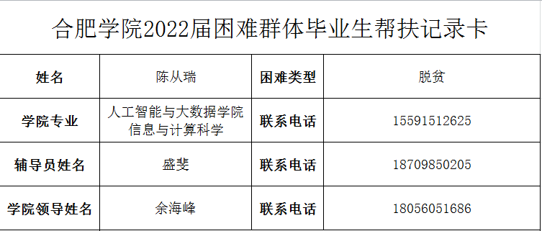
【双困生帮扶案例】
人工智能与大数据学院2018级数学与应用数学专业严玲玲同学，是一名建档立卡家庭学生。该同学是单亲家庭，家庭经济非常困难，一直是学校资助对象，虽然可以为她减轻一定的经济负担，但是在就业过程中还是始终比较自卑，希望自己能够考上教师编制，找到一份稳定的工作，减轻家庭的积极负担，不让家人担忧。但是又觉得自己成绩不够优秀，考上的希望渺茫，对就业求职缺乏信心。辅导员知道了这个情况后，多次找她谈心谈话，与她交心，在了解了她的成长历程和原生家庭经济条件之后，辅导员也为她不屈不饶的奋斗精神感到钦佩。随后辅导员老师开始帮她梳理大学四年的学习、获奖情况，帮她修改简历，并结合她的就业意向城市、意向岗位，有针对性的为他推荐若干个私立学校的招聘，鼓励她一边复习备考教师编制，一边进行私立学校教师岗位的求职应聘，以便为自己找到一份保底工作，积累相关工作经验提升专业能力，也减轻复习备考的压力。最终，经过她顺利的通过西部计划的选拔，成为一名光荣的西部计划志愿者，成为新疆阿拉尔市一名高中数学老师。她的成功就业，一方面离不开自身的奋斗、努力，另一方面也离不开来自学校、老师持续的就业帮扶，最终她实现了就业梦想，撑起了一个贫困家庭的美好未来！
六、人工智能与大数据学院毕业生跟踪调查情况
为进一步了解社会对人才的需求，了解我校毕业生在单位就业后的工作情况，以便更有针对性地进行学校的教育教学改革进一步提高学校的教学质量，促进我校的教学改革、专业建设和毕业生就业工作，加强服务意识，提升服务质量。此次我们通过院就业指导中心微信问卷跟踪调查，进行了2022届毕业生的就业情况进行跟踪调查。
在调查采访中，毕业生们讲述了他们的求职经历、就业情况以及他们在找工作时所积累的经验并提出了许多有价值的建议。另外，从调查中我们不难看出，院领导和老师们对毕业生的就业指导工作以及为毕业生提供的就业信息给了他们很大的帮助，得到了毕业生们一致地肯定和好评。
整个调查表明，我院本科毕业生的就业就面以本专业为主，面积覆盖到各个行业。同时我们发现，各专业毕业生在择业过程中普遍重视的因素有由高到低的顺序排列如下：1、发展前景；2、利于施展个人的才干；3、经济收入和福利待遇；4、符合自己的兴趣爱好；5、工作单位的名誉；6、工作稳定；7、工作单位的地理位置；8、工作自由；9、工作单位的规模；10、工作单位的所有制性质；11、工作舒适且劳动强度低；12、能获得权利和社会资源；13、可兼顾亲友关系。
这次毕业生就业跟踪调查中，毕业生也提出了建议，希望学弟学妹们在就业中要保持一颗平常心，不要把工作要求定的太高。现在有许多大学生毕业后工作不顺利，部分原因就是对自己的定位太高，“高不成，低不就”。现在计算机专业的人才越来越多，我们要客观评估自己的能力，发挥自己的特点，在实践中提高自己。计算机等级证书、英语四、六级证书及其他证书在毕业生求职过程中所体现出的重要性仍不可忽视，但自身素质以及实践能力仍是企业选人所考虑的首要问题。
在学习上，毕业生们也给他们的学弟学妹们提了很多建议：大学学习一定要明确了自己的学习方向与目标：在大学里，学习比较轻松自由，各种各样的活动很多，但不能因此而迷失了自己的方向，学习仍然是至关重要的，应该在老师的指导下，根据自身情况，充分地利用时间不断地充实自己，完善自己除了学习之外，大学里还有许多社会和组织，我们在不影响学习的前提下应该尽可能多地参加。这些活动可以培养我们的社交能力，适应能力以及良好的心理素质，这些对我们以后的就业都有一定的帮助；我院所开设的计算机专业课如微机原理、汇编语言、C语言、C++、JAVA语言、数据库原理及应用等在以后的学习和工作都很重要，能够很好地适应现行发展的需要，我们应该努力学好；除了学好专业课以外，还应该尽自己所能地多读一些与专业相关的书籍与报刊，扩大自己的知识面，更好地完善自己的知识系统。这样我们才能在以后的竞争中处于有利地位，更好地展现自我的才能；
对学院的教育教学和人才培养有何建议？
如，多组织学生到企业实习；多培养学生的专业技能，课外活动要多参加，同时学校要多提供学生在假期期间能够到相应专业的公司去实习来增加毕业后的实习经验，拓展学生的知识面；学生应以专业为主、辅修为辅的人才培养方案；希望人工智能与大数据学院可以多引进目前IT行业比较流行的技术；针对性教学，因材施教，允许转专业。希望大四尽量少安排课程，把课程在前三年上完，大四有充足的时间实习，这样可以增强就业竞争力。多培养学生的专业技能，课外活动要多参加，同时学校要多提供学生在假期期间能够到相应专业的公司去实习来增加毕业后的实习经验，拓展学生的知识面；对专业性比较强、技术性强的专业，多提供动手实践的机会；注重理论与实践的结合。多挤出时间联系企业让我们能去实习，增加实习经历，毕竟老师教的和企业需要的有时候会脱节；大学学的课程及时与企业需求保持一致。
对学院就业工作有何意见、建议？
如，多找些企业与学校合作；加强就业指导的教育强度，多提供一些对口专业的公司来帮助同学就业；希望提供更多的就业机会；对毕业生的就业信息要进行核实，防止学生上当受骗；希望学校能把课程和实习时间协调好。多联系优质企业来校招聘；加强对企业资质的审核。加强就业指导的教育强度，多提供一些对口专业的公司来帮助同学就业；多组织一些专业性较强的招聘会；招聘的岗位尽量与学校的专业对口。
七、人工智能与大数据学院各专业毕业生当年基层就业情况
今年我院2位毕业生荣幸成为国家基层项目人员
人工智能与大数据学院2022年国家基层项目人员一览表
班级名称 | 姓名 | 单位名称 | 单位所在地
18数学与应用数学(1) | 贺灵 | 西部计划中央基层项目 | 四川省广元市利州区
18数学与应用数学(1) | 严玲玲 | 西部计划中央基层项目 | 新疆阿拉尔市
18数学与应用数学(2) | 叱干文强 | 西部计划中央基层项目 | 新疆洛浦县
18信管(对口1) | 李晶晶 | 西部计划中央基层项目 | 新疆皮山县
今年我院有8位毕业生荣幸成为地方基层项目人员
人工智能与大数据学院2022年地方基层项目人员一览表
班级名称 | 姓名 | 单位名称 | 单位所在地 | 单位备注
18数学与应用数学(1) | 许雨辰 | 其它地方基层项目 | 安徽省合肥市包河区 | 社区工作者
18软件工程(1) | 周靖涛 | 选调生 | 河南省镇平县
18信管(对口1) | 潘小娟 | 其它地方基层项目 | 安徽省当涂县 | 大学生科技特派员
18信管(对口1) | 汪欣怡 | 其它地方基层项目 | 安徽省泾县 | 社区工作
18信管(对口1) | 张建侠 | 其它地方基层项目 | 安徽省合肥市蜀山区 | 大学生科技特派员
18信管(对口1) | 杨毅 | 其它地方基层项目 | 安徽省合肥市 | 辅警
18信管(对口1) | 吴敏 | 农技特岗 | 安徽省潜山市 | 特岗农技员
18信管(对口2) | 祝金琴 | 其它地方基层项目 | 安徽省太湖县 | 大学生科技特派员
今年我院有1位毕业生经过层层选拔成为国家公务员
人工智能与大数据学院2022年公务员一览表
班级名称 | 姓名 | 单位名称
18网络工程(1) | 唐曼 | 国家税务总局当涂县税务局
【基层就业典型1】
人工智能与大数据学院2018级软件工程1班班长周靖涛同学，考取河南省选调生，按照南阳市委组织部的分配安排，目前在南阳市宛城区金华镇政府工作，经过一段时间的锻炼，已经从刚走出校园带着满身学生气的选调新人，到逐渐摸索基层工作方法、适应基层工作节奏的年轻干部。
周靖涛同学在校期间担任班长，统筹管理整个班级，成为老师和学生之间的沟通枢纽，连续三年获得校级奖学金，连续三年获校级“优秀班干部”，连续两年获得“三好学生”，并成为一名光荣的中共党员。
到了工作岗位之后，见证了基层干部在工作中的早起贪黑、勤恳付出，也亲历了基层工作的繁杂琐碎、情况多变，同时也感受到了基层百姓的淳朴和善良。从校园走向田野，从书本走向群众，在选调之旅启程之际，深刻认识到“纸上得来终觉浅，绝知此事要躬行”。作为一名新时代的年轻干部，肩负着光荣使命，要真正地扎根在基层，不断增强解决实际问题的能力，坚定理想信念，开拓奋进，永葆赶考的清醒和坚定，在正确的道路上昂首阔步走下去，在基层烟火里书写“选调之歌”。
【基层就业典型2】
人工智能与大数据学院2018级数学与应用数学(1)班生活委员贺灵同学，在校期间学习认真刻苦，成绩优秀，也积极参加学校的各项活动与比赛,获得各类奖项。为了积累自己的工作经验，提高办事能力，还利用暑假时间，参加学校的实践活动，在合肥市包河区方兴社区参加挂职锻炼，累积了自己的基层工作经验；
毕业后成为了一名光荣的西部计划志愿者，现服务于四川省广元市利州区，于党政综合办公室工作。党政办是整个单位的中枢办公室，最终要的任务便是做好组织各项工作的上传下达，同时还积极参加由团委组织召开的各项志愿活动。在疫情期间，加班是常态，但是选择到基层就要不怕苦不怕累，西部计划志愿者的一腔热血，就是她在疫情期间三点睡五点起最大的动力。
今年我院共有7位毕业生经过报名、体检、政审、役前训练考核等，顺利参军入伍，成为光荣的人民子弟兵。
人工智能与大数据学院2022年应征入伍人员一览表
序号 | 姓名 | 专业名称 | 应征地
1 | 杨升起 | 信息管理与信息系统 | 安徽|阜阳|颍州区|阜阳市颍州区京九街道办事处
2 | 严生龙 | 信息管理与信息系统 | 安徽|宣城|广德市|桃州镇
4 | 阮邵旭 | 软件工程 | 安徽|合肥|长丰县|安徽省长丰县水湖镇
5 | 张志硕 | 网络工程 | 安徽|安庆|桐城市|唐湾镇
6 | 赵永宁 | 网络工程 | 安徽|滁州|天长市|新街镇
7 | 童俊杰 | 信息与计算科学 | 安徽|宣城|旌德县|庙首镇
8 | 潘江浩 | 信息与计算科学 | 安徽|合肥|蜀山区|合肥学院
八、人工智能与大数据学院毕业生创业情况及典型案例
习近平总书记曾勉励当代学生，学生将成为实现中华民族伟大复兴的亲历者和见证者，生逢其时、重任在肩、大有可为，应充分展现新时代创新创业生力军的昂扬风貌，青春领航振兴中华。我院也深刻贯彻这一政策和习近平总书记的讲话，加大鼓励对学生创新创业的想法，2021年9月在我院就业动员会上各辅导员老师对学生创业做了专题讲座，并邀请前几届拥有创业经历毕业生分享心路历程，让学生更有勇气，更有动力，更有信心，更有目标去完成创业的梦想。
人工智能与大数据学院高度重视学生创新创业能力培养，多年来学院学生在挑战杯、互联网+等比赛中，获奖较多。基于学院浓厚的创新创业氛围，学院涌现出了多位应届创业毕业生，仅2022届毕业生中就有2位学生创业成功。
【创业典型一】
人工智能与大数据学院2018级信息管理与信息系统1班钱辰同学认为⼤学⽣创业最大的好处是能够提搞自己的能力、增长经验，以及学以致用，有益的创业活动，将会成为真正发挥自己的才华、展现创新思想和个性特点以及充分认识社会的⼀个大好机会。于是在大学毕业前夕，在老师的鼓励下，在家长的支持下以及当地政府的指导下，创办了肥东春天里家庭农场，主要从事水果的生产，包装和销售，以及水产等，目前公司整体业务正稳步推进中。
【创业典型二】
人工智能与大数据学院2018级信息管理与信息系统1班的学生胡文涛，在大学期间就参加编程工作，有了相关的工作经验积累，毕业之后在老师和家长的支持下，创办了安徽纵云科技有限公司。现在公司有专兼职工作人员8人，业务发展良好。

人工智能与大数据学院
2022年12月19日

合肥学院城市建设与交通学院2022年就业评估自查报告
在2022届毕业生就业工作中，城市建设与交通学院专门召开了多次会议，确定了以市场为导向，以提高毕业生就业率为目标的毕业生就业工作，组建了毕业生就业工作领导小组，倡导全员参与，比较圆满的完成了2022届毕业生的就业工作。
一、城市建设与交通学院2022年就业基本情况
我院2022年共有274名毕业生，其中土木工程专业103人，工程管理专业63人，建筑学专业32人，交通工程专业63人，土木工程2+3专业13人。其中考取硕士研究生的58人，占毕业生总数的21.16%；应征入伍、考取公务员和事业单位的6人，占毕业生总数的2.2%；。截至2022年12月20，我院就业率达95.25%。
（一）院领导高度重视，成立就业工作小组
城市建设与交通学院始终把毕业生就业工作作为“一把手”工程来抓，不断加强对毕业生就业工作的组织领导。为此，我院特成立了毕业生就业工作领导小组，由城市建设与交通学院党委书记胡晓军为组长，各毕业班辅导员共同组成。
在2021—2022学年第一学期初，我院就多次召开了就业工作会议。会议上，一方面，对就业工作小组成员进行了明确分工。胡晓军书记负责制定就业方案并督促实施；各毕业班辅导员负责各自所带班级毕业生的就业指导及服务工作；就业联络员负责就业信息的收集及传达、用人单位的沟通交流及接待工作等。第二学期，张永军副书记（主持工作）多次在院大会和辅导员例会上动员布置就业工作。另一方面，认真分析了当前大学毕业生就业市场情况。现如今尽管全国建筑行业生产和总体就业形势较好，但我们依然要清醒的看到我院毕业生就业面临的问题和困难，早作准备积极应对。
毕业生就业工作小组每学期均召开就业工作专题会议，每月不少于两次，以便于根据当前就业工作推进情况及时调整方案。
（二）多措并举，确保就业工作顺利开展
1、城市建设与交通学院重视以就业为导向，于2021-2022学年初制定了本年度的就业工作方案。尤其是建立就业工作例会制度，即每周定期召开就业例会进行就业交流总结，一方面是要求各毕业班辅导员在每周的工作例会上汇报所带班级本周的就业工作进展情况以及存在的问题并提出解决方案；另一方面则是对下一周就业工作进行部署。
2、加强就业创业教育，做好就业准备工作。根据当今社会的就业形势，利用班会、讲座、谈话、咨询等多种形式对学生进行了就业指导教育，教育学生客观认识目前的就业形势和人才需求情况；引导学生根据自己的兴趣、爱好、能力和社会需求找到适合自己发展的方向，以得到个性化的发展。具体指导学生撰写自荐信、制作个人简历，介绍面试技巧、网上求职技巧。督促学生在知己知彼后，有目标有意识地提升自己的就业能力。对学生进行就业意向的详细调查，并按就业意向分门别类，通过就业处信息库、网上查询、专业教师为学生搜集就业信息并及时发布，有针对性地为学生推荐合适的就业岗位；组织学生积极参加校内外不同类型的招聘会，指导学生根据自身的实际情况，选择工作单位和工作岗位；组织召开择业经验交流会，引导学生在求职应聘过程中，从自己和同学身上吸取经验和教训，以积极乐观的心态面对应聘现场和应聘结果。
3、建立毕业生就业情况台账，动态监控学生就业进展，有针对性的开展就业工作。毕业班辅导员主动了解每一位毕业生的就业情况，将各班学生的电话号码、QQ号、电子邮箱等联系方式汇编成册，加强联院和沟通，共享就业信息。我院从始至终关注每名学生的就业情况，通过电话交流、电子邮件、QQ等途径，引导学生正确面对社会与校园的差异，面对求职中遭遇的困难，指导学生积极乐观地解决问题，增强自身的心理承受能力和沟通交际能力。指导学生要将毕业实习和就业有机结合，要明确实习目的，坚定就业信心，在毕业实习过程中展示优良文化，学会做人，学会做事，学会学习，终身实践，最终成功就业，尽快完成从学生到职业人的转变。
4、开拓就业市场，建设就业基地。 在这一年里，一方面我院积极联院用人单位来我院举办招聘会。据统计，我院共开展招聘会60场；对于10余家外地不方便来我院开展招聘会企业的，则采用网上投简历等方式，为学生争取更多的就业机会。另一方面，我院还对中建八局、安徽同济建设有限公司、安徽水安集团等多家用人单位进行调研，倾听用人单位人才发展需求，共同探讨学校创新人才的培养与输送、毕业生就业质量与评价等就业相关工作，以及建立紧密校企合作等相关事宜。
5、我院能够对毕业生推荐表、协议书、文书档案管路规范、严谨，就业归档材料完整、规范，按时、按质、按量完成上级主管部门交办的各项工作任务，且无差错。
6、积极开展对毕业生就业指导，加强对市场需求进行预测调查，积极进行就业市场调查分析，制定切实可行的毕业生就业工作具体措施，进行市场需求调查，就业结构分析和毕业生跟踪调查。
二、各专业就业结构分析情况
（一）毕业生就业去向
1.就业区域
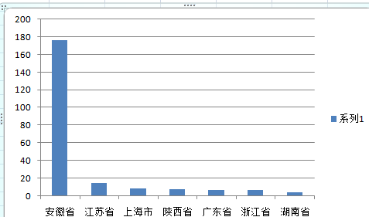

2.就业单位性质
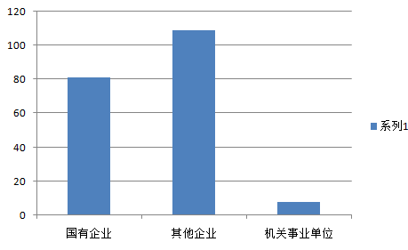

（二）我院2022届年毕业生就业主要特点
综合就业统计数据，我院毕业生就业呈现以下特点：
1．省内就业占据主导。从就业地区来看，我院有176人留在安徽省就业，其中在合肥就业人数就有149人。这与我校坚持“地方性、应用型、国际化”的办学定位相符合，契合了地方对人才的需求。
2．毕业生的选择趋于理性。随着非公有制经济的发展，民营企业得到的快速发展，许多小微企业的就业岗位日益增多，从我们的统计数据来看，学生在就业时过半都选择了民营企业。也说明了学生逐渐的树立起了“先就业再择业”的就业观。
3．专业对口率较高。从数据来看，绝大多数学生都从事了与本专业相关的工作。
（三）存在的问题
1．毕业生就业观念陈旧，择业期望值过高。由于受传统就业观念的影响，依然有些学生片面追求物质待遇和地域条件，有些条件好的学生不断违约更换工作， 眼高手低现象客观存在。
2．毕业生综合素质不高。部分毕业生在校期间只注重平常学习书本知识或单一学科知识，对专业知识和人文社会知识掌握不够，高分低能、综合素质低的问题客观存在，可持续发展和后期可塑性不强，缺乏就业的核心竞争力。
3．由于我院专业特点，很少有学生参加西部计划、“三支一扶”项目。
（四）下一步工作设想
1．以人为本，引导学生树立正确的就业观。辅导员通过主题班会、谈心谈话，再结合学校开设的就业指导课等，营造良好的就业氛围，转变就业观念，树立正确的择业目标和价值观等,引导毕业生向基层、乡镇、边远地区就业。要让学生认清就业形势，主动转变择业观念，从实际出发，调整心态，降低期望值，合理定位，鼓励毕业生通过自谋职业实现就业。同时，针对当前毕业生择业过于重视个人功利价值的实际，引导他们树立健康的择业观和正确的人生观、价值观。
2．改革专业和课程设置，提高学生就业竞争力。根据社会经济发展要求，以就业为导向，进行专业和课程设置的改革，将培养的重点放到全面提高学生专业素质和职业能力上。引导学生立足专业实际，把专业技能学细学透，做到活学活用。
3．实现多种就业渠道，就业创业相结合。对有自主创办企业和从事个体劳动、个体经营想法的毕业生进行指导，并尽可能的提供相应的帮助。如对自愿到基层创业的高校毕业生，对他们进行政策宣传，国家要给予小额担保贷款支持，对从事微利项目的，贷款利息由给予贴息。另外，积极鼓励学生响应国家号召，参加西部计划、大学生村官、支教计划等。
三、各专业市场需求调查报告
为了充分了解我院应届毕业生就业市场的供求状况，更广泛地搜集毕业生需求信息，为毕业生就业开辟新的就业渠道，我院组织了党委书记和副书记带队去了中建八局等企业进行毕业生就业市场调研。通过与用人单位的相互交流，这既增进了我们与用人单位的了解，又为学生开辟了不少新的就业渠道。借此机会还发了相当数量社会评价调查函，用于了解用人单位对我院毕业生的总体评价，听取对学生教育、管理和专业结构、课程设置以及人才培养模式等有价值的建议，为进一步做好毕业生就业工作打下了良好的基础。
（一）用人单位的反馈情况
从这次走访的单位反馈情况来看，大多数单位对学生的知识结构、综合素质和实际能力给予充分的肯定。总体来说，他们更加倾向于在校期间担任过学生干部的毕业生，因为他们具有更强的组织协调能力，尤其是对新环境的快速适应能力以及在处理工作中的灵活变通能力。
（二）对毕业生就业基本认识与分析
1．2022年就业市场
据不完全统计，2022年预计全国将有超过1000万大学生同时竞争，就业形势依然严峻。出现这一现象的原因有几个：一是内外经济增速趋缓，将对就业产生一定影响中国经济整体仍处下滑周期中，经济发展速度的放缓和结构的调整，客观上会对劳动者就业结构产生影响，同时也会对就业总体规模产生挤压效应，对劳动者就业产生影响。二是市场预期和企业转型升级对就业的影响依然较大。企业转型升级的步伐缓慢。一些中小企业、民营企业技术创新的能力还比较薄弱，产品结构转型的步伐比较缓慢，受国内外市场竞争、产品技术含量、附加值等因素的影响，企业不得已实施低价竞争策略，部分企业过分控制人工成本，支付给员工的工资待遇偏低，导致员工流失。三是社会对于毕业生学历层次的需求越来越高。目前我国中高层次的人才严重短缺，社会对高层次的复合型、外向型和开拓型人才的需求日益迫切，呈现对人才结构的需求层次重心上移的趋势。在毕业生就业中研究生已越来越“抢手”，本科生还能基本平衡，专科生则较明显地呈现供过于求的趋势。四是毕业生的就业期望值居高不下仍然是目前高校毕业生就业工作中的主要难题。毕业生们普遍感到“找不到理想的单位”，而同时有许多基层一线的用人单位急需人才但又招聘不到毕业生，这就反映出毕业生求高薪、求舒适、求名气的心态仍较普遍，目前毕业生中间以事业发展为重的并不占多数，而是普遍希望能到那些大城市、大机关、大公司、大企业等大单位工作，希望能去的单位名声好、工作条件好、生活待遇好、有出国机会，甚至离家比较近等等。
2．毕业生的就业心态
就我院学生面对机遇与挑战并存的就业市场，大致有以下几种表现：一是向更高层次的学历和学位进取，暂不考虑就业。二随着就业形势和就业机制的不断变化，很多学生改变了传统的职业稳定性的观念，面对就业风险竞争意识也在不断的提高，并且能够积极面对。三是随着毕业生和用人单位双向选择的形式越来越普遍，在面对就业问题的时候，很多学生自我肯定的意识也在不断的增强。但有些学生对自己定位过高，在就业的过程中，学生更加注重自身在职业上的需求，缺乏对就业市场的准确判断，因此无法找到称心的工作。
3．对就业工作的思考
一是建立健全就业工作组织机构，为就业工作提供组织保障。对于刚毕业的学生来说，就业观念、就业能力如何，可能会影响他们一生的发展。我们必须要把他作为 “生命线”工程来对待。为了保证就业工作的有效开展，更好的服务于学生，需要安排专业人员负责学校的就业指导工作，尤其要加强相关工作人员的业务培训，这样从组织上保证了就业工作畅通高效的进行，更好的体现了就业指导工作的服务性。
二是进一步凸显“以人为本”的服务意识。院部承担着就业政策的宣传和实施，就业指导课的落实和讲授，就业市场的开拓，大小型招聘会的组织等工作，是联系毕业生和用人单位的桥梁和纽带。所以，必须要不断加强就业工作人员的队伍建设，提高就业工作人员的整体素质。要树立服务意识，要每一位人员都明白我们的工作就是服务，而且是具有重大责任的服务人员，不仅要细心，而且要有恒心、耐心：其次要不断提高自己的理论水平，及时了解有关就业的政策方针，充实就业指导方面的知识，以便在工作中能更好服务于学生。
三是以市场为导向，认真做好大学生就业现状分析。要做好大学生就业指导工作，必须要紧紧围绕市场对人才的需求，以市场为导向，将学校专业设置、招生计划及课程设置与就业情况密切联院，根据市场变化，适时调整工作思路。首先要对大学生就业现状进行全面认真分析，根据每年的毕业生数及经济发展情况形成对就业总体形势的了解，另外再结合我们学校的办学特点，对本校学生就业情况进行分析，有哪些有利因素，有哪些不利因素，我们要做到心中有数，针对情况，扬长避短，使我们在工作中能有的放矢，对症下药。
四是加强就业指导课建设，引导学生树立正确就业观。帮助学生做好职业生涯规划，增强学生学习的自觉性;做好就业指导，不断提高学生就业能力。就业指导课作为提升学生就业能力、转变就业观念的主要途径在大学教育中占有非常重要的地位。教学形式上我们将课堂教学与讲座相结合，将参观学习与模拟实训相结合;教学安排上从学生人学到毕业，根据不同年级特点有侧重的进行全程式就业指导;内容上包括就业形势、就业观念教育，职业生涯规划，求职技巧及能力教育，创业培训等方面教育。真正发挥了就业指导课的作用，帮助学生理性、科学、可持续的择业、就业。例如，在思想教育方面，我们主要是引导大学生认清就业形势，摆正自己位置，树立正确的就业观。目前大学生出现就业难和就业紧张的情况，很大程度是因为大学生就业观念比较滞后。因此，我们就业工作部门通过入学教育的就业形势分析，聘请专家校友及企业界人士作专题讲座等形式，教育大学生要领会“市场导向、政府调控、学校推荐与用人单位双向选择”的就业政策。引导学生正确认识就业形势，树立“先就业，再择业”的就业观，大力倡导“行行可建功，处处能立业，劳动最光荣”的就业观，鼓励大学生到西部，到基层和艰苦的地方去，经受磨炼，健康成长;转变唯外企、党政机关、国有大中型企业就业的观念，选择到能够真正发挥自己才能的各类基层用人单位中就业的思想;树立创业思想，培养创业精神，增强创业意识，走自主创业的道路。
四、就业工作的重点与亮点
2022年在院行政和院党委的正确领导下，在院全体教工的齐心努力下，圆满地完成了2022届毕业生的就业工作，截至12月20日统计，毕业生的就业率为95.25%，其中考上公务员、事业单位6名、考上硕士研究生58名。以下为我院2022年的就业工作特色报告：
（一）完善管理机制。2022年我院的毕业生人数274人。为了圆满完成我院的就业工作，院成立了就业工作领导小组，以加强对就业工作的领导，并制定了相关政策，制定相应的奖励制度，调动了全院教职工参与就业工作的积极性，充分发挥各教研室、各专业教师在就业工作中的优势和潜力，强化服务意识，积极拓展就业市场，稳步提高就业率。我院广泛发动教师，利用广大教师丰富的“人脉”资源，积极联院用人单位，获取单位需求信息；要求毕业论文指导教师在指导学生完成论文的同时关心所指导学生的就业状况，对学生进行必要的就业指导；同时以毕业设计为抓手，以提高人才培养质量为目标，以促进就业为标准，帮助毕业生就业，确保了就业工作顺利开展。
在具体的就业工作过程中，一切以学生为中心，一切以数据说话，一切工作按学校就业工作的总体要求进行推进，很好地完善了管理机制。
（二）建立就业工作台账，实现精准帮扶。2022届城市建设与交通学院毕业生共274人，但个人素质不一，成绩和素质也不相同。有些学生刚进入大四就开始积极找工作，参加各种招聘会，但有些学生由于成绩差、性格内向、对自己不自信等原因，就业过程中出现特殊困难。对此我们一方面要求辅导员加强对学生的个别指导，正对性的帮助学生解决存在的问题；另一方面提出毕业实习与就业相结合，有针对性地安排毕业生的实习单位，通过实习使学生能够为单位所赏识，最终实现就业。结果表明，这项措施的效果还是非常明显的。
（三）开展校友“传帮带”活动。在就业工作中，校友资源也是一项重要的资源，我院积极联院已经毕业多年的校友，一方面给毕业生做报告，介绍行业就业形势、分析行业的发展前景、指点毕业生的求职路。另一方面，校友们也为我院提供了一些就业岗位。
五、对就业困难、弱势群体、特殊问题毕业生帮扶情况
为帮助就业困难同学顺利就业，实施“援助困难同学，携手共赴未来”就业困难援助计划，重点帮助就业困难同学顺利就业。从2022年3月底开始，对找工作困难的学生开展专项培训。对没有就业欲望、不积极外出寻找工作的学生开展重点扶贫，针对具体情况制订措施，主要措施包括：
（一）成立毕业生就业困难援助计划领导小组，主任、书记为领导小组组长和副组长，全体辅导员老师为领导小组成员。开展贫困生帮扶工作，帮助他们正确面对当前的就业形势。统一思想，高度重视，明确工作思路，有计划有步骤地组织实施。帮助就业困难学生解决实际问题，增强战胜困难的勇气和信心。
（二）强化管理，建立制度。一是建立“一对一”帮扶制度。全院老师共同参与，关爱就业困难毕业生，为他们提供一帮一的爱心、暖心、交心、贴心全方位的就业服务。二是建立就业困难学生家庭信息档案。全面了解学生的真实情况，建立档案，通过健全档案制度，实施科学有效的动态管理，及时、全面地掌握学生的状况，进一步提高帮扶工作的实效。三是在经济上实行必要的救助，从优秀毕业生奖励、困难补助等多个方面给予了一定的倾斜，让力求上进的贫困毕业生获奖受补，解决他们在就业过程中的后顾之忧。
（三）真心为贫困毕业生排忧解难。对贫困毕业生给予重点推荐，指导和服务。院里上到主任，下至普通教师，都积极承担推荐贫困学生就业任务，千方百计帮助他们顺利就业。
（四）建立与院里专业教师的联院制度，发挥专业教师在社会上的优势，积极推荐就业困难学生顺利就业。
为了认真贯彻学院就业工作的指示精神，进一步落实让每一位学生能就业的工作方针，2022年，我院专门对全体毕业生是否属于灾区、就业困难、弱势群体、存在特殊问题的情况进行一一排查，今年的毕业生无灾区学生，但有个别毕业生存在问题，就业不顺利，需要帮扶，我们根据实际情况一一加以帮助，最终实现就业。
六、对毕业生跟踪调查情况
为了深入贯彻落实国家关于高等院校以就业为导向的文件精神，及时了解毕业生就业状况，进一步完善和改进我院的就业指导工作，推动教育教学改革， 我院对本院2022届毕业生就业情况进行了跟踪调查。 调查涉及土木工程、工程管理、建筑学、交通工程4个专业。主要采取了电话调查、实地走访等方式，主要就我院毕业生走向工作岗位后的思想状况、专业知识、实际技能的运用和发挥及用人单位对我院毕业生的满意程度等进行了调查研究。
（一） 学生的发展状况及市场需求分析
1．学生发展状况分析
截止2022年12月20日，我院就业率为95.25%，其中考取研究生的人数为58人。
在此次调查走访中，我们发现毕业生对现在所从事的工作非常满意的约占20%左右，对工作不满意的占15%，大部分学生对自己现在的工作基本满意为65%，用人单位对我院毕业生反映良好，认为我院学生能适应工作要求，并对我院学生的综合素质表示满意，但同时，有的用人单位提出应加强土木工程方面的实训、有针对性地安排一些与专业紧密结合的实用性的选修课程等意见。
调查表明，我院毕业生大多数的就业都是面向本专业，在经历了五个月的工作之后，他们的择业观发生了一些变化：在择业过程中，将个人的发展前景看做最重要的因素；其次是工作能否提供供自身施展才华的平台；公司地理位置则不在作为主要考虑因素。
2．市场需求分析
从我院学生就业的情况看，约90%的学生进入企业工作。从市场需求上看，我院的毕业生大多数只具有专业的知识结构，但缺乏实际操作能力以及人际交往、组织协调等能力。尤其是建筑学专业，虽然当前房地产市场发展火热，但建筑学学生缺乏对自身的明确定位以及对就业市场的正确认识，期望值过高。
（二）对学校工作的意见
1．用人单位对我校就业工作的意见
用人单位对我校毕业生质量从总体素质、敬业精神、合作精神、社会责任感、知识结构、专业知识、实际工作能力、灵活性和应变能力、组织管理能力、获取知识和信息的能力、外语实际应用能力、计算机应用水平、实践动手能力、开拓精神和创新能力等方面进行了总体评价。总体来说用人单位对我校毕业生总体评价较高，其中对我校毕业生的总体素质、敬业精神、合作精神的总体评价最高。通过调查分析也可以看出用人单位对我校毕业生的灵活性、应变能力、组织管理能力、外语实际应用能力、动手能力和开拓创新能力等方面的表现还不是很满意。因此学校在以后的教育教学工作中应加强对学生这几方面素质的培养。用人单位诚恳的提出我校在对在校生的教育教学工作中，应重点加强在校生的实际动手能力、实践环节和科研创新能力的培养工作。
用人单位对我校人才培养和毕业生的就业工作的建议 ：一是希望我校在人才培养的过程中，根据企业的需求探索复合型人才的培养模式，培养一些网络技术与营销知识兼备的实用性复合型人才。二是课程的设置与企业的需求相结合。三是加强学生实际操作能力的培养，以缩短走向社会的不适应期。许多培养单位建议我校在人才培养的过程中除了专业知识和课程学习外，还应加强对学生的动手操作能力的培养，调整教学计划设置一些试验课，实践课和实际实习操作的相关课程。四是加强学生吃苦耐劳精神的培养。学生在学校的学习期间不仅要传授给学生专业知识和技能，也要使学生具有艰苦奋斗、吃苦耐劳克服困难的精神以适应未来的工作和生活。五是应加强对在校生团队精神的培养，以适应工作后的工作和科研需要。六是加强校企合作。最好建立学校和用人单位之间的合作组织，健全合作机制，实现学校和用人单位之间的良好沟通。学校应向用人单位及时发布人才信息，了解用人单位的人才需求。用人单位也要根据单位实际需求向学校提出在人才培养方面的建议。
2．毕业生对我校教育教学工作的评价和建议的调查分析
毕业生对我校在教育教学工作在以下几个方面的评价如下：一是认为母校在教育教学方面对工作影响较大的是基础理论教学、专业知识教学、课外科技活动和实践活动，其中专业知识的教学对以后的工作的影响最大。 二是认为母校学习期间的最大收获是学到扎实的基础理论和专业知识；培养了思考、分析和解决问题的能力 ，培养了组织管理能力 ；培养了综合能力。三是毕业生普遍认为我校毕业生在专业知识、学习能力和计算机能力方面较强。四是毕业生大都自认为我校毕业生的外语能力、实践动手能力和团队精神与协调能力方面比较弱，所以在今后的教育教学中从课内课外两方面着手加强学生在这三方面能力的教育和培养。五是毕业生对我校的专业设置和课程设置还是普遍认可的。但认可程度不是很高。68%的同学认为基本合理，28%的同学认为比较合理，说明我校的课程设置基本上还是合理的，但还要进一步改革，使之趋于更合理。六是我校教师的教风和教书育人方面的态度。从整体上看有81%的同学认为我校教师的教风较好，说明我校绝大多数教师在教书育人方面具有 良好的师德风范。但同时也应看到有 19%同学选择一般，说明也有一部分教师的教风也不是很理想，还有待于提高。为此，他们在人才培养和毕业生就业方面的意见和建议主要有：一是培养过程中安排的实习环节较少，建议学校应给学生创造更多的实习机会，提高学生的动手和实际操作能力。二是学校的部分课程设置陈旧，在实际工作中比较实用的课程却没有开设，建议学校要及时更新和优化课程体院，开设相关行业的前沿课程，以适应社会科技发展和满足用人单位的人才需求。三是在大学阶段，学校不仅要传授今后从事实际工作所需要的技能和专业知识，更要重视毕业生的交际能力、团队合作精神、吃苦耐劳精神等素质的培养。四是学校相关部门应多安排一些校内外知名学者的专业知识讲座，开阔学生的视野，提高学生的全面素质。

城市建设与交通学院
2022年12月20日
生物食品与环境学院
2022年就业评估自查报告

为深入贯彻落实国家六稳六保工作，持续推动大学生更加充分更高质量就业，我院在校、院党委的坚强领导下，将本科生就业工作摆在首位，将就业工作做细做实，上下一心，较好地完成了2022届各个专业毕业生的就业工作，截止2022年12月31日，我院216名毕业生，提交就业协议或劳动合同119份，考研录取80名，国家和地方基层项目就业4人，参军1人，总体就业率94.44%。按照学校部署，对我院2021-2022年度就业工作开展自评，现将自评情况汇报如下：
第一部分 基本情况
本年度我院22届毕业生为7个本科班级，共计216人：生物工程3个班，共90人，其中4人结业；食品科学与工程1个班，共24人,其中2人结业；环境工程2个班，共61人；食品质量与安全1个班，共37人。在校就业指导中心的帮助下，我院就业工作领导小组带领全院教工克服种种困难，加强对学生的就业指导与服务工作，取得了较为理想的成绩。截止到2022年12月31日，我院本科毕业生整体就业情况统计如下：

表1 2022年12月31日生物学院就业情况统计
专业名称 | 学生总数 | 毕业人数 | 结业人数 | 就业人数 | 考研人数 | 就业率 | 考研录取率
生物工程 | 90 | 86 | 4 | 62（1人入伍） | 24 | 95.56% | 26.67%
环境工程 | 65 | 65 | 0 | 28 | 34 | 95.38% | 52.31%
食品科学与工程 | 24 | 22 | 2 | 15 | 8 | 95.83% | 33.33%
食品质量与安全 | 37 | 37 | 0 | 19 | 14 | 89.19% | 37.84%
合计 | 216 | 210 | 6 | 124 | 80 | 94.44% | 37.04%

表2:生物学院2022届毕业生考研录取情况
专业名称 | 考研人数 | 双一流高校 | 一流学科高校 | 普通本科高校
生物工程 | 24 | 14 | 1 | 9
环境工程 | 34 | 15 | 1 | 19
食品科学与工程 | 8 | 2 | 0 | 6
食品质量与安全 | 14 | 6 | 0 | 8
合计 | 80 | 37 | 2 | 42

第二部分 就业结构分析
一、生物工程专业就业结构分析
我院2022届生物工程专业有3个本科行政班，共有90人，其中4人结业。截止2022年12月31日，提交就业协议60份，地方与国家基层项目各1人，应征入伍1人，考研录取24人，共86人就业，综合就业率为95.56%，考研录取率为26.67%。
初次就业情况：从就业单位看，行业内的为36人，占毕业生人数的40%（升学21人为行业内）；行业外的为22人，占毕业生人数的24.44%。其中顾凯旋同学参与国家基层项目到西藏山南市乃东区的西部计划中央基层项目，现服务与乃东区妇联办公室；胡晓楠同学参与其它地方基层项目在安徽省合肥经济技术开发区，现在经开区高刘街道社区工作；古道鹏同学应征入伍。
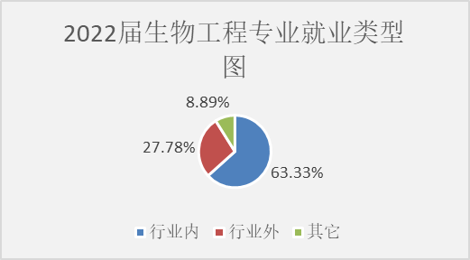
图1：2022届生物工程专业就业行业图
从就业地域看，在省内就业或升学的有45人，占已就业人数的52.94%（其中在合肥就业的41人，占已就业人数的48.24%）；到上海就业或升学的有8人,占已就业人数的9.41%;到江、浙就业或升学的人有18人，占已就业人数的21.18%；其他地区共14人，占已就业人数的16.47%。
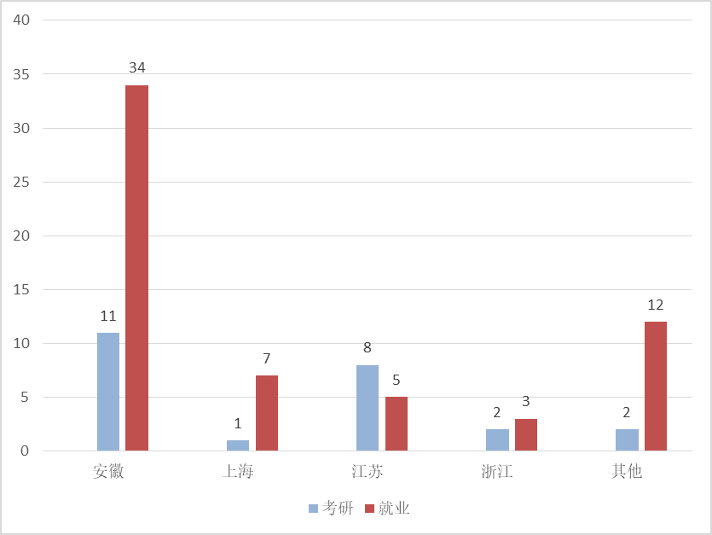
图2：2022届生物工程专业就业区域图

从单位性质看，2022届生物工程专业绝大多数都是在企业工作，其中5人在三资企业。
表3：2022届生物工程专业就业单位性质构成
单位性质 | 三资企业 | 其他企业 | 考研录取 | 入伍及地方  和国家计划
就业人数 | 5 | 53 | 24 | 3
就业占比（%） | 5.88 | 62.35 | 28.24 | 3.53

生物工程毕业生从事其他专业技术岗和工程技术岗的占比较多，另外也有在科学研究岗位工作的学生。除此之外，还有部分学生选择了经济、商业以及办事等工作。
表4:2022届生物工程专业岗位分布情况
岗位名称 | 其他专业技术 | 工程技术 | 科学研究 | 经济 | 商业和服务业 | 办事和其他人员 | 其他
就业人数 | 23 | 5 | 9 | 1 | 6 | 11 | 6
就业占比（%） | 37.70 | 8.20 | 14.75 | 1.64 | 9.84 | 18.03 | 9.84

二、环境工程专业就业结构分析
2022届环境工程专业有2个本科行政班，共有65人。截止2021年12月，提交就业协议26份，西部计划2人，考研录取34人，共62人就业，就业率为95%，考研录取率为52.3%。整体就业情况统计如下：
初次就业情况：从就业单位看，行业内的为39人，占毕业生人数的60%（升学29人为行业内）；行业外的为23人，占毕业生人数的35%；从就业地域看，在省内就业、升学的有24人，占毕业生人数的37%（其中在合肥就业的20人，占毕业生人数的31%）；到北京、上海、广东、江苏、浙江就业、升学的18人，占毕业生人数的28%；到其他地就业、升学的20人，占毕业生人数的31%。孙欣茹和黄淑琦由安徽省项目办分别派遣到新疆皮山县和墨玉县进行大学生西部计划基层社会管理项目服务。
有11人在合肥本市及周边地区工作，如安徽工和环境监测有限责任公司、同兴环保科技股份有限公司、合肥市浩悦环境工程有限公司等。有13人在省外工作，如深圳市朗坤环境集团股份有限公司、大唐环境产业集团股份有限公司特许经营分公司、中国电子系统工程第二建设有限公司等。
有34人考取了国内硕士研究生，录取率为52.3%，其中1人就读法律专业硕士，其余均在环境工程学科范畴之内。其中，两人考取华东师范大学硕士研究生，一人考取东南大学硕士研究生，三人被本校录取。
从毕业生从事岗位性质来看，从事专业技术工作（含考取研究生）共50人，占毕业生人数的77%；从事商业等服务岗位共6人，占毕业生人数的9%，有14%的学生从事企业办事人员岗位。
三、食品科学与工程专业就业结构分析
2022届，我院食品科学与工程共有毕业生24名，其中1人结业。其中提交就业协议15份，8人攻读硕士研究生，综合就业率为96%。考研录取率为33%。
初次就业情况：从就业单位看，行业内的为15人，占毕业生人数的62.5%,其中,升学全部8人均为行业内。从就业地域看，在省内就业或升学的有12人，占毕业生人数的50%（其中在合肥就业的6人，占毕业生人数的25%）；到浙江、上海就业的6人，共占毕业生人数的25%。有6人在合肥本市及周边地区工作，如合肥伊利乳业有限责任公司、合肥卡旺卡品牌管理有限公司、安徽省公众检验研究院有限公司等。
从单位性质看，食科专业毕业生绝大多数都在企业就业。从岗位分布看，已就业的学生有58.3%的学生都从事专业技术岗（含研究生），还有29%的学生从事商业等服务岗位，还有1名学生从事教学岗位。
四、食品质量与安全专业就业结构分析
我院2022届食品质量与安全专业有1个本科行政班，共有毕业生37人。截止2022年12月，提交就业协议19份，考研录取14人，共33人就业，就业率为89.19%，考研录取率为37.84%。
初次就业情况：从就业单位看，行业内的为26人（含升学人数），占毕业生人数的70.27%；行业外的为6人，占毕业生人数的32.61%；从就业地域看，在省内就业或升学的有15人，占毕业生人数的40.5%（其中在合肥就业的11人，占毕业生人数的29.7%）；江、浙就业的6人，占毕业生人数的16.2%；到北京、上海就业的3人，占毕业生人数的8.1%。
目前，有6人在合肥本市工作，占毕业生人数的16.2%，如安徽省农业科学院植物保护与农产品质量安全研究所、洽洽食品股份有限公司、合肥伊利乳业有限责任公司、合肥莘莘医药科技有限公司等；有8人在省外工作，占毕业生人数的21.6%，如武汉药明康德新药开发有限公司、常州合全药业有限公司、江苏百英生物科技有限公司等。有14人考取了国内硕士研究生，录取率为37.84%，其中13人为食品专业生物及相关学科范畴之内，专业相关度达92.86%，其中1人考取中国海洋大学，1人考取中国农业大学，1人考取中国林业科学研究院，2人被本校录取。

第三部分 市场需求调查情况
生物学院本科教育设置了生物工程、环境工程、食品科学与工程、食品质量与安全四个专业，学院就业工作领导小组非常重视毕业生就业工作，通过多种途径宣传毕业生，积极与用人单位建立联系，拓宽就业渠道。
同时，我们密切关注国家就业政策导向，切实加强对毕业生就业工作的管理和指导，通过就业指导课帮助学生根据自己的兴趣爱好和特长进行职业生涯的规划与设计，培养职业意识；加强学生职业技能教育，提高职业能力；培养学生职业道德，教育学生树立科学的就业观，不盲目追求高待遇，能正确分析自己，准确定位；教育学生认清就业形势，转变就业观念，具有适应一线工作的能力，不怕苦，乐于向上，能尽快地成长起来。针对我院历年来就业工作的经验，对2022届毕业生及早进行就业训练，包括就业定位、自我认知、求职方法、面试技巧以及求职信的书写、言行举止等，增强就业竞争力。
一、生物工程专业就业前景
生物制药专业特色是生物制药已成为国际和国内增长最快的行业之一，21世纪是生物技术的世纪，生物制药已成为侦破中国高新技述发展的熏点。
在全球金融危机和新冠肺炎疫情的阴影下，新兴国家医药市场却表现得风光这边独好。中国作为“金砖四国”之一、生物制药市场也分外亮丽。国家发展改革委安排新增中央投资4.42亿元，支持生物医药、生物育种、生物医学工程高技术产业化专项以及国家生物产业基地公共服务条件建设专项的建设。此举为今后生物制药的发展注入了新的动力。
我院生物工程专业本科生会学习生物化学及生物化学实验、分子生物学及分子生物学实验、药理学及药理学实验、药剂学及药剂学实验、生物技术制药、生物制药工艺学、发酵工程、药品与生物制品检验等专业知识，还有相关类课程的见习、实验操作和实习等，这些学习为毕业生走上工作岗位奠定了一定的专业基础。
而安徽省尤其是合肥市在生物医药方面的发展也是突飞猛进，《合肥市“十四五”生物医药产业发展规划》加快推动了合肥生物医药产业发展，智飞龙科马、安科生物、立方制药等一批有代表性的生物医药企业也与我院逐步建立了就业实习意向。
二、环境工程专业就业前景
环境工程是一门应用性很强的专业，该专业学生毕业后可在各级环境部门从事环境管理工作，也可在大型企业、公司从事环境产品和技术的检验分析、研发等工作，还可在研究所和高校从事科研、设计及教学工作，或进一步学习深造。具体岗位如:环保技术、污水处理工程师、环保工程师、水处理工程师、实习生、环境管理/保护、技术员、环境影响评价工程师、环保检测、销售工程师等。
随着各种环境问题日益突出和影响范围的不断扩大，环保问题成为全球的焦点，环境保护观念日益深入，人们的环境意识不断加强，环保产业也成为我国重点发展的产业之一。为了实现社会、经济的可持续发展和促进人民生活质量的不断提高，国家已经把环境保护作为一项基本国策。而环境工程学科的内涵日益丰富，使得它已成为21世纪的带头学科之一，该专业毕业生就业前景比较广阔。
我院环境工程专业毕业生就业思路宽阔，与多家单位建立了一定的就业合作意向，如同兴环保科技有限公司、大唐环境产业集团股份有限公司、安庆京环环境服务有限公司等，并在这些公司成长迅速。
三、食品专业就业前景
“民以食为天”，食品是人类赖以生存的物质基础，是人类维持生命与健康的第一需要。
然而，随着时代的不断进步，传统的食品制造与食品简单加工在食品工业中所占的比重日益下降。富裕起来的人们开始关注健康、营养，并形成一个庞大的潜在市场。高科技、高附加值的食品企业不断出现，营养保健食品、生物食品、食品的精深加工业宜居创出了很多驰名品牌。这些都为食品工业毕业生大显身手提供了广阔的舞台。
食品质量与安全专业是以生命科学和食品科学为基础，研究食品的营养、安全与健康的关系，食品营养的保障和食品安全卫生质量管理的学科，是食品科学与预防医学的重要组成部分，是连接食品与预防医学的重要桥梁。通过对食品生产、加工的`管理和控制，保证食品的营养品质和卫生质量，促进人体的健康。食品营养与安全的保证主要依靠食品生产全面系统的质量管理，从而使营养与食品安全从过去的监督管理，扩展成包括食品生产、食品营养、食品安全、食品管理、食品质量控制的诸多领域，在生命科学和食品科学的各个领域中发挥越来越重要的作用。
我院食品科学与工程、食品质量与安全两个专业在全球的食品问题大背景下，展现出了一定的优越的就业前景。学生毕业后能从事各类食品生产企业的食品工程设计、新产品开发、食品营养研究、质量检测、品质控制、技术管理、技术监督、食品机械设备管理、食品包装设计、食品贮藏管理、食品运输管理、企业经营管理等工作。
随着后疫情时代的到来，食品行业在疫情初期的萧条气象逐渐褪去，并展现初了巨大的潜力。我院毕业生在老乡鸡、合肥伊利乳业、卡旺卡等知名食品类企业的就业数量与日俱增。

第四部分 就业工作的重点、亮点
一、强化组织领导，凝聚就业同心力
我院专门成立以院党委书记、院长为组长，党委副书记、副院长为副组长，各系主任、专业负责人、学工办副主任、各毕业班辅导员为成员的院就业工作领导小组。各部门综合协调、落实日常等工作，形成上下贯通、执行有力、衔接有序的就业工作体系，确保事有人干、责有人负。
二、精心制定方案，画好目标同心圆
我院立足实际，结合上一学年就业工作经验教训，制定了相应的工作计划，确定了就业工作在整个学年的核心地位，学院就业工作领导小组不断推进就业质量的稳步提升。就业指导工作由专门的就业联络员负责，使得就业工作具有连贯性，保证就业工作高位起步，顺利完成。另外，根据毕业生的生源地、就业意愿、就业方向等多方面调查，每周更新毕业生就业求职状态，实施“一生一策”就业动态管理方法，对毕业生适时有效指导。推进就业工作全员参与机制，将毕业生就业指导纳入毕业论文指导教师工作量进行考核，实时跟踪，定期公告。这些工作的实施大大提高了我院就业工作的成效，确保了就业工作的圆满完成。
三、入学教育，打好专业预防针
我院在各专业开设专业导论课，由专业主任、各专业教师为学生讲解本专业的构成，促使学生在刚一入学就对本专业有清晰地认识，教育引导学生从大一就开始树立目标，对同学们后面的专业方向选择，树立牢固的专业思想都是大有裨益的。同时，在大二大三时期，实施综合技能训练，带领学生线上线下参观企业，极大地提高同学们学习实践课的兴趣，并在享受乐趣的过程中获得熟练的动手实践能力。
四、以行践知，筑好就业奠基石
立足我院工作实际，充分调动全体师生的积极性，动员各方面的力量，搭建各类创新创业平台，让大学生将所学所思所悟融入到专业实践中去，教育引导学生走出课堂，投身实践，将专业实践、思政教育结合起来，培养大学生的科学素养，培育应用型人才。辅导员、专业班主任向学生介绍专业教师，积极引导大二、大三学生参加专业教师的科研项目，将自身能力的培养与毕业论文两者有机的结合起来，收效颇佳；积极动员组织同学申报国家级、省级大学生创新创业训练项目，进一步提高大学生的实践能力，2021-2022学年我院获立项的国家级、省级大学生创新创业项目共64项。
五、提升能力，激发学生创新力
为提升我院学生就业竞争力，培养学生创新意识，以保证学生在就业、择业、创业中有更多地选择，我院积极为同学的科研能力发展创造机会，帮助、鼓励、支持他们去充分挖掘潜能，燃放自我。我院支持专业教师与学生组成科研研发小组，开展课题研究，在研究的同时培养学生创新思维、动手能力。这些研究工作的开展，一方面提高了学生的创新性思维和科研设计能力，另一方面也产生了一系列的科研成果，进而扩大了同学们在专业技术领域内的影响，进一步提升同学们的就业能力。
六、特色实验，培养能力强实践
我院在生物工程专业开设了生物工程综合大实验。实验课可以锻炼和提高学生的动手能力，进一步激发了学生对未知领域的探索精神，发展了学生的创造性思维和创造性能力，受到受训同学的普遍欢迎。提升学生的实践动手能力只是手段，我们的最终目的还是为了提升学生的综合素养，为毕业后能够顺利就业打下扎实的基础。
七、提供渠道，搭建就业大平台
为了更好地推进22届毕业生就业工作，自21年9月始我院即启动22届毕业生就业工作，10月份开始，专场招聘会陆续举行，我院针对22届毕业生举办了线上线下宣讲会共计69场，推荐岗位数逾500个。
表5: 生物学院2022届毕业生部分专场招聘会统计
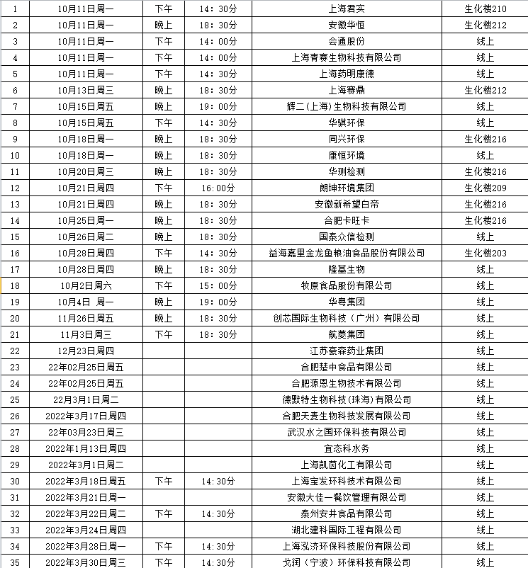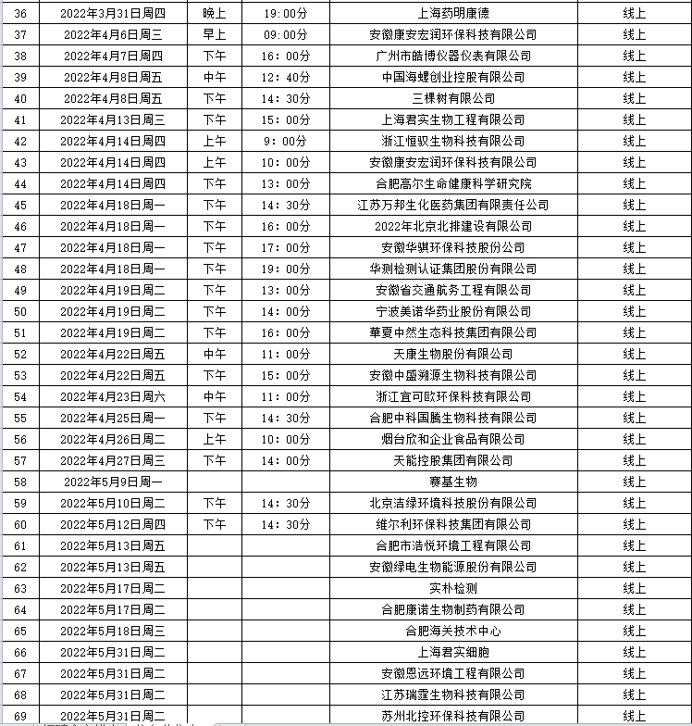
八、量身定做，积极开展就业引导
大学生个人兴趣、爱好，特长、家庭情况、生活阅历等千差万别，就业心态也不尽相同，因此，要有针对性地对学生开展个性化指导。例如：我院积极响应中央号召、动员2022届毕业生服务于基层项目，尤其是在2022年西部计划工作中，我院生物工程专业顾凯旋、环境工程专业孙欣茹、黄淑琦共3位同学成功申报，学院党委高度重视，专门与申请人进行谈话，根据个人意愿、志愿服务经历、个人能力等条件，与校团委沟通协调西部计划推荐名额，最终成功派遣到西藏和新疆。
九、引导竞赛，拓宽就业新途径
我院在各年级中开展培养学生的创业意识活动，引导学生参加“挑战杯”创业计划大赛等，在院内营造创业、设计的浓厚氛围。为创业的毕业生提供有针对性的创业指导和帮扶。
2021—2022学年，我院学子在社会实践、学科竞赛、文体竞赛等方面共获省市级以上奖项30项。其中，获全国大学生生命科学竞赛（创新创业类）国家级二等奖1项、三等奖2项；2021年“华骐-中旭杯”安徽省大学生生态环境创新创大赛一等奖2项、二等奖2项；第八届安徽省“互联网+”大学生创新创业大赛省级金奖2项、银奖1项；第十届“挑战杯•华安证券”安徽省大学生创业计划竞赛银奖2项；2022年“华骐-通源杯”安徽省大学生生态环境创新创业大赛一等奖2项，二等奖5项；2022年安徽省大学生生物标本制作大赛一等奖1项，荣获优秀组织奖；2022年安徽省大学生食品设计创新大赛一等奖2项，获优秀组织奖。学院学生作为主持人申报专利2项。学院获校2022年“挑战杯”课外学术课技作品竞赛“优秀组织奖”等。
十、助力考研，保障就业高质量
近年来，我院学子选择考研深造的越来越多，这一方面源于我院多数专业都需要社会的高精尖人才，另一方面也与学院高标准的人才培养战略有关。
但面对疫情防控工作的突然严峻，校园封控管理，学生不得随意进出，缺乏线上复试经验和场地的困难，备考学生焦虑异常。学院党政领导、辅导员及专业教师集体出动，上下一心，全员、全过程、全方位解决学生考研复试问题。积极联系专业教师一对一帮扶，帮助学生梳理学业知识；组织辅导员面试培训，一对一进行“预面试”，传授面试经验；辅导员主动为心理焦虑的学生进行心理辅导，帮助学生释放压力，舒缓情绪。
针对考研复试场地问题，由于我院复试学生较多、场地要求较高，学院积极协调安排院会议室、智慧教室、心理健康工作站等场地，组织专人负责这些场地的卫生清扫，为复试学生提供良好的物质保障和环境保障。学院根据学生的复试时间合理安排，制定复试场地安排表，有序开展学生复试工作。
我院共有88名复试学生，达线率为40.6%，最终80名学生顺利考上理想院校，考研录取率达37.04%，其中环境工程专业考研录取率为52.3%，再创历史新高。
十一、抓实做细，落实服务一条龙
毕业生离校牵涉到档案托管、户口转接、组织关系接转、各类证件发放等诸多事宜。学院开展“毕业生文明离校活动”，各毕业班辅导员主动开展毕业生离校班会，下宿舍走访看望毕业生，解读好就业政策，主动解决毕业生就业、毕业相关问题；考虑到毕业生完成毕业答辩后即奔赴工作岗位的现实，我院加强学生在校期间各类信息的收集和整理工作，确保信息准确无误。我院特别安排学院辅导员留校值班，负责第二批毕业生毕业证、学位证的发放以及档案的邮寄等事宜。

第五部分 对就业困难、弱势群体、特殊问题、建档立卡毕业生帮扶情况
我院高度重视就业困难、弱势群体、特殊问题毕业生帮扶工作，建有双困生帮扶档案，系里明确就业指导与服务办公室、老师或辅导员与这些学生“一对一”结对子，有针对性地开展帮扶工作，取得了较好的实效。以下是具体案例：
李然然，2022届生物工程毕业生，该生性格内向，对自身的职业目标和职业要求定位模糊，以至于到了2022年4月份仍然没有合适的工作单位。
根据辅导员陈玲老师了解到她的特殊情况后，进行了专项帮扶，具体措施如下：
1、通过谈心谈话、利用生涯平衡单等工具和方法，帮助李然然厘清就业需求，分析自身的就业优势和不足。
2、针对该生表达能力欠佳、实验动手能力不强的弱势，辅导员经常性地对其进行一对一指导，亲自修改其简历，指导面试技巧，并与专业教师一起加大该生的实验操作技能。
3、遴选并重点推荐就业单位，综合分析学生的就业需求，辅导员向学生重点推荐了合肥伊利乳业，并与单位人力资源部经理单独推荐，最终，该生被合肥伊利录用为生产人员，实现了成功就业。
吴悠洁，22届生物工程专业毕业生。该生是江苏人，大学期间学业一直较为困难，加上性格内向，不愿与人过多交流，导致毕业时就业困难。因了解学生想回老家的想法，辅导员陈玲老师多次重点推荐江苏的就业单位，但该生都因面试效果差而被拒绝了，这又加重了学生的求职困难。辅导员后来多次来到宿舍，与其谈心聊天，逐步打开其心扉，帮助其发现自身优势，勇敢迈出求职步伐。辅导员重点推荐了学院的校友企业，位于江苏的苏州汉德创宏生化科技有限公司，辅导员亲自帮助其投递简历，与单位人事联系沟通，最终帮助该生顺利签约。
原建档立卡学生情况
我院今年共18位特殊群体需要帮扶的毕业生，截止12月10日，8位考取硕士研究生，8位进入单位就业。其中18环境工程班孙训武同学，家庭经济困难，属于原建档立卡家庭。该生考研失利后本打算二战，辅导员赵暮雨多次进行谈话，对其考研失利进行心理疏导，并从职业生涯规划的角度进行分析，考虑到家庭情况、社会环境，鼓励该生边工作边二战。我院党委副书记笪春年也亲自谈话引导其认真规划人生，学院为该生推荐多个工作，最终该生成功应聘到合肥伊利乳业有限公司。
第六部分 毕业生跟踪调查情况
2022年7月初，我院22届216名毕业生全部离校，提交就业协议份、劳动合同等就业材料124份；硕士研究生录取80人；综合就业率为94.44%。
整体就业情况：从就业单位看，行业内的为116人（其中考研录取行业内70人），占已就业人数的56.84%；行业外的88人，占已就业人数的43.14%；从就业地域看，在省内就业的96人，占已就业人数的47.06%（其中在合肥就业的78人，占已就业人数的38.24%）；到江、浙、沪、两广就业的58人，占已就业人数的28.43%；其他地区就业的14人，占已就业人数的6.9%。
经过近半年的工作历练，截止到2022年12月31日，22届毕业生有了如下的变动：
1名同学录用地方基层项目：18级生物工程专业胡晓楠顺利考取并入职合肥市经开区高刘街道长岗四冲居委会，成为一名社区小管家。
1名毕业生参军入伍：古道鹏。
第七部分 基层就业情况和案例
公务员考取案例：
我院22届环境工程专业王漫漫同学，该生就业目标坚定，从大三上学期开始就一直积极备考公务员、事业单位、教师招聘等考试。学院和辅导员赵暮雨老师也积极支持该生的各项准备工作，备考初期指导备考方式以及备考重点、尤其是面临疫情等不确定因素导致的考试延期和选岗问题以及考试繁杂、时间统筹等相关问题及时给予理论指导以及心理疏通并及时将基层岗位、考编考公信息通过线上线下具体分析告知考生，达到一生一策具体问题具体对待。
今年六月初考试重启，辅导员对该生就业进展情况及时跟进并给予指导与鼓励，七月份该生同时收到阜阳六中初中数学教师以及六安市金安区发改委两份面试通知书，并以第一名成绩于今年八月份录取到六安市金安区发改委机关单位工作。
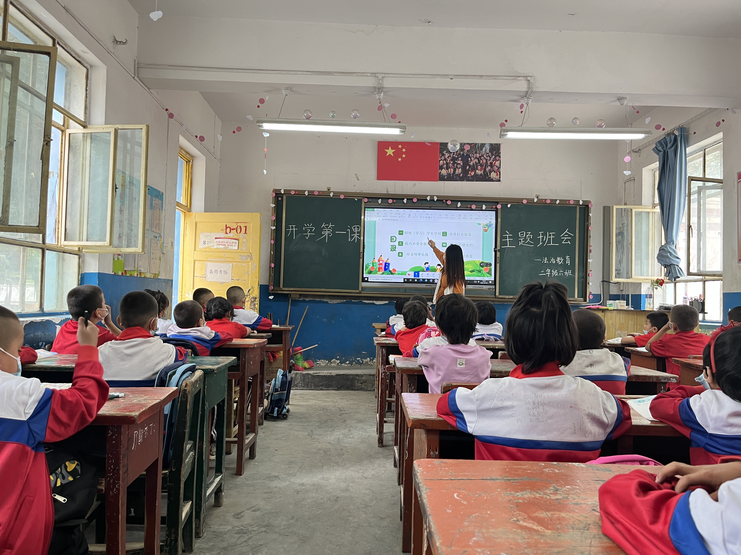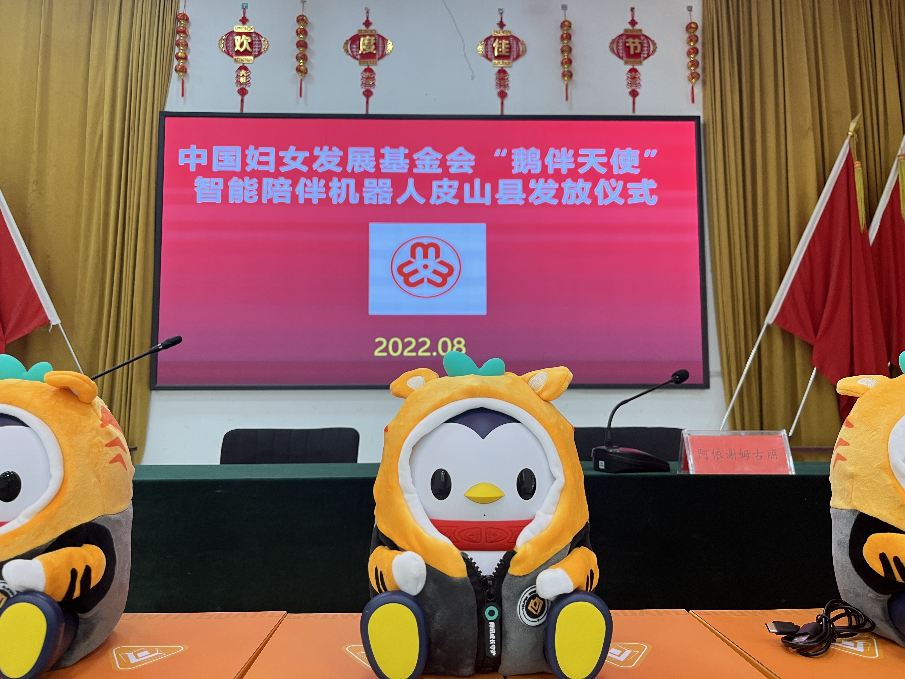

西部计划专项工作：
我院积极响应中央号召、动员2022届毕业生服务于基层项目，积极动员学院应届毕业生了解、报名参加西部计划专项工作。
经过学院、团省委的层层考量、选拔，18级环境工程孙欣茹、黄淑琦、18级生物工程班顾凯旋三位同学均被成功录用。成为我院顺利参加西部计划人数最多的一年。
孙欣茹，目前服务于新疆维吾尔族自治区和田市皮山县木奎拉乡人民政府。在服务地参与支教、疫情防控等工作。在工作中，与同事友好和睦相处、认真工作。
黄淑琦，由安徽省项目办派遣新疆维吾尔自治区进行西部计划基层社会管理项目服务。目前服务于新疆维吾尔自治区和田地区退役军人事务局，参与了退役士兵建档立卡审核等工作。
顾凯旋，服务于西藏共青团曲松县委员会，从事基层青年工作，主要对青少年组织开展思想理论教育活动，了解青年思想动态和青年工作状况，研究青少年工作理论和思想教育问题，提出相应对策，开展各种活动。以及对青少年社团组织进行指导和管理 。
三位同学以其出色的综合素养和杰出的工作能力，获得了领导群众的一致好评。
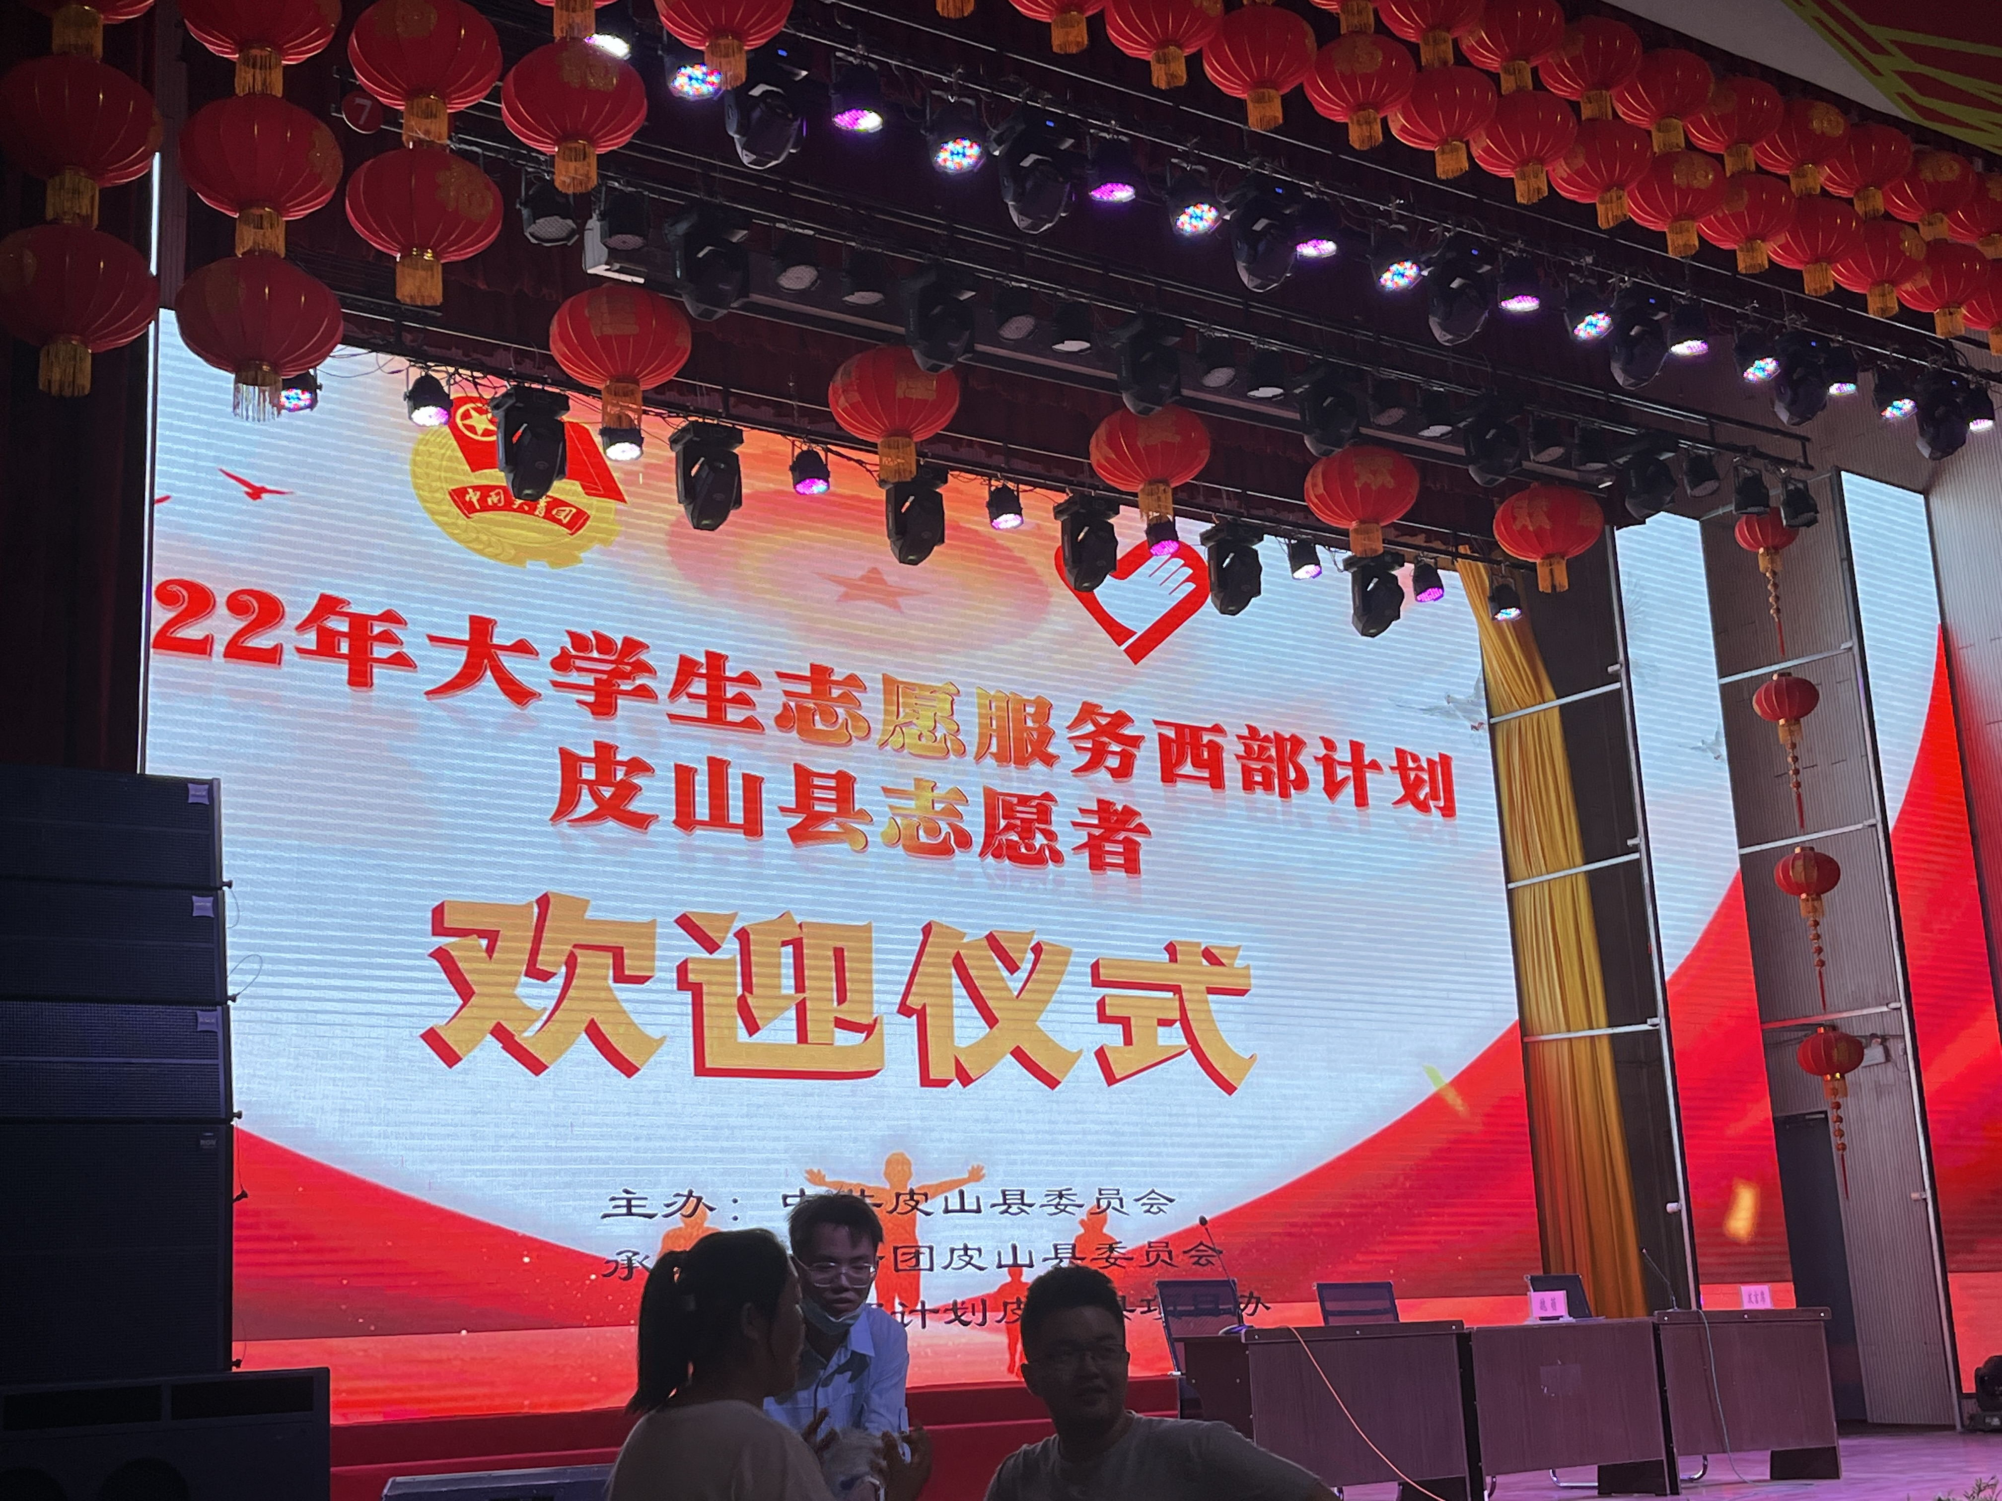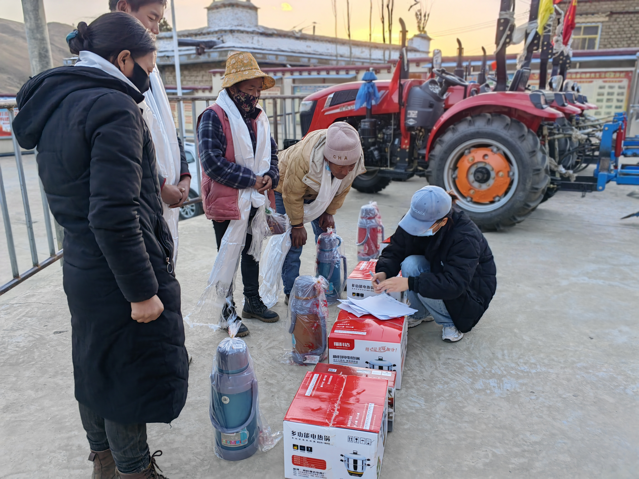

地方基层项目：
2022届生物工程专业胡晓楠，在校期间已经签约了合肥一家医药企业，后来在辅导员推送的就业信息中看到了合肥市社区小管家的招聘，在向辅导员了解情况之后报名参考，最终顺利通过笔试、面试，入职合肥市经开区高刘街道长岗四冲居委会，成为一名社区小管家。
胡晓楠在社区主要负责疫情防控、居民医保缴费、居民养老认证、入户调查、新闻宣传等。虽然工作难度不大，但确实体会到了基层工作的不易，常常会碰到一些恶语相向的人，他们的不理解以及数落，让她一时内心很难接受。后面通过了解与沟通，渐渐摸索到了基层工作的技巧，也明白了基层工作就是服务工作，基层工作者就是服务人民群众的含义。
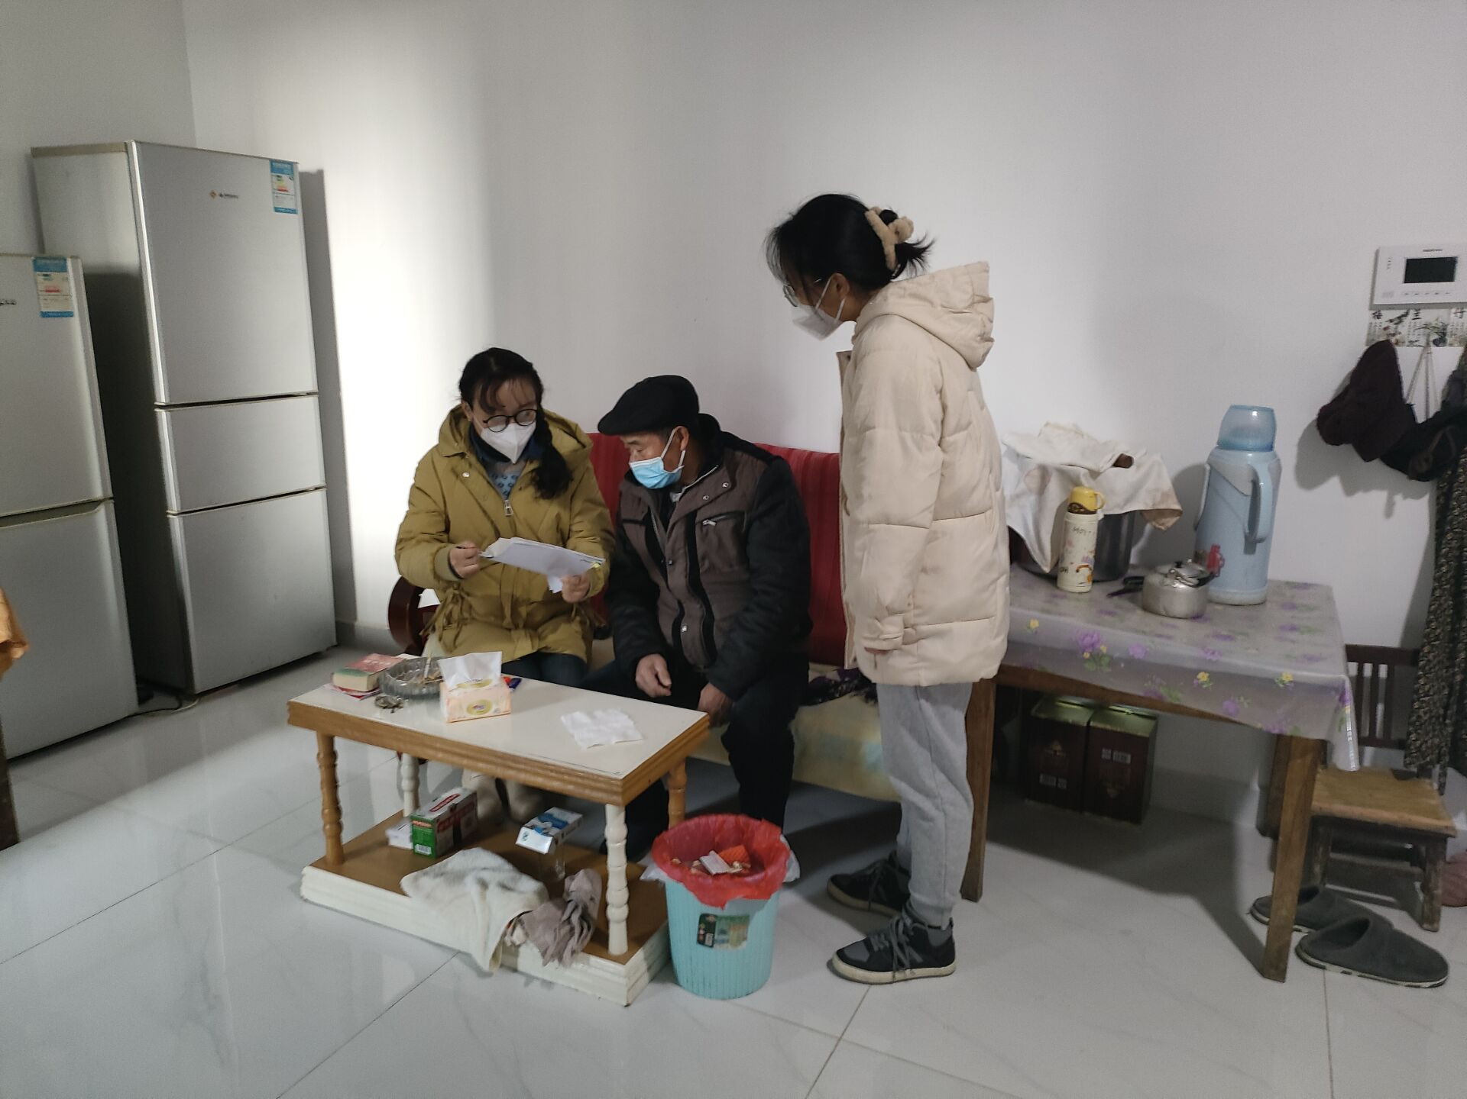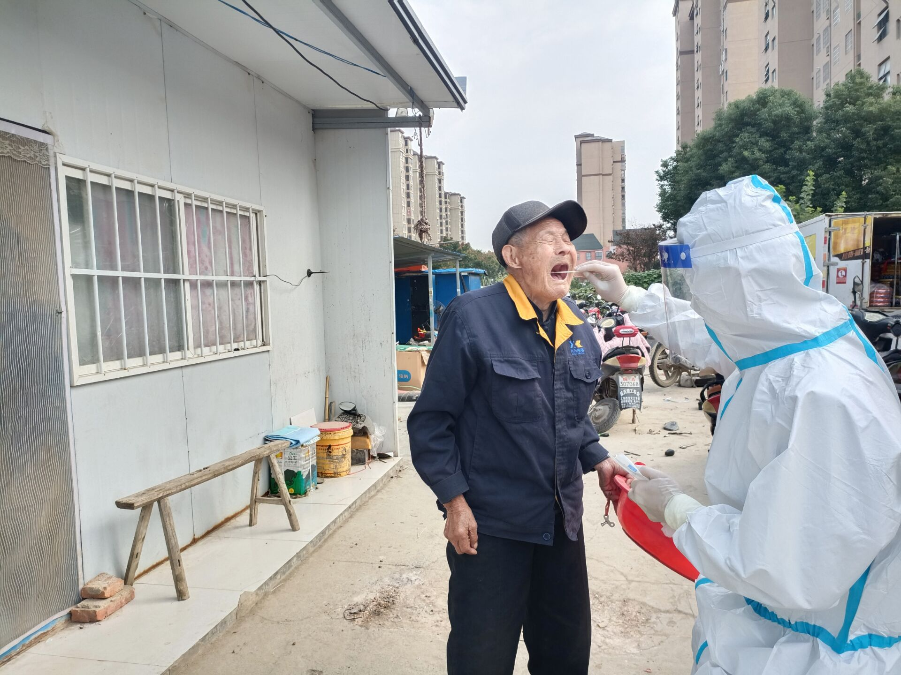

生物食品与环境学院
2022年12月31日

合肥学院能源材料与化工学院2022年就业评估自查报告
能源材料与化工学院2022年毕业生就业工作在学院党委的领导下，在学校就业处的指导下，积极响应党和国家关于保障落实大学生就业工作的各项政策，把就业工作作为学院全年重点工作，由学院就业工作领导小组牵头，全体教师参与、全员指导，较好地完成了2022年毕业生就业工作，现就2022届毕业生就业工作的总结如下：
第一部分：材化学院2022届毕业生各专业就业基本情况
截至2022年12月底，能源材料与化工学院2022届毕业生总计240人，整体就业率96.66%。分层次看，硕士毕业生40人，就业40人，就业率100%，其中考取公务员、事业单位4人。本科毕业生200人，就业192人，就业率96%。分专业看，粉体材料科学与工程（本科）毕业生30人，就业率100%；无机非金属材料工程（本科）毕业生35人，就业率100.0%；化学工程与工艺专业（本科）毕业生98人，就业率98.93％；能源化学工程（本科）毕业生37人，就业率94.6%，材料科学与工程（研究生）毕业生40人，就业率100%。61名学生考取研究生，考研录取率30.5%。
表1-1 材化学院2022届毕业生就业基本情况统计表
专业名称 | 毕业  总数 | 就业  总数 | 就业 | 公务员 | 自主  创业 | 升学 | 待  就业 | 就业率
化学工程与工艺 | 98 | 92 | 64 | 2 | 0 | 26 | 6 | 98.93%
无机非金属材料工程 | 35 | 35 | 20 | 1 | 0 | 9 | 0 | 100%
粉体材料科学与工程 | 30 | 30 | 15 | 0 | 0 | 15 | 0 | 100%
能源化学工程 | 37 | 35 | 23 | 1 | 0 | 11 | 2 | 94.59%
材料科学与工程（研究生） | 40 | 38 | 35 | 4 | 1 | 0 | 0 | 100%
总计 | 240 | 230 | 185 | 8 | 1 | 61 | 8 | 96.66%
第二部分：材化学院2022届毕业生各专业就业结构分析
2.1 2022届毕业生就业去向基本情况表
表2-1材化学院2022届毕业生就业去向基本情况表
专业 | 毕业人数 | 行业 | 人数 | 百分率
化学工程与工艺  （本科） | 98 | 公务员、事业单位 | 2 | 2.04%
化学工程与工艺  （本科） | 98 | 国有企业 | 4 | 4.08%
化学工程与工艺  （本科） | 98 | 三资企业 | 9 | 9.18%
化学工程与工艺  （本科） | 98 | 民营企业 | 51 | 52.04%
化学工程与工艺  （本科） | 98 | 其他（自主创业等） | 0 | 0.00%
化学工程与工艺  （本科） | 98 | 考取硕士研究生 | 26 | 26.53%
化学工程与工艺  （本科） | 98 | 未就业 | 6 | 6.12%
无机非金属材料工程（本科） | 35 | 公务员、事业单位 | 1 | 2.86%
无机非金属材料工程（本科） | 35 | 国有企业 | 3 | 8.57%
无机非金属材料工程（本科） | 35 | 三资企业 | 4 | 11.43%
无机非金属材料工程（本科） | 35 | 民营企业 | 18 | 51.43%
无机非金属材料工程（本科） | 35 | 其他（自主创业等） | 0 | 0.00%
无机非金属材料工程（本科） | 35 | 考取硕士研究生 | 9 | 25.71%
无机非金属材料工程（本科） | 35 | 未就业 | 0 | 0.00%
粉体材料科学与工程（本科） | 30 | 公务员、事业单位 | 0 | 0.00%
粉体材料科学与工程（本科） | 30 | 国有企业 | 0 | 0.00%
粉体材料科学与工程（本科） | 30 | 三资企业 | 0 | 0.00%
粉体材料科学与工程（本科） | 30 | 民营企业 | 15 | 50.00%
粉体材料科学与工程（本科） | 30 | 其他（自主创业等） | 0 | 0.00%
粉体材料科学与工程（本科） | 30 | 考取硕士研究生 | 15 | 50.00%
粉体材料科学与工程（本科） | 30 | 未就业 | 0 | 0.00%
能源化学工程  （本科） | 37 | 公务员、事业单位 | 1 | 2.70%
能源化学工程  （本科） | 37 | 国有企业 | 1 | 2.70%
能源化学工程  （本科） | 37 | 三资企业 | 5 | 13.51%
能源化学工程  （本科） | 37 | 民营企业 | 17 | 45.95%
能源化学工程  （本科） | 37 | 其他（自主创业等） | 0 | 0.00%
能源化学工程  （本科） | 37 | 考取硕士研究生 | 11 | 29.73%
能源化学工程  （本科） | 37 | 未就业 | 2 | 5.41%
材料科学与工程  （研究生） | 40 | 公务员、事业单位 | 4 | 10.81%
材料科学与工程  （研究生） | 40 | 国有企业 | 5 | 13.51%
材料科学与工程  （研究生） | 40 | 三资企业 | 7 | 18.92%
材料科学与工程  （研究生） | 40 | 民营企业 | 23 | 62.16%
材料科学与工程  （研究生） | 40 | 其他（自主创业等） | 1 | 2.70%
材料科学与工程  （研究生） | 40 | 未就业 | 0 | 0.00%
我院2022届毕业生的就业去向有如下特点：
（1）本届毕业生中考取硕士研究生的比例与去年相比略有上升，其中粉体专业考研率达到50%，创历届新高。
（2）有不到10%的毕业生在国有企业中任职，主要单位有安徽省海螺水泥、中铁四局、中铁二十四局、中国石化、中国石油等。近几年由于新材料行业和新能源行业的快速发展，材料就业形势较好，一些老牌国企失去了竞争力。
2.2 2022届毕业生升学情况分析
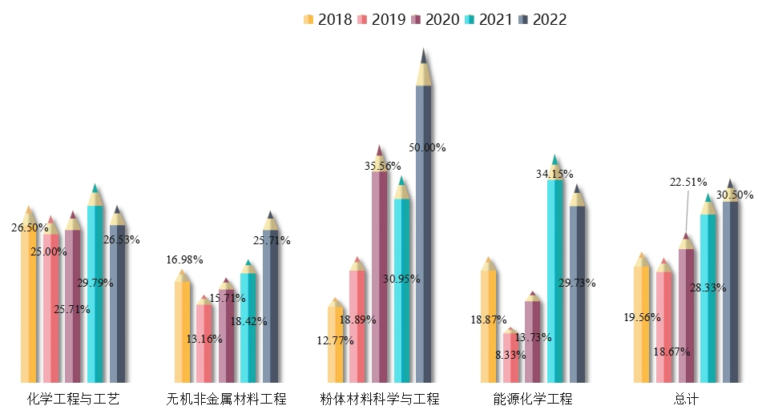
图2-1 材化学院各专业2018-2022届升学率
由图2-1可知2022届毕业生升学率30.5%，是近5年最高的一年。分专业来看，2022年粉体专业升学率最高、无机非专业最低。横向比较分析化工专业历年升学率整体持平、变化不大，分析原因可能是因为化工专业师资结构稳定，专业成熟度高，学生状态波动较小；无机非专业升学率近两年相对持平，较以前有所提升，但是与其他三个专业仍有一定差距，分析原因，无机非专业就业市场持续走俏，工资水平不断提高，学生供不应求，学生考研的内在动力不足，同时由于近几年无机非专业女生数量相对较多，更倾向于读研，故升学率有所提高；粉体专业的升学率和无机非专业类似，原因也大致相同；能源专业升学率近5年稳中有近，这是因为一方面近几年能源专业师资力量持续增强，对学生的管理和指导更为深入和全面，另一方面，能源专业在2018年开展了专项学风整治活动，学风建设得到进一步加强，在整体毕业生质量和就业率上均有体现。
2.3 2022届毕业生就业结构
图2-2 材化学院2022届毕业生就业结构
由图2-2可知，民营企业仍是我院各专业就业的主渠道，其次是三资企业，国有企业和自主创业占比较少。随着环境保护和治理的力度不断加大，新能源和材料行业的薪资水平和成长空间不断提高，以半导体行业为代表的材料行业对化工和材料类学生招聘规模不断扩大，这在一定程度上吸引了我们的学生去就业。
2.4 2021届毕业生就业区域分析
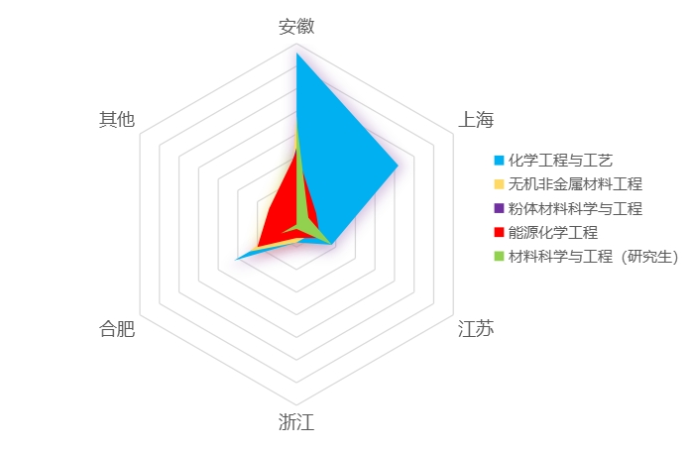
图2-3 材化学院2022届毕业生就业区域分布雷达图
由图2-3可以看出，我院2022届毕业生约50%学生在省内就业，除了在安徽省内就业外，我院的毕业生主要就业区域为邻近省份江苏省和上海市，省内就业人数增多，其中研究生集中在省内就业，合肥市就业人数进一步增高。分专业对比不难发现，粉体专业更倾向于省内，能源专业到上海的较多，无机非专业主要分布在江苏和浙江，化工专业分布较为平均。从总的地区分布来看，我院86.51%的毕业生主要集中在长三角地区就业，主要原因是：1、长三角地区经济发展水平高，化工材料类、医药类、科学技术类企业较多，人才需求量大；2、薪资待遇较其他地区高，有一定的吸引力；3、离地理位置近，生活习惯相近，心理上更易被安徽籍毕业生接受。
2.5 2022届毕业生专业对口率分析
表3-1材化学院2022届毕业生就业专业对口分析
专业 | 就业人数 | 就业行业 | 人数 | 比率
化学工程与工艺  （本科） | 64 | 化工、制药、环境类 | 30 | 46.88%
化学工程与工艺  （本科） | 64 | 材料类 | 24 | 37.50%
化学工程与工艺  （本科） | 64 | 教育行业 | 0 | 0.00%
化学工程与工艺  （本科） | 64 | 其他 | 10 | 15.63%
无机非金属材料工程（本科） | 25 | 化工、制药、环境类 | 1 | 4.00%
无机非金属材料工程（本科） | 25 | 材料类 | 23 | 92.00%
无机非金属材料工程（本科） | 25 | 教育类 | 1 | 4.00%
无机非金属材料工程（本科） | 25 | 其他 | 0 | 0.00%
粉体材料科学与工程（本科） | 15 | 化工、制药、环境类 | 5 | 33.33%
粉体材料科学与工程（本科） | 15 | 材料类 | 7 | 46.67%
粉体材料科学与工程（本科） | 15 | 教育类 | 0 | 0.00%
粉体材料科学与工程（本科） | 15 | 其他 | 3 | 20.00%
能源化学工程  （本科） | 23 | 化工、制药、环境类 | 11 | 47.83%
能源化学工程  （本科） | 23 | 材料类 | 8 | 34.78%
能源化学工程  （本科） | 23 | 教育类 | 0 | 0.00%
能源化学工程  （本科） | 23 | 其他 | 4 | 17.39%
材料科学与工程  （研究生） | 35 | 化工、制药、环境类 | 1 | 2.86%
材料科学与工程  （研究生） | 35 | 材料类 | 31 | 88.57%
材料科学与工程  （研究生） | 35 | 教育类 | 2 | 5.71%
材料科学与工程  （研究生） | 35 | 其他 | 1 | 2.86%
备注：就业人数=专业总人数－考研人数－未就业人数；其他类企业主要集中在贸易、服务、信息传输房地产等行业。
由表3-1可知，我院四个本科专业主要就业行业集中在化工和材料类，占比在85%左右，其中无机非粉体偏向材料类企业，化工和能源偏向化工、医药、环境类企业，分析原因不难发现能源化学工程和化学工程与工艺属于化工类专业，无机非金属材料工程和粉体材料科学与工程属于材料类专业，故在就业上有一定的行业趋向性，同时行业交叉效应明显，主要原因是化工、材料类企业很多技术工作岗位相同，专业基础课程相近，企业愿意让毕业生进厂后再继续专业培训，对专业要求不是特别高，所以化工、材料专业的毕业生均需要。此外，我院在教育行业专业就业同学较多，因为化工、材料相关行业对女生在就业方面的需求量相对较少，部分女生会选择在教育行业从事专业就业工作。
2.6 男、女毕业生的就业率分析
我院2022届240名毕业生中，男生154人，女生86人；未就业学生8人；男性毕业生就业率97.4%，女性毕业生就业率95.34%，男生就业率高于女生就业率。
第三部分：材化学院2022届毕业生各专业市场需求分析
为了做好我院就业市场的调查工作，2022年我院对部分毕业生进行了跟踪调查，并对新浦化学、上海合亚医药、上海皓元医药、海螺水泥、鹏鼎控股等企业进行了回访，调研化工、材料行业的人才需求状况，现就有关情况汇报如下：
3.1化学工程与工艺专业市场需求旺盛，毕业生薪资待遇不断提高
化工产业一直是工业支柱之一，现代化化工行业具有技术密集和资本密集的特征，化工行业发展朝向生产规模大型化、生产控制自动化、产品质量高精化、涉及门类综合化、发展方向科技化进行，处于上升时期的化工行业对人才的需求量较为旺盛，据中国化工教育协会的不完全统计，每年我国化工类人才缺口高达50万人。受新冠疫情的影响，化工、材料和医药行业近两年企业市场在不断扩大，人才需求量在不断提高。从近两年的校招情况来看，制药类企业，招聘学生主要从事研发和生产管理工作，薪资待遇为7000-8000元/月，较往年提高了接近三分之一；化工类企业招聘学生主要是生产管理类岗位，薪资待遇在7000-10000/月不等，化工专业毕业生就业市场持续利好。
3.2粉体材料科学与工程专业特色明显
近年来，我国粉体工业发展势头迅猛，已成为一个跨行业、跨学科的大产业，全国粉体业的产值已占到第一、二产业产值总和的一半以上，在整个国民经济中具有十分重要的战略地位。2022粉体材料科学与工程专业全国大学最新排名我院粉体材料工程专业排名全国第5名，是全国前列、省内首家申办的人才稀缺专业。由于全国开设该专业的学校较少，而新材料行业近些年发展迅速，市场需求量大，2022年粉体专业就业率100%，但是也要清晰地看到，粉体的考研率在不算提高，这从一方面说明，学生的就业选择在提高，传统的粉体行业已经很难吸引到学生就业。
3.3无机非金属材料工程专业毕业生供不应求
近年来，我国基础建设行业和材料行业处于蓬勃发展阶段，无论是传统的水泥行业还是新兴的陶瓷、特种材料类行业对无机非金属专业需求量均较高。该专业主要培养具备无机非金属材料及其复合材料科学与工程方面的知识，能在无机非金属材料结构研究与分析、材料的制备、材料成型与加工等领域从事科学研究、技术开发、工艺和设备设计、生产及经营管理等方面工作的高级工程技术人才。2016—2022年，中铁八局、中铁十六局、中铁四局、中铁十局、中铁二十四局、海螺水泥和安徽建工集团等众多国企来校招聘无机非金属材料专业毕业生，毕业生就业途径广泛。
3.4能源化学工程专业越发热门
随着新能源和可再生能源知识、实现能源科学利用和可持续发展的重要科学技术的迅速发展，国家政策扶持力度加大，能源化工方向的发展迅猛。而我校为此专业设置的人才培养方案使我院能源化学工程专业毕业学生能够适应涉及化学、化工、传统和新能源加工等领域的广泛需求。2022届能源化学工程专业毕业生就业势头良好，考研率持续稳定。除部分学生考取研究生继续深造之外，其余毕业生工作领域包括：煤化工行业、天然气化工行业、电厂化工综合利用行业、生物能源化工行业、固体废物综合处理行业、石油加工行业、分析检测、催化剂生产等行业，在这些行业从事设计、科学研究、技术管理、产品销售等工作。
通过市场调研，我院化学工程与工艺、粉体材料科学与工程、无机非金属材料工程、能源化学工程四个本科专业的毕业生市场需求量高，学生就业途径和发展有着较好的平台。随着我国工业发展的不断转型升级，行业整合，加上环保要求不断提高，化工、医药、材料相关企业在不断被整合优化，目前市面的大部分企业基本上都具有较强的经济和技术基础，必须客观承认，企业目前的用工政策倾向于建立终身用工制度，企业在招聘时更愿意招聘应届毕业生，力求培养符合自身企业文化的员工，这就为我们的学生就业提供了更好的平台，但是在实际调研中我们也发现，由于实践师资等相关资源的缺乏，学生对化工、材料乃至医药的企业工作环境认知仍存在较大偏差，这需要我们在对毕业生进行正确的教育引导。
第四部分：材化学院2022届毕业生就业工作重点与亮点
为进一步做好我院的就业工作，我院高度重视毕业生就业工作，通过一院列教育教学改革措施，促进学生的综合素质和能力，帮助学生提高就业竞争力，取得了非常好的效果。现就我院的就业工作特色情况总结如下：
4.1狠抓学风建设，努力提高学生就业竞争力。
我院从新生入学就一直坚持狠抓学风建设，开学后不久就对新生进行入学教育，帮助新生尽快适应大学生活。每学期都开展一系列的学习经验交流会，如各类竞赛、考研、学生工作和就业等工作交流，让同学们了解毕业时有哪些去向，各类去向是什么样的情况，需要怎么努力等。我院每个学期都要对上一学期的各门课程学习情况进行分析，总结经验和找出工作中的不足以及努力方向，为有针对性地开展学风建设打下基础。学风建设提高了毕业生的就业竞争力，最终取得了近年来我院较高的就业率和考研率。
抓班级学风和干部队伍建设，对学生干部进行正确指导和有效帮扶，在工作上帮他们做好工作计划，指导他们如何做好工作，尽量不影响他们的学习，在学习上面严格要求，绝不姑息，树立学习成绩为本的一贯理念。通过学生工作锻炼和提高毕业生的求职应聘能力，同时优秀的学生干部在学风校风建设上起到了非常重要的积极作用。
4.2注重培养学生的创新能力和实践能力，重视创业教育。
为了促进我院毕业生在就业市场的竞争力，提高毕业生的自身综合素质，我院根据用人单位的反馈信息，通过开展一系列创新实践活动，激发了学生学习和探索的兴趣，培育了学生自主创新和合作意识，提高了综合素质和创新创业能力。通过化工工程师之家、大学生创新创业训练项目和“挑战杯”创新创业比赛，努力提高学生们对化工知识的了解和掌握，拓宽学生的知识，提高专业知识素养和实践能力。
4.3建立用人单位信息库，做好毕业生推荐工作。
继续完善全国化工、材料类企业信息库。今年，我们继续把初次在我院招聘的单位也拉进我院就业信息库中，并且定期保持联系，追踪学生的就业状况，更好地为学生服务。同时利用认知实习，让部分学生搜集和完善该库。在建立信息库的同时，我们还通过往届毕业生的联系，增强我院与用人单位的联系，联络感情。对一些好的企业，我们每年都会推荐一部分优秀的学生到该企业去工作。
4.4做好毕业生一生一策和特殊群体就业精准帮扶工作
我院每隔7到10天更新一次毕业生一生一策信息表，根据毕业生求职状态和求职意向采用个性化辅导方式，促进就业，根据毕业生籍贯信息和就业意向定点推荐企业。对于困难群体学生就业，采用领导包保责任制，一对一推荐就业单位，定期回访，并建立困难群体就业QQ群，设置群成员状态（已就业、未就业、待签约等），形成积极带动效应，推进就业工作。
4.5全院教职工实时了解就业、参与就业、积极主动帮助就业。
为了方便我院领导和教师及时了解就业情况，我院在开全院教师例会上，介绍全体毕业生的基本信息、学习成绩、任职情况、获奖情况、联系方式和就业状态等，发放给院领导和各个专业教研室，让全院教师及时了解就业情况。我院全体教师对学生就业积极献计献策，如魏安乐、胡坤宏、秦广超、朱三娥等许多老师或推荐学生就业或提供就业信息。
4.6举办多场专场小型招聘会，为学生就业拓宽渠道。
为了让学生在家门口就能找到一份满意的工作，我院积极与用人单位联系，邀请众多化工、材料类企业来我院举办专场招聘会。我们先后与上海皓元医药、新浦化学、安徽昌明药业、安徽海螺水泥、合肥旭阳、上海美迪西、中铁集团下属企业等几十家单位进行广泛联系，邀请了多家企业来我院举办专场招聘会，因共为学生推荐了一千多个工作岗位，约100多名学生通过专场招聘会落实了工作单位，取得了较好的效果。
4.7运用网络媒体，创建交流平台。
我院建立了毕业生就业联络员QQ群、未就业学生群，要求每位毕业生关注校就业指导中心就业QQ、微信公众号。在网络上，辅导员每天都会发布就业指导中心提供的、院内部教师搜集的、外院教师提供的就业信息，以供参考。同学之间也可以通过QQ群进行交流。有些已经签约的同学也将自己单位或是以前应聘过、需要招聘人才的单位的供求信息发布在上面，以供没有求职意向的同学参考。通过QQ群同学之间可以互通有无，辅导员也可以及时为学生解答就业的政策和一些学生关心的问题，促进了学生之间、学生和老师之间的信息交流。
第五部分：材化学院2022届就业困难、建档立卡、特殊情况等毕业生的帮扶情况
我院2022届“建档立卡”贫困家庭毕业生人数达20人，同时对我院毕业生进行了摸排梳理，2022年，我院对所有毕业生进行了摸排梳理，确定有5名毕业生存在就业困难。为解决这5名就业困难学生的就业问题，我院采取了一对一帮扶措施，制定了帮扶方案，重点从以下几个方面帮助就业困难的毕业生：一是建立师生“一对一”帮扶制度。对于困难毕业生，院部党政领导、学科教师、辅导员主动参与“一对一”就业帮扶活动，为就业困难毕业生“送指导、送技能、送岗位”。二是做好心理辅导，加强求职指导。对于恐惧就业和不善表达等原因就业困难的学生，我们在摸排后帮助其联系就业单位的基础上，由辅导员帮助做好其心理疏导，缓解其心理压力。三是及时统计经济困难学生状况，及时发放求职补贴。
5.1材化学院帮扶案例
林雨，学号1803081032，女，18能源班学生，江西萍乡人。调剂进合肥学院能源材料与化工学院能源化工专业。由于家庭原因，一直想要从事财务、经济类工作，在做职业生涯规划时，特别想考财经类研究生。由于财经类分数线较高，2022年考中南财经大学未通过学校复试线，并且拒绝调剂。辅导员魏安乐多次为其联系工作单位，抗拒心理一直较强。在校友招聘会上，魏安乐老师推荐由我院毕业生蒋尚伟创立的安徽绿萝科技有限公司为其提供就业岗位，双方谈好工作待遇，表示尊重学生意愿，如果届时考研，不会对其产生影响，并在安徽省大学生就业管理系统中将应聘岗位提供给了该同学。但是该同学7月回家后，在家人的劝说下，还是放弃了本次就业机会，决定专心考研。目前该生处于备考过程中。
甘振乐，学号1702031033，男，18能源班学生，安徽六安人，由生物学院转到本专业。由17级编下而来，心理问题严重，2022年未能顺利毕业，属于结业生。2021年开始准备考研究生，建议其做两手准备，降低考研期望。为该同学联系学院专业课教师做辅导，为重修课程复习提供辅导。下半年由于疫情和家庭关系原因，毕业时所有课程仍未修完。由于该同学父亲是从事汽车运输行业，有自己的汽车，因此劝说该同学先和父亲一起从事运输行业，一方面工作，一方面调整心态。此后一直跟随自己的父亲跑运输，同时备考研究生。但是教育部反馈该同学提供的就业单位社会信用代码不正确，因此在安徽省大学生就业系统中显示为未就业。
5.2未就业学生现状
叶雯婷，18化工专业毕业生。该生在校期间，学习动力不足，辅导员姚蓓蓓多次带着她联系各授课老师，希望老师们给予重点指导，结果该生连期末考试都不参加，以至于多门课程不及格，其家长均是体制内工作，一味地希望孩子考公务员，辅导员与家长联系，针对她的学习状态，建议先工作一段时间，调整好心态再决定是否返校重修课程，临近毕业家长要求孩子毕业后在学校附近租房子，重修课程，拿到毕业证后再工作，以至于到目前为止还未就业。
除此之外未就业的郜伟涛、程芳、黄伟杰、姚思敏和黄诚瀚五位同学均是在第一次考研中未发挥好，决定专心致志二战的学生，并表示等这次考研结束再找工作。
第六部分：材化学院历届毕业生跟踪调查报告
2022年，我院对2012-2022届各专业毕业生和部分用人单位进行了跟踪调查，此次跟踪调查的目的主要是了解毕业生的就业状况，以及他们对我院就业指导工作的意见和建议；了解用人单位对我院毕业生的思想品德、专业技能、管理能力和工作能力等方面的总体评价，找出毕业生存在的问题和不足。通过跟踪调查，可以进一步了解毕业生和用人单位的各方意见，找出我们工作中的一些不足，为做好今后的就业工作提供重要的参考和补充。
根据用人单位的反馈，我院毕业生由于其较高的综合素质、端正的工作态度、良好的工作作风、扎实的理论功底、良好的适应能力和较强的实践能力而得到用人单位的肯定，并能适应新的岗位的挑战，在工作上表现良好。用人单位对我院毕业生持肯定态度的原因主要有以下几点：定位准确。我院毕业生对自己的定位相对准确，能够认清楚自己的职业发展走向，愿意从最基层做起。能吃苦，接收安排。
根据毕业生的反馈，学生们普遍认为对他们的工作影响最大的就是知识技能和实践经验，特别是参加科技实践等较多的同学对指导老师有着深刻的记忆，老师们务实的态度、严谨的工作作风、渊博的知识对他们产生深刻的影响。他们建议，在今后的学生培养方面真正地重视学生实际动手操作能力的培养，让各类实习真正地发挥作用。此外，也有部分毕业生反映化工厂的实际操作和课本知识差距很大，可以多组织学生到工厂实习，多接触工厂的第一线生产，特别是很多同学发现现在的生产线的中控室和以前理解的生产线有着很大的差异，很有必要提前了解，消除误解。我院注重培养学生的理论知识也给广大毕业生带来了切实的好处，很多毕业生现在已经成为工厂的技术人员和研发人员。虽然暂时还不能独当一面，但他们的发展空间非常广阔，许多有经验的工人还不时地向他们请教一些理论知识。
另外，通过这次跟踪调查我们也看到了不足，在学生敬业精神、创新能力等方面还存在不足，个别同学爱岗、敬业意识欠佳，有少数学生没干多久就“远走高飞”。还有部分学生吃苦耐劳精神不够，不愿意深入工作一线或是“三班倒”。通过以上跟踪调查和结果分析，我院今后的教学及学生管理等方面的工作应该加强。具体措施：一要加大实践教学改革的力度；二要利用好第二课堂的学分要求，积极开展丰富多彩的第二课堂活动，增强学生的创新意识；三要做好思想工作，重视学生的职业道德教育。
第七部分：材化学院2022届毕业生基层就业情况报告
为推进2022届毕业生就业工作，拓宽就业渠道，促进毕业生积极就业，我院要求毕业班辅导员给2022届毕业生召开就业形势分析与基层就业项目的主题班会。辅导员分别就特岗教师计划、“三支一扶”（支教、支农、支医和扶贫）计划、征兵入伍等国家政策，对毕业生参加基层就业项目优惠政策和学校激励措施进行了详细解读；对大学生志愿服务西部计划、实施方向、实施步骤进行了详细解读。我院3名同学考上安徽省选调生，3名研究生考上上海市、江苏省公务员。
李伟，2022届化学工程与工艺专业毕业生顺利考取选调生，被选调为潜山市王河镇基层公务员。转眼间，已经参加工作快两个月了，初步完成了从一名大学生到基层公务员的角色转变，下面我就自己两个月的经历，从以下几个方面，汇报一点自己的感受：
要实现从“学生”向“社会人”的转变。刚刚离开校园，以前接触的基本都是学校的一套，主要还是和同龄人交往多一些，因此想法较单一。应学会适应新的工作环境，妥善处理工作中的人际关系。离开熟悉的校园、老师、同学、朋友，远离家乡、父母，来到异地乡镇，面对新的人群，面对听不懂的方言，肯定会有陌生感和孤独感，往往会忽略了和同事们之间的关系和沟通，这对于以后开展工作是非常不利的。在来到王河镇人民政府之前，我就暗下决心要充分认识新的环境，新的岗位就是自己成才的舞台，本着实事求是、诚心待人的态度与人沟通交往，缩短与周围同事之间的距离。在自己受到委屈或误解时，胸怀大度，克制感情，冷静处理，工作中出现错误时，应主动承担责任。犯错并不可怕，刚来到王河，在工作生活各方面，同事和领导都会积极帮助我的，对于自身的成长也是大有裨益的。
要实现从“大学生”向“小学生”的转变。经历了这么多年的学校生活，我的学习能力相对强一些，掌握新技能也会容易一些，但工作能力不是与生俱来的，需要在司法干警的岗位上不断学习磨炼，从实践中去提高。作为人民公仆，就应放下大学生架子，积极深入基层，了解百姓之间的各种矛盾和纠纷。主动融入工作一线，积极向别人学习，发挥年轻人的优势和特长，主动争取锻炼机会，交出一份令人民满意的答卷。基层工作纷繁复杂，对于一名刚从学校毕业的我来说还有许多需要学习的地方，要仰起脖子“多听”，俯下身子“多做”，收起嘴巴“少说”，多去田间地头、百姓炕头，多去五保、低保、监测户家里走走，了解他们的所需所想，更好地解决百姓“急难愁盼”的问题。
要实现从“骄子”向“公仆”的转变。我应该在国家干部、人民公仆上准确定位，尽快适应公务员的新角色，尽快完成自我认识上的转变，把握好自己，重新审视并形成全新的世界观、人生观和价值观。尽快投入到为党、为国家、为人民服务的工作中去，多学知识，多干业务，既能锻炼自己，提高个人素质，还能赢得别人尊重，使人生有一个良好开端。刚离开校园踏上工作岗位，往往这时就开始忽视学习，感觉离开了校园学习是学生时代的“义务”，现在工作了不需要学习了，这是非常不可取的。千万不要抱着工作忙来应付学习。大学生只是人才的坯子，要锻炼成才，还需要在社会这个大熔炉里锻造。只有不断探索新的方法，才能保证自己适应瞬息万变的社会。通过学习让自己掌握更多的知识，以优秀的表现赢得同事和领导的认可和信任。在平时工作学习中还要多多加强学习，不断丰富自己的水平。一方面是政治学习，不断提升自己的思想觉悟及修养。另一方面是业务学习和专业学习，多向经验丰富的老同志学习，尽快融入到我们这个集体当中，尽早能独立工作。同时，也不能忘记加强自己专业方面的学习，争取早日成为一名高素质专业化的公务员。
实现从“成长”向“成才”转变。我平时应做到努力练就真本事、全力提升新境界。掌握真本事，一定要怀着强烈的事业心、使命感和责任感，学习我们民族和我们党留下来的宝贵精神财富，努力适应党和国家的事业要求。要有创新精神，不能因循守旧，要有魄力和勇气、有智慧和谋略，在欲望面前能受住各种考验，永葆先进本色，以能为经济社会的发展作出贡献而感到骄傲和自豪，争取当好一名优秀的公务员。对于我所遭遇的角色转变，相信许多人跟我有一样的经历。完成人生的第一次蜕变，一定要充分认识自己，知道自己的优点与缺点、 优势与劣势、所适与所不适，在这样一段特殊的转换时期内保持一颗学习上进的心，培养自己坚强意志，勇于吃苦，不怕吃苦，完成从大学生到公务员的角色转变。
最后，感谢合院，感谢大学四年遇到的所有老师和同学，没有你们的照顾和教诲，也不会有今天的我。虽然我还未完全从一名大学生转变为基层公务员，但在今后的学习生活工作上，我会更加努力，争取早日成为一名让人民满意、让党放心的基层公务员。作为新时代的年轻人，生逢其时，恰好赶上了民族复兴的历史机遇，我们要心向阳光，努力向上生长，情系三农，努力向下扎根。
孟硕，材化学院18级能源化学工程专业毕业生，通过安徽省选调生招考成为一名选调生。现任安徽省芜湖市无为市严桥镇象山村党总支书记助理。几个月前，刚刚步出合肥学院的校门，离开了学校的象牙塔走进了大社会，学校变成了单位，同学变成了同事，感触良多。
习近平总书记在给中国石油大学（北京）克拉玛依校区的毕业生回信中写到，前进的道路从不会一帆风顺，实现中华民族伟大复兴的中国梦需要一代一代青年矢志奋斗。民族要复兴，乡村必振兴。
乡村振兴，关键在人。作为成长于农村的孩子更加明白这一点，美好的蓝图和规划落地，都需要人去实施，因此人才振兴显得尤为重要，因而要求我们在村任职的选调生，具备良好的工作态度和能力，要扎扎实实为民办好事、办实事、解难题，建设好美丽富强乡村。
乡村振兴，要用心，身心投入。乡村振兴期间基层工作使命光荣、责任重大、任务艰巨，不仅要“身入”基层，还要“心入”基层，端正态度、准确定位、转变角色，身心投入，耐心交流了解群众所思所想所盼，研究政策为群众想出致富办法，深入调研找准村级发展路子，做好巩固拓展脱贫攻坚成果同乡村振兴有效衔接工作。
乡村振兴，要用情，情系群众。作为初出校门的青年干部，基层工作经验短缺，对农村群众了解不足。要想得到群众认可和信任，就必须要有为民情怀，走出办公室到田间地头，俯下身子、放下架子，与农民交朋友，与群众走亲戚，将自己置身于群众当中，思想上尊重群众，感情上情系群众，行动上深入群众，搞懂群众到底在想什么、需求什么，才能把事情做到群众心坎上，解决群众“急难愁盼”问题。决不能当甩手掌柜，面对问题踢皮球，待在村委活动室，坐等群众上门办事，那必然脱离群众、脱离实际。
乡村振兴，要用力，真抓实干。选调生前几年需要在基层锻炼，必须驻得下来、沉得下去、干得好事，乡村振兴不是“说”出来的，而是要“干”出来的，青年干部要大力弘扬脱贫攻坚精神，担当作为、冲锋陷阵、真抓实干、建功立业，在实践中经风雨、见世面、长才干、壮筋骨，练出“真功夫”，为乡村振兴不断添砖加瓦。决不能当“参观者”，遇到问题绕着走，碰到矛盾躲着走，看见难点低头走，站在村干部身后当观望者。
青年一代富有朝气，是国家的希望与未来，是实现乡村振兴战略目标的主要力量，国家乡村建设需要勇担当、有作为的青年人顶上来。只有越来越多的青年人注入乡村这片沃土上，以担当、责任助力乡村振兴，我们才会走好乡村振兴的必由之路，实现伟大复兴的中国梦。
第八部分：材化学院毕业生创业情况及典型案例
我院利用学校开设的《创新创业》课程、大学生创新创业训练项目、大学生“挑战杯”等项目的训练，逐步提升大学生创新创业思想认识高度，营造整体创新创业环境氛围，通过积极搭建平台，重视实践活动，提升大学生创新创业实际操作能力。近年来，我院毕业生和在校生创业的人数逐步增加，涌现了一批创业典型。
8.1安徽原著体文化传播有限公司总经理，铜陵百跃教育培训学校联合创始人，合肥欧得利网络科技有限公司总经理 吴庆斌
吴庆斌，男，材化学院2015届化学工程与工艺专业毕业生，现任安徽原著体文化传播有限公司总经理，铜陵百跃教育培训学校联合创始人，15年进入校园，就开始尝试创业相关的事情，在校期间获得很多省级校级的创业比赛奖项。大一开始尝试兼职，积累了很多经验，早期16年时候跟学长在校园经营一家电子设备公司，主要跟手机电脑等设备有关，17年开始接触互联网，成立了合肥欧得利网络科技有限公司，主要从事软件开发和系统开发等业务。同年开始接触教育行业，成立了安徽峰云创教育咨询有限公司，成立百跃教育品牌，19年跟大学同学在铜陵开设第一家培训学校，目前稳定一年营业额在100万左右，20年在安徽安庆开始了两家分校，目前经营状态稳定前进。安徽原著体传媒为个人独资公司：主要是校园活动的落地，腾讯商演的对接，会务会展的筹备等，注册资本为500万。
8.2安徽学研教育科技有限公司总经理，合肥中镓纳米技术有限公司总经理，安徽持衡网络科技有限公司总经理 吴斌
吴斌，男，能源材料与化工学院2019届材料科学与工程研究生毕业生，现任安徽学研教育科技有限公司总经理，合肥中镓纳米技术有限公司总经理，安徽持衡网络科技有限公司总经理，15年进入大学本科校园前，做了寒假工，接触了社会，进入大学校园后，就开始尝试创业相关的事，在校期间获得多项创业比赛奖项。大一开始尝试各种兼职，做兼职代理，卖手机电脑，维修电脑，大二当了安徽建筑大学联通营业厅店长，搭建校园团队开始做校园项目，负责学校营业厅运营和管理，开始接触互联网项目，17年做考研校园代理，进入学府考研，18年结交了很多朋友，做校园地推，活动策划和腾讯游戏赛事执行，并考研，考研结束后，19年进入学府考研做区域经理，进入联通公司，做合肥师范学院校园办事处主任，接触信息化项目，19年进入研究生，继续从事学府考研工作和联通工作，20年从联通辞职，创立了安徽持衡网络科技有限公司，做信息化项目，同时20年底升职为学府考研安徽分校校长。21年利用研究生所学成立了合肥中镓纳米技术有限公司，主要经营5G通信设备材料采购及无机金属粉体销售，22年成为科技型小型公司，目前稳定营业额100万一年，22年接手学府考研安徽分校，成立了安徽学研教育科技有限公司，已经有一家全日制集训校区，和三个分校校区，目前经营稳定前进。
能源材料与化工学院
2022年12月20日

合肥学院设计学院2022年就业评估自查报告

设计学院目前是学校最具特色、最富活力的二级学院之一。现有工业设计、数字媒体设计、创意生活设计和空间设计四个系部，开设有工业设计、产品设计、视觉传达设计、环境设计、动画、艺术与科技与工艺美术等七个本科专业。设计学院建有多个专业实验室，教学设备先进，现有在校生1013人。
设计学院坚持“引进来，走出去”的教师队伍建设理念，人才培养模式采用“项目带动式”产教融合的实践教学应用型人才培养方法。设计学院成立的产学研平台成为安徽省高校唯一同时获“安徽省级工业设计中心”、“合肥市工业设计中心”、“国家级工程实践教育中心”的实践教学平台。平台先后与国内知名企业深圳市建筑装饰集团、荣事达集团、惠而浦中国公司、香港郎石景观设计有限公司、江苏华诚机械等企业展开深度合作，坚持校企合作，突破传统教学理念的束缚，夯实实践性教学在专业学习中的基础地位。
从2001年开始设计学院与德国汉诺威应用科学大学、马格德堡应用科学大学等高校每年定期展开workshop合作项目，每一届都呈现出了不同的主题和特色，产生了实效。同时与台湾云林科技大学、台湾铭传大学开展了五届海峡两岸大学生包装设计workshop。多年的实践教学探索，Workshop内容越来越丰富，形式越来越新颖，已经成为学校实践教学的一个重要组成部分，成为地方高校一道亮丽的教学文化风景。

- 设计学院毕业生就业基本情况
1.1学院专业分布
我院2022届毕业生总人数为256人，9个班级，6个专业。其中，工业设计专业本科毕业生有32人，占全体毕业生总数的12.50%；视觉传达设计专业本科毕业生54人，占全体毕业生总数的21.09%；环境设计专业本科毕业生59人，占全体毕业生总数的23.04%；产品设计专业本科毕业生54人，占全体毕业生总数的21.09%；动画专业本科毕业生29人，占全体毕业生人数的11.33%；艺术与科技专业本科毕业生有28人，占全体毕业生总数的10.94%。截至目前，我院2022届毕业生已就业人数为245人，就业率95.70%。
图1-1设计学院2022届毕业生就业率统计表
1.2毕业生性别与生源地情况
2022届毕业生中男生94人，女生162人。从全国分布情况看，安徽省生源的毕业生最多，共151人，主要生源信息见表1-1。
表1-1 2022届本科毕业生生源地分布
生源地 | 人数 | 比例（%）
安徽 | 151 | 58.98
河北 | 9 | 3.51
河南 | 12 | 4.68
湖南 | 15 | 5.86
江苏 | 14 | 5.46
江西 | 9 | 3.52
浙江 | 22 | 8.59
山东 | 16 | 6.25
1.3设计学院总体就业率
截至2022年8月，我院2022届毕业生已就业人数为234人，初次就业率91.41%。其中工业设计专业就业率为84.38%，视觉传达设计专业就业率为90.74%，环境设计专业就业率为96.49%，产品设计专业就业率为91.07%，动画专业就业率为96.55%，艺术与科技专业就业率为96.43%。较2020届、2021届毕业生，总体就业率有一定增高，设计行业人才需求量有一定幅度增长。具体对比数据见表1-2。
表1-2 近3年毕业生就业率对比
 | 2020届初次就业率（%） | 2021届初次就业率（%） | 2022届初次就业率（%）
工业设计 | 78.26 | 80.95 | 84.38
产品设计 | 66.10 | 94.82 | 91.07
视觉传达设计 | 85.94 | 89.28 | 90.74
环境设计 | 87.50 | 98.24 | 96.49
动画 | 78.13 | 100 | 96.55
艺术与科技 | 87.50 | 92.59 | 96.43
1.4男女生就业率
2022届毕业生男生与女生就业率相差3个百分点，男生就业92人，就业率97.87%，女生就业153人，就业率94.44%。
1.5各专业就业具体情况
工业设计专业本科毕业生有32人，签订有效就业协议与劳动合同24人，升学4人，1人考取选调生，1人三支一扶，就业率为93.75%。在签订有效就业协议的毕业生中，有16人在安徽省内就业，其中8人在合肥市工作，省内就业占比66.67%；另外8人在外省就业，其中北京2人，浙江3人，重庆、江西、福建各1人。
图1-2设计学院工业设计专业2022届毕业生就业分布情况统计表
视觉传达设计专业本科毕业生有54人，签订有效就业协议与劳动合同47人，升学3人，参军2人，就业率为96.30%。在签订有效就业协议的毕业生中，有25人在安徽省内就业，其中22人在合肥市工作，省内就业占比53.19%；外省就业的有22人，其中在湖南2人，江苏4人，山东2人，浙江9人，北京、福建、广州、上海、河南各1人。
图1-3设计学院视觉传达设计专业2022届毕业生就业分布情况统计表
环境设计专业本科毕业生有57人，签订有效就业协议52人，升学1人，应征入伍1人，创业1人，考取公务员1人，就业率为98.25%。在签订有效就业协议的毕业生中，有33人在安徽省内就业，其中26人在合肥市工作，省内就业占比63.46%；19人在外省就业，其中北京2人，江苏2人，山东4人，浙江7人，广州、上海、江西、河北各1人。
图1-4设计学院环境设计专业2022届毕业生就业分布情况统计表
产品设计专业本科毕业生56人，签订有效就业协议46人，考取研究生4人，参军1人，就业率为91.07%。在签订有效就业协议的毕业生中，有16人留在安徽省内就业，其中13人在合肥市就业，省内就业占比31.37%；其他30人在外省就业，其中北京4人，广东3人，江苏5人，山东2人，上海3人，浙江10人，广西、河北、江西各1人。
图1-5设计学院产品设计专业2022届毕业生就业分布情况统计表
动画专业本科毕业生有29人，签订有效就业协议27人，参军1人，就业率为96.55%。在签订有效就业协议的毕业生中，有16人在安徽省内就业，其中15人在合肥市工作，省内就业占比59.26%；11人在外省就业，其中上海2人，浙江5人。湖南、江苏、山东、四川各1人。
图1-6设计学院动画专业2022届毕业生就业分布情况统计表
艺术与科技专业本科毕业生有28人，签订有效就业协议或劳动合同25人，参军1人，升学2人，就业率为100%。在签订有效就业协议的毕业生中，毕业生有16人在安徽省内就业，其中12人在合肥，省内就业占比64.00%；另外9人外省就业，其中浙江4人，山西2人，河北、湖南、江苏各1人。
图1-7设计学院艺术与科技专业2022届毕业生就业分布情况统计表
- 设计学院就业结构分析情况
2.1就业情况简介
2022届毕业生中，我院毕业生以签订就业协议或劳动合同的方式为主，其他就业形式所占比例较小。在已就业的245人中，有14人考取国内研究生，1人自主创业，6人参军，选调生1人，其他基层就业2人，其他均为签订就业协议或劳动合同形式就业，占已就业毕业生的90.20%，应征入伍人数也随着宣传的加强而提高，就业方式更加多元化，这也要求我们就业工作需要按需分类，加大考研、服务基层与参军的支持服务力度。
图2-1设计学院2022届毕业生就业结构情况表
2.2就业地区分布情况
从地区分布来看，我院2022届毕业生就业地区以安徽省内为主，在已就业的毕业生中，有122人的工作单位都集中在安徽省内，占55.20%，省内就业以合肥市为主，共有92人在合肥市工作，占在省内就业比重的75.41%。与去年相比，学生在安徽省就业比率相对稳定，在合肥就业比率有一定下滑。具体对比见下表。
表2-1 近3年毕业生就业分布对比
 | 2020届省内就业占比（%） | 2021届省内就业占比（%） | 2021届省内就业占比（%）
工业设计 | 68.89 | 58.62 | 66.67%
产品设计 | 53.80 | 71.69 | 31.37%
视觉传达设计 | 42.60 | 89.28 | 53.19%
环境设计 | 63.00 | 66.92 | 63.46%
动画 | 39.10 | 65.38 | 59.26%
艺术与科技 | 60.70 | 80.00 | 64.00%

其他毕业生均在外省就业，占44.8%，主要分布在北京9人，江苏9人，浙江33人，山东8人，上海7人，湖南4，广东4人。
图2-2设计学院2022届省外就业分布情况表
2.3生源地就业情况
我院2022届毕业生就业地区分布基本符合学生生源地情况，安徽省内毕业生留在安徽省工作意愿较强，留在合肥仍然占据大多数，少数同学因为家庭原因，选择回家就业，外省籍毕业生就业去向一般有以下几种：一是直接回到家乡工作，二是去父母或者亲戚所在的省市工作，三是暂时留在合肥工作，四是去北上广深或浙江江苏之类的经济强省工作。通过与外地就业的毕业生访谈发现，毕业生对于起薪较为看重，而周围起薪较高的公司多集中在浙江、北京和上海等地，这也是外地吸纳毕业生较多的原因之一。
2.4就业单位分布
2022届毕业生在“其他企业”就业人数最多，有210人，占比达90.24%，其他毕业生分别在国有企业5人，三资企业4人等。
图2-3设计学院2022届毕业生就业单位分布图
2.5行业分布
2022届毕业生中，根据排名，在“建筑业”就业人数最多，有46人（20.81%），其次是制造业33人（14.93%），文化、体育和娱乐业32人（14.48%），批发和零售业30人（13.57%），信息传输、软件和信息技术服务业27人（12.22%），教育23人（10.41%），这与本学院毕业生专业技术相关度较高。
图2-4设计学院2022届毕业生就业行业分布图
2.6岗位分布
“其他专业技术人员”是我院2022届已就业毕业生从事最多的岗位类型，共有93人，占比达到42.08%，接近就业总数的一半，其次是“文学艺术工作人员”63人（28.51%），“工程技术人员”26人（11.76%），“办事人员和有关人员”15人（6.79%），“教学人员”11人（4.98%），符合我院应用型教学定位。
图2-5设计学院2022届毕业生就业岗位分布图
3、设计学院专业市场需求调查情况
3.1工业设计专业市场需求情况
工业设计是一门随着现代工业的兴起而产生的以工业产品设计为主要研究对象的学科。中国加入WTO之后，我国现代工业的不断进步，人民生活水平的提高，我国的工业设计越来越受重视，具有广阔的市场和就业前景。这个时代是体现个性消费的时代，这个时代是一个以消费者为导向的时代，而工业设计正是企业和消费者之间的纽带。工业设计，作为一种创新的手段，不仅在过去的时代中深远的影响和推动了社会的发展，而且在新的世纪中，也和其他领域一同携手，为人类共同创造更加高效、舒适、安全、健康的生活。进入21世纪，更多企业已意识到工业设计的重要性。现代工业产品的市场，在很大程度上依赖工业设计的成功。随着高科技技术的发展，产品的质量不再是主要矛盾，抢占市场，获胜的关键在于工业设计的创新，在于其能否引导世界潮流。今天的汽车、手机、电脑市场中，各企业越来越关注其设计问题，谁的工业设计有创新能取胜，谁就能赢得市场。目前国外许多大企业都拥有庞大的设计机构，象日本东芝，拥有的工业设计师数以百计。还有国内大企业海尔集团，就高薪聘用了多名外国工业设计专家，每年投入的开发设计费达8000多万元。这些高投入获得了高回报，海尔产品广泛行销海外世界市场就是一个证明。这说明市场需求更多的专业设计人才，工业设计越来越在市场受到重视，起到举足轻重的作用。
目前，市场对工业设计专业毕业生的需求有一定数量，但受到机械等相关专业冲击较大，存在一定的可替代性，经过调查发现，市场对于该专业需求主要表现在（1）地区分布不平衡。在我国工业设计是在20世纪80年代以后才兴起和发展的,地区发展很不平衡。即使对于东南沿海较为发达的地区而言,也存在着巨大的地区差异,毕业生就业的选择余地相当有限,许许多多的工业设计毕业生不得不为了工作在毕业前后辗转多处而寻求落脚点。（2）工业设计人才总体上缺乏。在“中国工业设计周”了解的数据显示：我国近20年来培养的工业设计专业毕业生仅3万人左右,只相当于韩国目前该专业在校生的数量。由此可见,从宏观上我国的工业设计人才却显现出严重的不足和匮乏。（3）工业设计专业毕业生改行人数相对居多。根据往年对我系工业设计专业毕业生的回访发现，在近5年毕业的工业设计专业毕业生当中,每年约有30%至40%的人流向包装和商标设计等行当,有40%左右的人改行去搞装潢、广告,也有部分毕业生到网站进行网页设计,真正去做工业设计的人很少。（4）工业设计专业毕业生待遇一般。目前本科工业设计毕业生的月工资水平从4500—7500元不等,工资跨度大且不稳定是工业设计专业毕业生就业问题的又一显著特征,所以工业设计毕业生刚参加工作以后的跳槽频率也相对较高。
3.2视觉传达设计毕业生市场需求现状
视觉传达设计是指设计者利用平面视觉符号——文字、插图和标志，来传递给接受者各种信息的设计。创意产业在发达国家是一个兴旺的产业，利润极高，我国设计比欧美发达国家要落后30-50年，所以在设计领域有着巨大的发展空间，平面设计行业是最有发展潜力的行业之一。社会上对视觉传达设计专业方面的人才需求量与日俱增。虽然国内各主要艺术院校和综合性大学艺术系的有关专业都不断地在扩大招生人数，但培养出的设计专业人才还是远远不能满足社会的需要，呈现出供不应求的状态。由于商品市场的刺激和需求，视觉传达设计行业一直是社会热门行业。
视觉传达设计作为一种有偿的、付费的信息传播形式，它利用各种传播媒介被设计内容传播给大众。同时，视觉传达设计也是文化观念的载体之一，在一定的社会文化环境中就会产生适应这种社会文化环境的广告。一方面，视觉传达设计受到特定的社会文化环境的影响，是反应社会文化的一面镜子；另一方面，视觉传达设计本身就是社会文化的一个组成部分，对整个社会文化有着潜移默化的巨大影响。
视觉传达专业毕业生市场需求量相对来说比较大，因为现在什么公司都需要宣传推广，不论是产品还是任何东西，都需要审美，需要塑造品牌形象，所以现在的公司都设有广告部，这是优势。从我院视觉传达学生就业结构中看出，现在视觉传达设计学生就业在各媒体，包括电视、报纸、杂志、车体、车内、展位、户外都有很好的发展趋势，也被各商家所看好。但同时也存在一定的问题，即市场上就业范围很广泛，但是薪资方面相对于建筑设计、景观设计、工业设计、产品设计来说会比较低，因此竞争激烈，毕业生跳槽频繁。但是如果在这一行业做久了，对自身也是一个相当的提高，而且有利于个人发展，对以后的从事行业也有一定的帮助。
3.3动画专业市场需求现状
伴随着市场经济的不断完善，国家更加注重软实力的发展，因此动漫产业在科学技术的应用之下，也呈现着多元化的发展。动漫产业的发展无疑需要大量的专业人才进行相关的创作支持和发展。因此，各大高校以及一些的高职高专类院校，在动画专业的人才培养方面，也通过不断扩张来满足市场的需要。但是通过对于各类院校的扩招力度可以看出，动画专业和动画人数都在进行几何式的递增。但过快的产业发展，就会造成生产关系的混乱。尤其对于国内发展的新兴行业而言，由于不能够立足于实践而进行的盲目式的发展，虽然大方向迎合市场发展需求，但是没有将市场需求细致化进行人才的培养，而且教育方式、办学水平、学生能力等等问题的存在都影响着高校动画毕业生近年来的就业率。
动漫产业是文化产业的重要组成部分,是21世纪最具发展潜力的朝阳产业，具有当今知识经济的全部特征，并且具有完全的产业链，在文化产业中处于龙头地位。动画是一个综合性的行业，主要特点是科技含量高。本专业学生毕业后可以就业于二维动画设计师、动画原画设计师、动画模型设计师、动画衍生产品设计、平面设计师，也可在影视动画制作及电视传媒行业、广告传播等商业制作公司，游戏、网络动画等互联网互动娱乐领域，手机游戏、手机动漫等无线娱乐领域从事相关工作。
动画产业由于前几年市场前景良好，对于相关专业人才的需求量不断增多，因此一度成为热门行业的首选。因此，各类院校在动画专业的设置和配比上数量也在不断的增多。这样便会导致三四年之后，相关专业的毕业生人数激增，短时间内造成市场饱和。而随之四年之后，每年都有大量的动画专业毕业生融入到市场当中，原本饱和的市场会因为每年宽口径的毕业人数而使得行业呈现一个僧多粥少的尴尬局面。当初动画行业的“用工荒”，已经伴随着各大高校在短时间内的快速扩招，使得整个行业毕业生人数激增，从而导致许多高校动画专业的毕业生在就业过程当中，出现就业难的问题
从我院毕业生就业分布来看，具有现今知识经济的所有特征，涵盖了艺术、传媒、科研、商业等多种行业，在文化产品中具有重要地位。随着国外大型动画公司和国外电影大片的进入，人们的消费意识和消费行为日趋国际化和时尚化，使得动画消费市场的需求巨增，而动画人才的极度匮乏，已成为制约动画业发展的关键因素。
3.4艺术与科技市场需求现状
艺术与科技是基于艺术设计与科学技术深度融合的基本理念，结合国家文化发展战略，在文化创意产业和数字内容产业，整合空间、艺术、媒体、技术与商业的视角，在空间环境设计、信息交互设计、新媒体艺术等领域，培养具有国际视野、交叉学科基础和创意创新能力的高端艺术设计人才。艺术与科技专业在会展设计、VR虚拟现实蓬勃发展的大背景下，主要培养会展艺术设计人才和VR虚拟现实设计人才。近年来世博会、智博会、进出口博览会、城市主题展馆、博物馆、科技馆等迅猛发展，由此带动会展经济的发展和对专业设计人才的需求；另外，VR虚拟现实发展迅速，内容覆盖医学、娱乐、军事航天、室内设计、房产开发、工业仿真、文物古迹、虚拟展示、游戏、轨道交通等等领域，VR产业的发展带动大量的虚拟现实设计人才需求。目前，虚拟现实内容设计生产岗位人才稀缺，该专业学生就业市场必将持续火爆。
毕业生主要就职范围是文化与创意产业的相关教育、科研机构，或相关企业，包括空间及环境设计公司、IT公司的用户体验与产品开发部门、影视动画公司、数字娱乐相关公司、传媒及媒体艺术机构等。院与多家公司建立了长期稳定的合作关系，尤其在交流学习方面表现积极，吸取优秀的教学理念，并实施到专业的教学工作中，使学生能够接受到先进的教学，并成为适应社会发展需求的高级专业人才。
3.5环境设计市场需求现状
环境艺术设计是一门依靠物质科学技术手段的学科,它建立在现代科学研究基础之上,主要研究的是人与环境之间关系问题.在当今社会中,工业文明给人类带来了前所未有的社会发展,同时也使得人们赖以生存的自然环境亦不断遭到严重的掠夺与破坏,自然生态资源日益枯竭,环境质量急剧恶化,污染日益严重.这时人们开始觉醒并关注自己周围的环境,进而使环境设计发生了重大改变.作为从事环境艺术设计专业的人员,也须对自己所从事的工作进行深层次的思考.
环境艺术，是一个新兴的、边缘的、综合艺术系统工程，是一个跨学科的综合性专业，涉及美术、雕塑、装饰文化、建筑基础知识、园林艺术、人体工程学、设计流派、材料学、心理学等多个领域，无论在专业理论的广度，还是在专业技能的多样化上，都具有一定的代表性。环境设计专业培养掌握家居装饰的设计方法，具有施工图及效果图的制作能力，掌握综合预算和简单的技能和技巧，培养面向园林景观设计、室内设计与施工、管理、服务等环境艺术设计领域的专业技能人才。未来10年内，市场对环境艺术设计师的需求每年仍将以20%的比例增长。
就业方面，面向园林景观设计、室内设计与施工、管理、服务等环境艺术设计领域的专业技能人才。未来10年内，沿海市场对环境艺术设计师的需求每年仍将以20%的比例增长。“环境艺术”是指环境艺术工程的空间规划，艺术构想方案的综合计划，包括环境与设施计划、空间与装饰计划、造型与构造计划、使用功能与审美功能的计划等。环境艺术设计人才的就业区域分布在人才的就业公司，岗位，区域分布上主要就业单位可以是：设计院、建筑公司、园林公司、装饰公司等，岗位一般刚进去是从设计员做起，两年后可胜任高级设计师职位，甚至以后有可能胜任公司领导级从事工程综合管理或自己开公司创业，区域大致分布在江苏，浙江，上海及各省市只要在发展中的城市都会有该专业的发展空间。
3.6产品设计市场需求现状
今天的文化、艺术、食品、汽车、手机、电脑市场中，各企业越来越关注设计问题，谁的设计有创新能取胜，谁就能赢得市场。随着移动互联网尤其是电商的迅速发展，产品UI设计已经突破了传统认识，产品设计需要的不再是简单的美工。该行业就业面宽，待遇好，职能越来越细化，需求一直在增加。
我国的产品设计正处在由“中国制造”向“中国创造”的转折点上。各种新产品都希望以新颖独特的外观和性能，吸引大众的目光。各行各业对设计人才的需求日渐凸显。学习产品设计的毕业生可从事的工作很多：如可以在互联网、手机、电子、纺织、机械、仪器仪表、交通、家居、家用电器、奢侈品、装饰品、手工艺品、生活用品、食品、旅游产品等行业从事产品开发设计、展示设计、交互设计、设施设计等工作；也可从事产品开发相关的媒体、印刷、包装、广告、营销等研究与管理工作；还可在高校从事教学、科研、产品研究以及顾问等工作。
2020年这场席卷全球的新冠肺炎疫情又一次让我们认清人类在自然界中的位置。后疫情时期很多行业面临着不可避免的变化，虽然目前人类在各个方面都取得了前所未有的科技进步，但未来依然会面临来自各方面的巨大挑战。因为设计师这个职业从本质上来说是需要实现将人类的思考转化为可以操作的工具和可以执行的过程，所以这一类人群需要有很强的社会责任感。设计的社会角色与核心职责始终是解决问题，解决那些社会前进中面对的各种问题与挑战。当然也包括类似这次疫情防控期间显露出的现有社会体系应对危机风险的不足。这次的疫情防控期间，已经有相关的专业数据分析机构分析得出结论，专业人员和公众对现存环境应对疫情时存在不足的看法。给未来设计人居环境的未来一代设计师们提出了新问题新的挑战，这些都需要设计界调整思路并想尽各种办法去解决这些问题，设计行业未来还有很大的发展空间，市场还有很多需求。
就目前来看，新的行业和市场正在悄悄的改头换面，新兴的数据科学正在颠覆现有的行业格局和市场分布，而第四次工业革命对艺术设计领域来说，不仅打散重组了行业内部的布局，也打破了圈外人对艺术设计的认知和理解，所以未来产品设计专业可以发挥的地方有很多。而产品设计专业在未来发挥最大的一个发挥很大的一个方向可能就是在可持续上，据估算，在未来6年内，可再生能源市场的价值将达到22，530亿美元，到2026年，就业预计增长到115%，因此，面对这个迅猛增值的行业，可持续设计和零污染、零消耗材料设计等都是艺术设计相关的的学生的就业方向。而随着5G的发展，会给更多的艺术专业带来潜在就业空间，各种新兴的职位和角色也将随着技术的发展慢慢产生，艺术设计也不再同以往一样单纯的做设计创作，而是结合新主题，新技术做更多的为人类服务甚至改变人类社会、推进发展的工作。如未来城市的建设，就需要建筑设计专业相关技能，如何能将空间的运用更加合理和智能是未来建筑设计师必须要考虑的重点。这些新角色将通过人工智能，机器人技术，物联网，自动驾驶汽车，3D打印，纳米技术，生物技术，材料科学，能量存储和量子计算等领域的新兴技术突破而倍增。
综上所述,设计学院6个专业是比较贴近市场需求的，人才培养方案的设置也是比较合理的。但在教育教学实践中，仍需要进一步提高学生的动手实践能力，参加企业实践活动，这样才能培养出更符合企业、社会需求的有用人才。
4、就业工作的重点与亮点
4.1动员专业教师，全员参与就业指导
建立了以辅导员、班主任和毕业指导教师双第一责任人制度，对毕业生尤其是困难毕业生群体开展“一对一”就业指导服务。结对帮扶人通过各种方式，详细了解所帮扶的困难毕业生的就业意向和就业困难等情况，尽一切能力帮助这部分毕业生解决就业难题。
院党委要求毕业班辅导员积极对接相关班主任和毕业设计指导教师，举办好就业指导专题培训讲座、开展好就业主题班会、宣讲好基层就业政策、深入到学生宿舍中去，一对一了解未就业学生想法和需求，解决其实际困难，落实双第一责任人制度，形成就业合力，进一步推动我院毕业生就业工作顺利完成。
其次，我院党委动员所有毕业设计指导教师参与到就业指导的过程中来，要求毕业设计指导教师在进行毕业设计指导的同时关心、了解并帮助所指导的学生推进就业进展，设计了毕业设计指导教师就业工作记录表，定期记录并报告指导情况。利用专业课教师的专业优势和人际交往空间，为毕业生进行就业指导。将理论教学、实验教学、生产实践、教育实习、毕业实习指导等与学生的就业指导联系起来，有针对性的开展职业能力训练，引导学生适时进行反馈总结，找出学生在就业方面存在的偏差，及时调整其择业目标和方向，选出更符合自己特长、性格和专业方面的职业，全面提高学生的职业技能，科学制定职业生涯规划，为就业做好准备。
最后，为了给我院学生提供更好的企业资源，院党委充分开发各个专业老师的人脉资源，要求各专业教研室推荐一定数量的企业对接就业联络人，为各专业的毕业生开展更有针对性的专场招聘会。
4.2利用相关课程，全程提高就业意识
分年级、分时段全程关注学生的就业创业意识，大一通过新生入学教育、专业导论课程等帮助学生建立起初步的就业意识，同时加强对本专业行业的就业认识；大二通过职业生涯规划课程进一步强化学生的就业意识，做好学业规划和生涯规划；大三通过创业基础课程普及创业相关知识；大四通过就业指导课、毕业生就业座谈会等进行具体的就业指导，结合学生的不同情况分类指导，帮助学生更快更好的择业、就业。
4.3建立健全就业指导就业机构
我院建立健全就业指导机构，完善就业服务体院，营造全员就业的氛围。我院建立适应新形势需要的就业工作运行机制，建立健全大学生就业指导机构，建设一支高素质、专业化、职业化的就业指导队伍，加强对学生的就业指导与服务。开展职业生涯规划教育，培养创业意识，努力提高就业的层次学校应从入学起，加强对学生自主创业的引导和教育，让学生充分认识到创业的意义，使自主创业成为大学生在校期间的一种理想和追求，以此强化他们的创业意识。
4.4加大宣传力度，全面提供就业信息
我院积极完善就业网站，及时更新网络就业信息。同时，设立就业信息展板，及时发布就业信息，公布面试、签约情况，让毕业生对本院就业情况有清醒的认识。我院毕业班辅导员通过各种方式为毕业班学生搜集和传递就业信息，鼓励学生多参加校园招聘，多浏览就业指导中心招聘信息，多关注知名招聘网站发布的就业信息等。学校组织招聘会时，院各级领导、毕业班辅导员还到招聘会现场收集与我院专业相关企业信息，并通过QQ群等方式发送给学生。
毕业班辅导员分批次召开主题班会，做好就业指导专题培训讲座、宣讲基层就业政策。定时向全班同学通报班级目前已经就业和考研学生基本情况，鼓励动员未就业学生尽快求职就业。同时宣讲基层就业政策，为学生们解读西部计划、三支一扶、特岗教师、新和专招、兵团专招等基层就业政策和基层就业学费代偿政策，引导毕业生利用好政策，到基层就业。辅导员也时常走进课堂、深入宿舍等方式走入学生，及时了解毕业生的思想动态和就业意愿，并根据他们的就业意愿，积极联院相关企业。
4.5加强对个体的关注，实现个性就业指导
“大学生在兴趣、特长、能力以及心理特征等方面都存在差异.”因此在全程化就业体系中需要特别注重学生的个性化指导———“因材施教”。实行个性化就业指导把大学生的个性差异、个性发展、个性潜能放在首位，以大学生的个性特点作有针对性的指导，引导他们向适合自身发展的职业与领域发展，做到因事因地因人而异。毕业指导教师根据学生专业能力，辅导员根据学生综合素质与就业意愿，共同推荐适合学生就业的企业名单，力争让学生能就业好就业，不会因为多次碰壁打消就业积极性。
4.6走访人才市场，全力拓展就业渠道
构建开放、多元、互动的校企合作就业模式，积极迎接社会挑战加强与用人单位的联系,增进相互的沟通和了解，建立合作关系，培养符合市场需求的人才，促进大学生就业，是促进目前高校就业工作的有效途径。在了解用人单位的用人要求后,学校可通过“订单式”培养或者定向培养等方式,为用人单位输送专业人才;可通过实习就业、“预就业”实践就业，与用人单位共建就业基地，主动向用人单位推荐人才;可通过回访、调研的方式了解毕业生在单位的表现情况和存在的间题，改进学生培养方式;也可通过聘请企业的人事主管、业务主管等到学校举办讲座、授课等方式，让学校和学生了解用人单位的需求信息和用人标准，从而使学校培养的人才更具针对性和实用性，使学生学习更有目标性和针对性。
此外，我院党委和辅导员也紧跟学校学生处就业指导中心的步伐，几次到各大企业接洽、调研，通过前往合肥磐石自动化有限公司和伊水波动画等公司调研，了解了公司需求，进一步加大就业合作空间。通过座谈，双方达成意见，要加强文创产业与科学技术的融合，促进文创产品实现科技创新驱动文化发展的“新常态”；要引进大项目好项目，找到政府政策和高校人才需求、场地的契合点，加大校企合作，因类施策，留住项目和人才。要打造“政产学”相结合的创新平台，着眼于政策、产业、人才等方面的问题，政府、企业、院校共同发力，增强经济转型升级动能；通过强化人才支撑和智力保障。
5、对就业困难、弱势群体、特殊问题、建档立卡毕业生帮扶情况
为确保困难毕业生顺利就业，真正落实学院关于做好2022届困难毕业生就业工作的相关精神，针对建档立卡户与困难地区未就业毕业生，学院教职工积极与学生对接，完善跟进困难毕业生及少数民族帮扶台账记录，对建档立卡贫困家庭等困难群体毕业生进行关怀指导。建立了以辅导员、班主任和教研室负责人为主的结对帮扶制度，对困难毕业生群体开展“一对一”就业指导服务。结合“一生一策”掌握所有学生的就业情况，针对就业困难、弱势群体、特殊问题、建档立卡学生，由辅导员、班主任、毕业设计指导老师三方联动，详细了解学生就业难的症结所在，通过宣传基层就业政策、应征入伍政策，推送有关招聘信息，指导个人简历制作及面试技巧等方法，有针对性地解决每一名学生的就业问题。对于抱有慢就业、缓就业想法的学生，通过辅导员、老师配合从专业角度和思想角度做好工作，让学生认识到当前的就业环境和实际，转变思想，由“一步到位”转为“在实践中锻炼和成长”，积极地投入到各类招聘会或考试中去，顺利签订就业协议。及时向院领导汇报就业困难学生的想法和困境，在他们的指导和帮助下，顺利解决了不想就业学生的问题。实时了解建档立卡、家庭经济困难毕业生、学困毕业生与少数民族毕业生的工作情况，一旦发现有离职等情况，及时更新信息，并做好下一阶段的就业帮扶工作，力保建档立卡毕业生全员就业，且不存在弄虚作假现象。
6、毕业生跟踪调查情况
针对已就业的学生，通过电话回访用人单位，了解毕业生的日常工作表现。通过与学生本人的联系交流，及时掌握他们的工作动向。对于离职再就业情况的学生，要求他们及时签订新的协议或劳动合同，并录入就业系统。针对一直没有签订协议或劳动合同的毕业生，做好及时跟进，了解其工作情况，普及相关法律知识，保障学生权益。
在今年的毕业生跟踪调查中，我院通过qq、电话等方式回访了部分毕业生。我院2022届已就业毕业生中，约80%在中小企业就业，该类企业薪资一般，保障较差，因此工作流动性非常大，毕业生跳槽现象比较频繁。剩余同学所在企业待遇良好，但也面临工作压力大，加班熬夜时间长的现象，部分毕业生也正在观望，了解其他企业情况。极少数同学已经离职，理由是岗位跟预期不合，如设计岗变成销售岗，实际岗位跟招聘岗位差别较大等。较少毕业生因为待遇问题而离职，以上变化也说明，毕业生对自己职业发展有着较为清晰的认识。薪资待遇与自我专业价值的实现预警成为毕业生找工作的首要考虑因素。不过鉴于毕业生对工作认知的不完整性，今后学院也要加强学生对各类岗位的充分认知，力争学生不带偏见性的认知各个岗位及日后发展。
同时，对志邦、磐石等用人单位进行了电话回访，调查了用人单位对我院毕业生的满意度。用人单位对我院毕业生的综合评价比较好，他们提出我院学生的应用能力较强，许多方案设计能及时落地，工作适应所需周期短，满足公司的日常工作要求。与此同时，毕业生对于自身的学习欲望不够强烈，不能很好的加强自我学习，不能找到自身短板，很快的进行相应的弥补，对于事业的后期发展，较为不利。因此，在后期的就业指导上，学院要加强学习引导，让学生养成坚持学习的习惯，既要完成日常工作，也要能不断学习，不断充实自身。
7、设计学院各专业毕业生当年基层就业（西部计划、三支一扶、特岗教师、选调、选聘）情况和案例
2022年，我院积极宣传毕业生到基层就业，按照学校要求组织好各类宣讲宣传活动。我院党委积极将参军等宣传工作下沉，辅导员通过面对面宣传，qq群中宣传的方式动员，进行大学期间的各项应征入伍政策的分析，后期也伴有辅导员、指导老师的鼓励，结合毕业生自身追求，我院共有11名毕业生自主报名参加参军入伍体检，经过预报名、体检、政审等环节，最终18视觉传达设计、18产品设计、18艺术与科技、18动画等6名专业毕业生于2022年9月前后成功入伍。今年我院工业设计共有多名同学参加选调生考试，辅导员也根据同学情况针对性辅导，最终有1名同学通过笔试并顺利入职，1人考取公务员，1人入职三支一扶
8、毕业生创业情况及典型案例
我院2022届毕业生中共有1名同学成功创业，得益于学生自身的努力，同样也是不断强化学生创业意识，给与学生提供创业平台的实践结果，环境设计专业的程思雅同学，大二就有了创业想法，在辅导员的支持下，先是在外从事兼职工作，了解市场环境，长期的实践经验让她掌握了创业的基本素养与技术能力，凭借家中支持和积累的实践经验，也根据自身对于专业的学习，在大四开始筹办公司。公司主营工艺产品制造，截止目前，公司无任何不良记录，对外承接的项目，无一项差评记录，公司的发展正在稳步提升。

合肥学院设计学院
2022年12月18日

合肥学院经济与管理学院2022年就业评估自查报告
三年以来的新冠肺炎疫情极大地冲击了全球经济，并持续低迷。在此背景下，中国加快构建以国内经济循环为主体、国内国际双循环相互促进的新发展格局。奥美克戎传播速度快，隐匿性强，严格的疫情防控措施给生活带来了极大的不便，也导致了国内产业链循环受阻、国际贸易顺差收窄、投资大幅度萎缩，国内消费、投资、出口持续低迷，中小企业生存艰难，就业压力持续增加，就业市场需求降低，学生就业更加迟缓，就业工作推进难度加大。经济与管理学院在常态化疫情防控下，深入贯彻党中央、国务院关于“六稳”、“六保”精神内涵，全体人员、全过程、全方位开展就业指导服务和帮扶工作。在确保毕业生生命安全和身心健康前提下，开设就业指导课程，积极协调举办各类型招聘会，组织引导应届毕业生参加专场招聘会、双选会，带领学生开展访企拓岗促就业专项行动等。对标学校任务要求，顺利完成就业工作相关事项。现将就业评估自查情况汇报如下：
第一部分：经济与管理学院及各专业就业基本情况
2022届毕业生人数617名，截止到2022年8月31日，经济与管理学院就业率达到87.03%。截至到目前，经济与管理学院就业率达到90.11%。其中考取研究生同学49名，占总人数的7.94%；出国、出境同学22名，占总人数的3.57%；考取国家公务员、事业单位及基层项目34名同学，占总数的5.51%；应征入伍4名同学，占总数0.65%。617名毕业生全部文明离校，未发生任何违规违纪行为。
经济与管理学院2022届毕业生就业情况统计表
专业 | 本科
专业 | 总人数 |  | 签订规范就业协议书及劳动合同人数 | 考取研究生人数 | 出国、  出境 |  | 国家公务员、事业单位及基层项目等 |  | 签约率（%） |  |  | 就业率（%）
经济学 | 65 |  | 44 | 2 | 2 |  | 4 |  | 67.69% |  |  | 80.00%
经济学3+1 |  | 32 | 20 | 1 |  | 9 |  | 2 |  |  | 62.50% |  |  | 100.00%
金融学 | 123 |  | 83 | 15 | 3 |  | 5 |  | 67.48% |  |  | 86.18%
国际经济与贸易 | 71 |  | 57 | 4 | 1 |  | 4 |  | 80.28% |  |  | 92.96%
经济工程 | 34 |  | 25 | 3 |  | 0 |  | 3 |  | 73.53% |  |  | 91.18%
财务管理 | 41 |  | 33 | 4 | 0 |  | 2 |  | 80.49% |  |  | 95.12%
工商管理 | 40 |  | 28 | 4 | 3 |  | 2 |  | 70.00% |  |  | 92.50%
会计学 | 89 |  | 57 | 7 | 2 |  | 7 |  | 64.04% |  |  | 82.02%
物流管理 | 68 |  | 51 | 7 | 2 |  | 7 |  | 75.00% |  |  | 98.53%
物流管理（中外） | 54 |  | 48 | 2 | 0 |  | 3 |  | 88.89% |  |  | 98.15%
总计 | 617 |  | 446 | 49 | 22 |  | 39 |  | 72.29% |  |  | 90.11%
截止时间：2022年12月16日
第二部分：经济与管理学院各专业就业结构分析情况
经济与管理学院2022届毕业人数617人，毕业生人数在所有二级学院中依旧排名第一,就业体量大。常态化疫情下，就业形势持续严峻，就业竞争更加激烈，工作压力不断增加，稳定工作便成为毕业生追捧的对象。学生考研、考公意向更加强烈，以考代就业现象成为常态。考研、考公难度不断增加，就业结构性矛盾相比以往更加突出。我院对毕业生就业情况进行统计，现对就业类型结构作出如下分析：
一、就业类型结构
结构  专业 | 总人数 | 就业数 | 国内升学 | 出国  、  出境 | 公  务  员（含选调生） | 事  业  单  位 | 基层项目 | 自主创业 | 当兵  入伍 | 国企 | 三资企业 | 其他企业  、  单位
经济学 | 65 | 52 | 2 | 2 | 3 | 0 | 1 | 0 | 0 | 8 | 1 | 35
经济学3+1 | 32 | 32 | 1 | 9 | 1 | 0 | 1 | 0 | 0 | 6 | 0 | 14
金融学 | 123 | 106 | 15 | 3 | 4 | 0 | 1 | 0 | 0 | 16 | 1 | 67
国际经济与贸易 | 71 | 66 | 4 | 1 | 2 | 0 | 1 | 0 | 1 | 5 | 4 | 48
经济工程 | 34 | 31 | 3 | 0 | 0 | 0 | 2 | 1 | 0 | 5 | 1 | 19
财务管理 | 41 | 39 | 4 | 0 | 1 | 0 | 1 | 0 | 0 | 9 | 1 | 23
工商管理 | 40 | 37 | 4 | 3 | 1 | 0 | 1 | 0 | 0 | 0 | 1 | 27
会计学 | 89 | 73 | 7 | 2 | 3 | 0 | 3 | 0 | 1 | 7 | 1 | 50
物流管理 | 68 | 67 | 7 | 2 | 4 | 0 | 2 | 0 | 1 | 9 | 0 | 42
物流管理（中外） | 54 | 53 | 2 | 0 | 0 | 1 | 1 | 0 | 1 | 11 | 5 | 32
总和 | 617 | 556 | 49 | 22 | 19 | 1 | 14 | 1 | 4 | 76 | 15 | 357
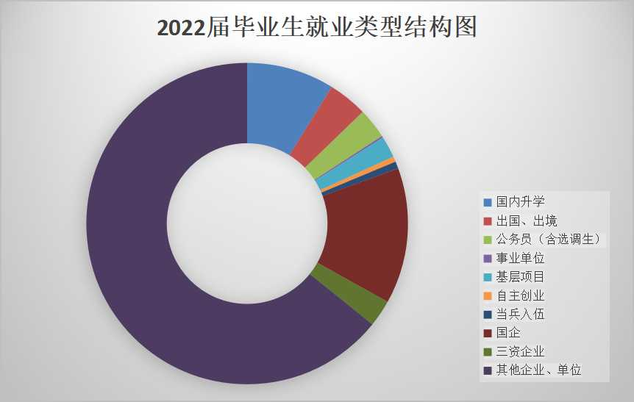
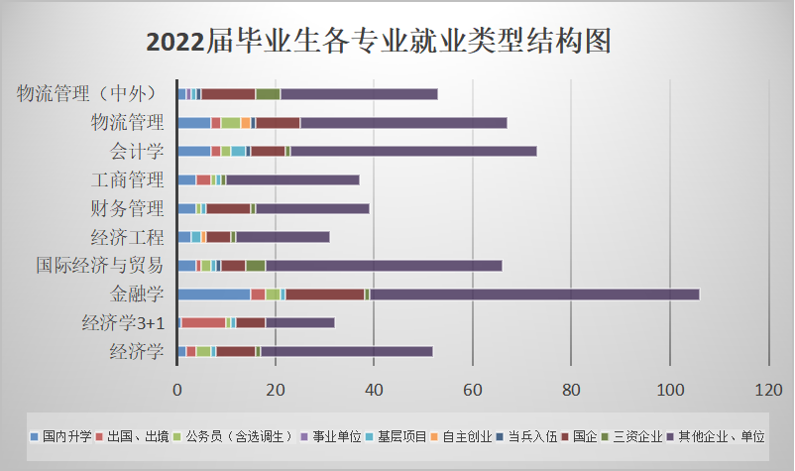
二、毕业生就业去向及比例分析
经济与管理学院省内就业同学374名，占就业人数的67.27%；省外就业同学160名，占就业人数的28.78%，出国同学22名，占就业人数3.96%。毕业生在省内就业区域比较广泛，主要集中在合肥市24637人。其次，六安市22人、芜湖市20人、滁州市15人、安庆市9人、铜陵市8人和马鞍山市8人等。其中，毕业生在合肥就业人数占就业人数的44.24%。
在省外就业毕业生主要集中在长三角区域，如：浙江省32人、江苏省22人、上海市21人。经济发达省份（直辖市）如：广东省21人，北京市10人，紧随其后。其中，毕业生在浙江省就业人数占就业总人数的5.76%，超越江苏省，省外就业人数排名第一。毕业生在省外主要就业城市有：上海市21人，杭州市20人，南京市12人，北京市10人，深圳市7人，武汉市7人。其中，毕业生在上海就业人数占就业总人数的3.78%，除合肥市外就业人数持续排名第一。2022届毕业生前往省外就业人数比例持续下滑，更加倾向在省内就业；毕业生在北上广深一线城市就业人数比例有所下滑（北京、广州上海就业人数小幅度增加），长三角省会城市（上海、杭州、南京）保持较高的吸引力，新一线非省会城市就业人数比例有所降低，合肥就业人数比例较去年基本持平。经济发达的省会城市、一线城市及生源地城市成为了本届毕业生就业首选。
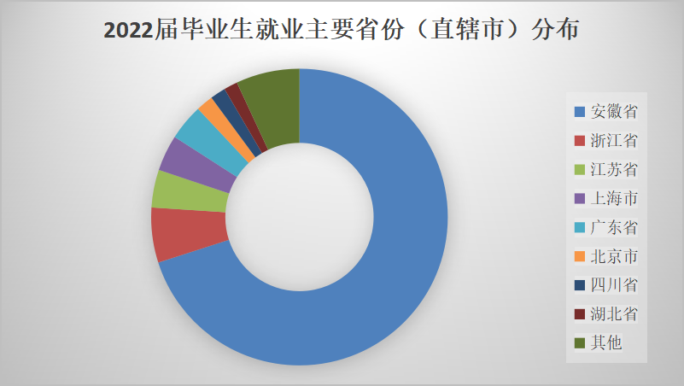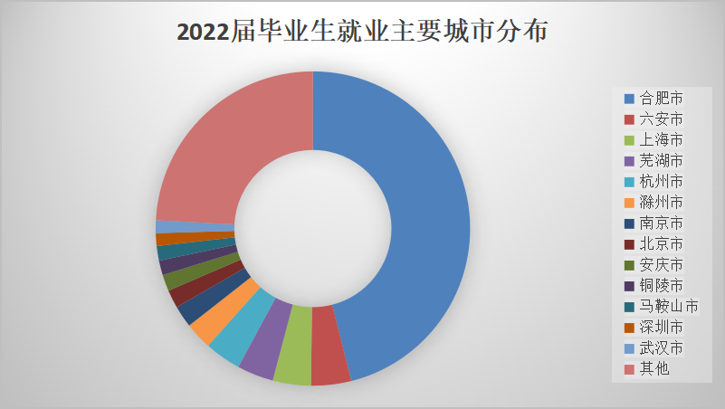
经济与管理学院省内就业的374名同学中有246人在合肥市就业，占就业人数44.24%。其中，经济学专业26人，占本专业就业人数50.00%；经济学3+1专业19人，占本专业就业人数59.38%；金融学专业45人，占本专业就业人数42.45%；国际经济与贸易专业28人，占本专业就业人数42.42%；经济工程专业14人，占本专业就业人数45.16%；财务管理专业18人，占本专业就业总人数46.15%；工商管理12人，占本专业就业人数32.43%；会计学专业34人，占本专业就业人数46.58%；物流管理专业29人，占本专业就业人数43.28%；物流管理中外合作专业21人，占本专业就业人数50.94%。
各专业毕业生留肥、留皖人数比例分析表
专业 | 就业人数 | 就业  地区 | 人数 | 留肥率 | 就业  地区 | 人数 | 留皖率
经济学 | 52 | 合肥市 | 26 | 50.00% | 安徽省 | 40 | 76.92%
经济学3+1 | 32 | 合肥市 | 19 | 59.38% | 安徽省 | 20 | 62.50%
金融学 | 106 | 合肥市 | 45 | 42.45% | 安徽省 | 78 | 73.58%
国际经济与贸易 | 66 | 合肥市 | 28 | 42.42% | 安徽省 | 46 | 69.70%
经济工程 | 31 | 合肥市 | 14 | 45.16% | 安徽省 | 26 | 83.87%
财务管理 | 39 | 合肥市 | 18 | 46.15% | 安徽省 | 28 | 71.79%
工商管理 | 37 | 合肥市 | 12 | 32.43% | 安徽省 | 20 | 54.05%
会计学 | 73 | 合肥市 | 34 | 46.58% | 安徽省 | 47 | 64.38%
物流管理 | 67 | 合肥市 | 29 | 43.28% | 安徽省 | 40 | 59.70%
物流管理（中外） | 53 | 合肥市 | 21 | 50.94% | 安徽省 | 29 | 54.72%
合计 | 556 | 合肥市 | 246 | 44.24% | 安徽省 | 374 | 67.27%
- 专业就业分析
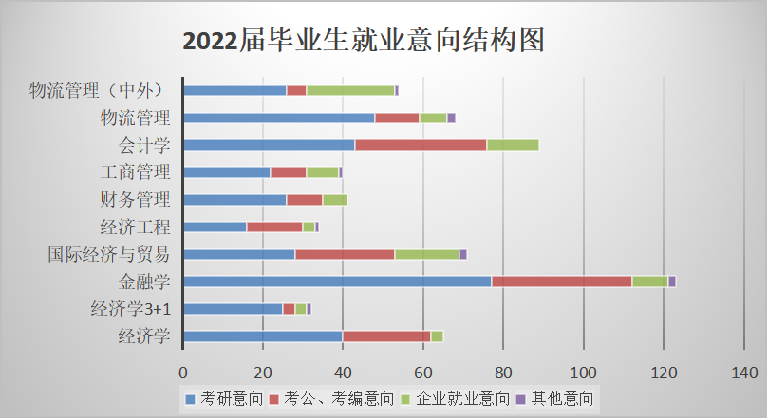
（数据来源：2021年9月统计的合肥学院2022届毕业生就业意向问卷调查情况）
截至目前，我院就业率为90.11%，略微低于去年同期水平。常态化疫情防控下，毕业生就业仍受很大的影响。学生慢就业现象严重，以考代就业成为了更多毕业生的选择。经济与管理学院是考研大户，也是考公大户。自2020年新冠肺炎疫情爆发以来，因受疫情影响，学生备考公务员、事业单位，完成整个招录过程，不确定因素多，时间周期变长。很多学生坚定备战，迟迟不就业，不找工作，错过了最佳就业时机。相当一部分有考公意向的毕业生因担心签订协议书影响其应届毕业生身份，报考、招录可能受阻，甚至坚定不就业。在院系领导老师、毕业班辅导员与该部分学生家长沟通中发现家庭对学生就业意向影响较大，少部分家长坚定孩子考试不就业的选择。国家经济形势依然严峻，企业行业竞争不断加大，毕业生以考试代就业更加坚定。现就经济与管理学院各个专业特点，进行详细的专业就业分析。
（一）经济学、金融学专业
经济学毕业生65人，考研意向40人，考公、考编意向22人，企业就业意向3人。经济学3+1专业毕业生32人，考研意向25人，考公、考编意向3人，企业就业意向3人。金融学毕业生123人，考研意向77人，考公、考编意向35人，企业就业意向9人。
经济学毕业生44人企业就业，4人银行就业（5人金融行业就业），14人从事专业对口工作。经济学（3+1）专业20人企业就业，4人金融行业就业。金融学毕业生83人企业就业，5人银行就业（12人金融行业就业）。10人从事专业对口工作。
经济学、金融学专业毕业生对口就业难度大，比例低，银行就业人数明显低于去年。经济学专业相比金融学专业，学生考研、考公意向更加明显，学生专业对口就业意向强烈，就业结构性矛盾突出。经济学3+1专业出国、出境人数占比大，就业结构性矛盾较小。
（二）国际经济与贸易专业
国际经济与贸易毕业生71人，考研意向28人，考公、考编意向25人，企业就业意向16人。国贸专业毕业生57人企业就业，1人银行就业（2人金融行业就业），16人从事专业对口工作。学生考公意向强烈，就业意向较为明确。学生专业对口就业度较低。部分企业岗位要求外派出国，女生占比较高的国际经济与贸易专业无论是个人意向度上还是岗位招聘倾向度上意向均较低，存在就业结构性矛盾。（全院毕业生617人，其中，女性406人，女性占比65.80%。国贸专业毕业生71人，其中，女性51人，女性占比71.89%）如：奇瑞汽车股份有限公司招录的5名毕业生（其中，国贸专业学生2名）均为男性。
- 经济工程专业
经济工程专业毕业生34人，考研意向16人，考公、考编意向14人，企业就业意向3人。经济工程专业毕业生25人企业就业，2人银行就业（3人金融行业就业），9人从事专业相关工作。2022届经济工程专业学生是该专业第一届毕业生，学生择业目标不明确。加之，专业面窄，就业市场不了解，导致专业方向、就业岗位难以匹配，就业专业对口度不高。
（四）财务管理、会计学专业
财务管理毕业生41人，考研意向26人，考公、考编意向9人，企业就业意向6人。会计学毕业生89人，考研意向43人，考公、考编意向33人，企业就业意向13人。
财务管理毕业生33人企业就业，3人银行就业，3人会计师事务所就业，13人从事金融、经济业务岗。会计学毕业生57人企业就业，2人银行就业，11人会计师事务所就业，26人从事金融、经济业务岗。
财会专业毕业生就业意向坚定，分化明显。会计学毕业生较财务管理毕业生，更加坚定考研、考公。会计学专业学生需在早期加强就业指导和帮扶工作。
（五）工商管理专业
工商管理毕业生40人，考研意向22人，考公意向9人，企业就业意向8人。工商管理毕业生28人企业就业，办事人员和有关人员、商业和服务人员为主要构成，有20人。各行各业均有从业人员，行业分布广泛，与工商管理专业特性有很大关系。
（六）物流管理专业
物流管理毕业生68人，考研意向48人，考公意向11人，企业就业意向7人。物流管理（中外）毕业生54人，考研意向26人，考公意向5人，企业就业意向22人。
物流管理毕业生51人企业就业，交通运输、仓储和邮政业就业15人，物流管理（中外）毕业生48人企业就业，交通运输、仓储和邮政业就业8人，银行就业2人，就业企业主要为各地的顺丰物流、京东物流及以物流为核心的配送企业。其中，合肥中外运物流发展有限公司为访企拓岗促就业专项行动目标企业，实际就业4人，访企拓岗促就业成效显著。
物流专业就业市场较为平稳，市场缺口较大，学生对口就业难度较小。基于物流行业性质，该行业工作时长久，工作强度大，学生离职率高、前往就业意愿不强烈等情况逐渐显现。
第三部分：经济与管理学院各专业市场需求调查情况
为实时掌握经济与管理学院各专业就业市场的供需关系，进一步加强常态化疫情防控下毕业生就业指导水平，转变毕业生就业观念，促使其积极就业，并为就业困难学生提供精准的就业指导服务和帮扶。经济与管理学院积极对接用人单位，走访用人单位，对就业市场进行深入调研,全面了解相关行业就业市场需求。对往届毕业生职业发展持续跟踪、调研。综上，对2022届毕业生就业市场需求作出分析，具体分析结果如下：
合肥市作为长三角副中心城市，为深入实施《长江三角洲区域一体化发展规划纲要》，全面落实《安徽省实施长江三角洲区域一体化发展规划纲要行动计划》，进一步发挥合肥比较优势，培育引进一批代表未来生物医药、高端装备等产业发展方向的重大项目，建立完善的全产业体系。支持京东方、维信诺等龙头企业通过技术研发带动新型显示产品创新，积极参与国家集成电路制造业创新中心建设，推进海峡两岸集成电路产业合作试验区建设。加快推进寒武纪人工智能芯片研发中心及生产基地、华为合肥人工智能创新中心、新华三公共安全产品基地等重大项目建设。
合肥实施技术改造力促产业转型升级，推动“合肥制造”向“合肥智造”加速跃升。合肥围绕创新链布局产业链，打通“原始创新-技术创新-产业创新”关键环节，推动创新成果快速转化，推深做实“链长制”。“芯屏汽合、集终生智”成为产业新地标，全市现已拥有家电、智能语音、新型显示、新能源汽车等4个国家新型工业化产业示范基地，新型显示器件、集成电路、人工智能等3个产业入选首批国家战略性新兴产业集群，智能语音入选国家先进制造业集群，获批国家制造业创新中心。2021年，欧菲光、沛顿封测点亮投产，新桥智能汽车千亿产业园全面启动，京东嘉远实现百亿单体商贸企业零突破等。2022年，开工建设维信诺模组、讯飞人工智能小镇等项目，加快建设长鑫二期、晶合二期，建成投产比亚迪、中创新航、大众安徽等一批重大项目。围绕中科星图、航天宏图、银河航天等空天信息龙头企业，招引更多产业链项目落地，努力打造“中国星城”。
合肥学院紧跟长三角一体化进程，积极对接合肥市高新区、新站区、经开区、长丰（双凤）经开区、蜀山区、巢湖市、肥东县、庐江县、肥西县、瑶海县人社局，举办相关政策宣讲和双选会；积极对接合肥市工商联、上海市科协、“前程无忧”、协调企业举办双选会；积极对接芜湖市、铜陵市、天长市、泾县、南陵县人社局，组织当地企业举办双选会；积极对接绍兴上虞市、南京市浦口区、江宁区、台州市、滨州市、湖州市、长兴市、南昌市、昆山市人社局，组织当地企业举办双选会；组织校友企业，开展座谈会及专场双选会；组织学生积极参加“2021智汇合肥·全球云聘会”、2021年大中城市联合招聘高校毕业生秋季巡回网络招聘会、安徽省2022届高校毕业生国有企业专场招聘会、“才聚安徽，就在江淮”云招聘、高校毕业生就业服务行动暨“四送一服”线上招聘会、2022年省暨合肥市服务重点企业用工专场招聘会、合肥市“千企万岗进百校”—合肥学院2022届毕业生云聘会活动、合肥学院2022届毕业生春季线上校园双选会等活动。
学院领导、老师、毕业班辅导员借助各种契机，积极对接企业，加强校企合作，不断探索合作新思路、新方法、新模式，深化产学研合作。学院也实地走访企业，深入了解就业市场实际，与实习生、毕业生进行深入交流，对学生就业实际情况、专业市场需求进行了深入调研。
根据来校宣讲企业招聘岗位需求、走访企业调研分析，涉及经管类专业招聘主要以运营管理类、专业技能类、职能管理类岗位为主。其中，各类企业对运营管理类岗位均有招聘需求，该岗位招聘数量需求也为最多。
运营管理类岗位主要以是市场营销岗、门店管理岗等为主，市场营销岗位招聘需求最大。各行各业对市场营销岗均有所需求，对专业度要求不高，企业倾向于招聘经管类专业学生从事相关工作，部分企业招聘对专业不设限。学生对从事市场营销岗位意向不强，主要原因有：一、经济与管理学院女生多，2022届毕业生617人，女生406人，占比达到65.80%，对市场营销岗工作强度大、工作时长久等工作特性难以接受；二、相当部分学生简单地将营销与销售挂钩，对市场营销岗位工作性质存在偏见，难以接受该类型工作；三、市场营销岗专业性不强，部分专业性较强的学生，如：财务管理、会计、金融、物流管理专业学生不对该类型岗位作为首选。很多企业招聘不到人，学生找不到工作的现象成为常态生，结构性的就业供需矛盾成为主要原因。随着市场营运模式的发展，门店管理岗也是市场发展过程中产生的新型岗位，以零售、生鲜、食品饮料、租赁、物流等行业为主，以社区门店为主要形势。零售行业如：日罗森、邻几，生鲜行业如：谊品生鲜、钱大妈；食品饮料行业如：三只松鼠；租赁行业如：链家、吉大；物流行业如：菜鸟驿站、顺丰物流网点，等。同样，门店管理岗对专业度要求不高，企业招聘倾向于招聘经管类专业学生从事相关工作。学生对从事门店管理岗位意向不强。主要原因同不愿从事市场营销岗位原因之外，还有：学生综合能力欠缺，主动意识不强，刚毕业的学生难以胜任安排的岗位。
相比运营管理类岗位，学生更加倾向选择专业性较强的专业技能类岗位，对应的行业也是专业对口度高的金融行业。银行成为经济与管理学院毕业生主要选择的对象之一。2022届毕业生617人，前往银行就业24人，占比仅3.89%。具体到各个专业技能岗主要就业去向有：经济学、金融学专业对应的银行，财会专业对应的会计事务所、银行，物流专业对应的物流企业。经管类尤其经济学、金融学专业学生在证券行业就业人数少与该行业市场需求、社会经济环境有较大的关系：金融行业专业技能类岗位对第一学历和最高学历均有很高的要求，学生难以获得相关工作机会；毕业生能够应聘的仅限于证券行业营销类岗位，毕业生对该类型岗位意向不强，供需矛盾明显。经济学、金融学考研考公意向人员占比高也是供需矛盾下学生选择解决矛盾的办法之一。2022届毕业生各专业就业类型结构图可以看出，经济学专业学生考研占比低，金融学专业学生基数大，就业结构矛盾、就业问题持续存在。深层次的原因为经管类专业考研升学难，考公成功率低。会计专业学生依然如此，考研、考公学生与企业就业学生两极分化严重。认清就业形势，合理规划职业目标，确保自身充分就业是解决就业困难的根本途径。同样的，国际经济与贸易专业学生前往外贸企业从事专业技能类岗位就业数人数少。常态化疫情下的国际政治形势严峻，贸易顺差不断收窄，对外贸行业造成一定的影响，但整体国内大体的加工制造业供应链完备，生产平稳，对外贸易货源充足，外贸行业处在平稳趋势。国际经济与贸易学生从事本专业行业业务类岗位意向度较低的原因有以下几点：一、外贸业务岗位作息不规律，学生较为排斥；二、部分企业外贸岗位有出国要求，女生意愿度不强；三、外贸业务岗位对英语水平有一定的要求，部分学生难以胜任。
职能管理类岗位受到了经济与管理学院毕业生的追崇，如人力资源岗、行政管理岗、财务岗，主要基于岗位特性：一、工作稳定性强，出差少；二、工作作息规律，工作强度适中；三、专业相关度较高，工作性质较为适合女生。实际上，企业在招聘中，职能管理类岗位需求较少，也是基于岗位特性导致的：一、职能管理类岗位离职率低，缺口小；二、职能类岗位编制少，需求小。岗位供需矛盾一直存在。
经管类专业毕业生就业除上述问题外，就业困难主要还有以下几点原因：
(1)受常态化疫情影响，经济形势严峻，企业招聘需求减少。毕业生考研、考公作为就业第一选择意向更加明确。学生在备战考研、考公之际，没有充分参与企业招聘活动，错失最佳就业时期，后期就业难度大大增加。学生再次考研、考公情况显著增加。
（2）应届毕业生数量年年攀登，2022届毕业生数量再创新高，达1076万，就业难度和竞争不断增加。疫情期间，重点高校毕业生就业难度加大，就业期望值降低，挤占其他普通高等院校就业空间；出国留学生回国就业数量不断增加，进一步挤国内高校毕业生就业空间。
（3）学生选择工作区域重点关注北上广深等一线城市、周边省会城市（含合肥）和新一线城市。就业竞争激烈，就业难度大。
（4）2021年，经管学院辅导员队伍人事变动较大，直接牵涉到9个毕业班，共计347名22届毕业生，对22届毕业生就业工作造成直接影响。辅导员配备匮乏，人均带生人数远超负荷，达300多人，个别辅导员带生数高达400人，学生管理难度大；个别老师毕业生带生人数近200人，加之就业工作经验不足，就业服务工作难以精细化。
鉴于目前经济与管理学院毕业生就业现状，引导毕业生尽早认清就业形势，明确个人职业定位，端正就业态度已成为当务之急。基于疫情常态化下的今天，如何高效地开展就业工作，提升毕业生就业主动性、积极性，促使毕业生充分就业尤为重要。经济与管理学院采取了以下措施，缓解毕业生就业压力：
- 转变传统就业招聘形式，开展访企拓岗专项行动。
为进一步贯彻党中央、国务院关于高校毕业生就业工作的决策部署，落实教育部和安徽省教育厅“访企拓岗促就业”专项行动通知要求，我院积极组织，多方调研走访用人单位，千方百计拓岗位，精准对接促就业，多措并举助力毕业生高质量就业。截至8月31日，我院走访企业11家，参加学生数45人次，落实就业人数10人。
- 提高就业服务水平，提供专业化指导帮扶工作。建立健全一生一策表格，对不同就业意向学生提供分类指导，分阶段指导，个性化指导帮扶工作。学院定期召开就业工作例会，对各阶段学生就业重难点进行梳理和部署，并实时跟进。各班级老师对班级就业情况深刻剖析，抓住问题关键，解决阶段性重点问题，确保学生在毕业前充分就业。对就业困难学生进行重点关注，把就业帮扶工作做在前面，协助学生及时把握就业机会。
- 暑期期间，持续做好未就业毕业生就业服务工作。建立未就业毕业生台账，根据未就业毕业生情况进行分类，剖析其未就业原因、就业困难、就业需求，分层指导，毕业班辅导员、党支部书记、教研室主任协同合作，循序渐进推进22届毕业生就业工作，并取得了良好成效。
第四部分：经济与管理学院就业工作的重点与亮点
常态化疫情防控下，经济管理学院严格落实各级文件精神和要求，持续开展就业工作，引导毕业生积极就业。现将经济与管理学院2022年就业工作的重点和亮点，总结如下：
重点一：成立常态化疫情防控下就业工作领导小组，扎实开展我院毕业生就业工作。
为做好常态化疫情防控下的毕业生就业工作，实现毕业生更加充分、更高质量就业，我院成立2022届毕业生就业工作领导小组，书记、院长任组长，领导班子其他成员任副组长，系主任、教研室主任全员参与。就业工作领导小组下设办公室，共同负责我院毕业生就业工作。就业工作领导小组定期召开就业工作会议，了解学生的就业情况；充分利用现有资源，动员全院教职工参与就业工作；拓宽就业招聘信息渠道，建立学生就业动态台账，为学生解决实际就业诉求；开展就业创业教育，做好毕业生的就业指导服务。2021-2022学年，经济与管理学院举办线上线下专场招聘会101场，提供岗位数474个，招聘人数需求8014人；线下双选会1场，提供岗位数79个，招聘人数需求391人，充分保障了我院毕业生基本就业需求；开展系列线上、线上就业指导帮扶工作，为毕业生提供持续性就业指导服务。
重点二：经济与管理学院全体师生、全过程、全方位开展就业指导服务和帮扶工作。
学院定期召开就业工作例会，对阶段性就业工作进行部署。领导包保双困生，重点关注特殊群体学生，为困难学生提供针对性的就业指导、帮扶，确保学生充分就业。班主任走进课堂，为学生提供专业化的就业指导，引导毕业生积极就业。实习指导老师在学生实习期关心其工作情况，鼓励学生积极落实就业单位。论文指导老师在指导学生撰写论文期间，关注学生就业动态，了解学生真实就业需求，提供切实可行的就业指导帮扶。
特色一：经济学3+1专业全员就业，出国率、就业质量均创新高。
2022届经济学3+1毕业生32人。学生整体就业意向明确。截止目前，该专业毕业生全员就业。22届经济学3+1专业，出国人数多，达9人，出国率高达28.13%。其他23人，1人国内升学，1人考取公务员，6人国企就业。
特色二：物流管理专业就业充分，就业质量高。
2022届物流管理毕业生68人，就业人数67人。国内升学7人，出国、出境2人，公务员4人，基层项目2人，征兵入伍1人，国企9人，合计25人，占该专业总人数的36.76%。其中，录取公务员占比为各个专业之最，达5.88%。高质量就业比例创新高。
特色三：开展访企拓岗促就业专项行动，组织学生实地考察、交流，探索“校企合作”新模式。
学院结合实际情况，充分调动教学、科研、校友等各方面资源，积极组织学生，走进园区、走进企业。截至2022年8月31日，共计走访企业11家，参加学生45人次。与相关单位建立就业合作渠道，邀请用人单位到学校招聘人才，努力为毕业生挖掘更多岗位资源，提供更多优质和精准的就业信息，切实为22届毕业生落实就业人数10人。建立一批毕业生就业实习实践基地，为毕业生创造更多实习、就业机会。通过专项行动，共签订就业实习协议5家，新建就业实习基地5家。发掘吸纳毕业生稳定就业的优质企业和单位，打造就业先进典型。其中，天健会计师事务所（特殊普通合伙）安徽分所在职员工22名为合肥学院毕业生，占会所总人数21.67%。2022届毕业生已有4人顺利入职。
特色四：持续开展专业竞赛，培养学生专业技能，营造就业创业氛围。
经济与管理学院大力宣传大学生就业创业政策，坚持以《支持高校毕业生来肥就业创业的意见实施细则》为导向，积极引导毕业生就业创业，加强培养在校大学生就业创业意识。积极承、举办各级（类）赛事，积极组织学生参加各类就业创业项目。举办经济与管理学院第二届职业规划设计大赛、合肥学院经济与管理学院第八届“金点子”创新创意大赛决赛、经济与管理学院第十五届市场营销策划大赛决赛。
组织学生参加第十届“挑战杯”安徽省大学生课外学术科技作品竞赛，1组获得国家级铜奖和省级金奖，2组获得省级银奖；在第八届安徽省“互联网＋”大赛中，1组获得省金并进入国赛获得国家级铜奖，同时我院师生也积极与外院合作，共同获得了省级金奖2项，省级银奖3组，铜奖4组。组织学生参加与专业相关的各项学科竞赛，第十二届全国大学生电子商务“创新、创意、创业”挑战赛中获得省级二等奖2组；“正大杯”第十二届全国大学生市场调查与分析大赛中获得省级二等奖4组，三等奖1组；在安徽省大学生国际贸易综合技能大赛中获得省级一等奖2组、省级二等奖2组；在安徽省大学生企业管理技能大赛获得省三等奖1组；第八届全国大学生统计建模大赛中获得省级一等奖1组。组织学生第四届“郑商所杯”全国大学生金融模拟交易大赛、2021金融雏鹰培育主题活动暨长三角大学生金融创新实践大赛、第八届“东方财富杯”全国大学生金融精英挑战赛等。
第五部分：经管学院对就业困难、弱势群体、特殊问题、原建档立卡毕业生帮扶情况
经济与管理学院高度重视重点学生就业问题，制定了2022届重点毕业生帮扶计划，建立双困生帮扶档案，为双困生提供针对性、持续性就业帮扶工作，为其送政策、送指导、送岗位，切实做好双困生的就业帮扶工作，确保双困生充分就业。具体做法如下：
第一，建立双困生信息库。对每位毕业生进行情况摸排，重点掌握原建档立卡学生、脱贫不稳定学生、边缘易致贫学生、突发严重困难学生、特困救助学生、孤儿学生、城乡低保学生、残疾学生、零就业家庭学生九类特殊群体毕业生就业意向，重点关注其就业进展，动态跟踪其就业需求，做好心理疏导，提供针对性就业指导服务。
第二，建立师生“一对一”帮扶制度，领导包保制度。学院党政领导、系部教研室主任、学科骨干教师、辅导员全员参与双困生就业帮扶工作。为双困生“送政策、送指导、送技能、送岗位”。
“送政策”即帮助就业困难毕业生解读国家有关于大学生就业的相关政策，针对性将《支持高校毕业生来肥就业创业的意见实施细则》、《安徽省高校毕业生就业相关政策选编》文件精神，普通高校毕业生基层就业政策公告、就业服务公告，普通高校学生自助创业政策公告、应征入伍政策公告、《关于进一步做好大学生征兵工作的通知》蜀政办〔2021〕6号等政策文件告知学生，引导困难学生到部队就业、到基层就业、到西部地区就业；“送指导”即根据双困生的实际情况，针对性提供“一对一”的就业指导和帮扶，明确其就业方向，协助解决就业过程中的困难，确保学生顺利就业；“送技能”即提供适合职业技能培训、实习岗位锻炼，组织开展“宏志助航计划”、“互联网+就业指导”公益直播课、考公就业指导讲座等提高职业技能、就业技巧，确保其学生充分就业；“送岗位”即通过向用人单位重点推荐、就业基地岗位安置、访企拓岗走访交流等措施，切实帮助就业困难学生落实就业岗位。
第三，开展个性化就业服务和心理援助活动。因其他原因导致就业困难的学生，学院安排二级心理工作站心理指导老师对其进行“一对一”心理咨询，缓解学生就业压力，增强其就业信心；委托企业HR指导其制作就业简历，提供就业面试培训和辅导，强化其就业求职技巧。
第四，向双困生发放求职经费补贴。向家庭困难的毕业生发放求职创业补贴、求职通讯补贴等，缓解毕业生求职就业中的经济压力。积极引导就业困难学生、双困生，到部队就业、到基层就业、到西部地区就业，为其解读学费补偿、助学贷款代偿等政策。
第六部分：经济与管理学院各专业毕业生跟踪调查情况
常态化疫情下，全球经济增长速度放缓，外贸顺差收窄，企业裁员现象成普片现象，就业机会急剧较少。2022届毕业生人数1076万，年度人数首次超过千万人。工作实际情况与学生就业预期存在矛盾：工资待遇与学生期望存在矛盾，企业招聘需求岗位与学生就业意向岗位存在矛盾，企业招不到人与学生就不了业存在矛盾。2021年研究生报考人数年再创新高，达377万，较2020年341万考研人数增加了36万，考研（硕士生）报录比27.87%。2021年报考国家公务员通过审核人数达140万，较2020年127万报考审核通过人数新增13万人，录取比仅1.83%。越来越多的学生坚定考研、考公，代就业，不就业。考研、考公人数年年攀升以及考研报录比持续走低，导致大批考研、考公失利的学生出现再就业难就业的情况发生。大部分家庭会对子女考研、考公全力支持，二次考研、考公成为较为普遍现象。
2022年9月，经济与管理学院对2022届毕业生就业去向做了整体的分析，对2022届毕业生、用人单位进行了调查回访。2022届毕业生主要就业行业有：制造业87人，批发和零售业65人，建筑业45人，租赁和商务服务业42人，信息传输、软件和信息技术服务业42人，金融行业40人，交通运输、仓储和邮政业38人，房地产行业17人，公共管理、社会保障和社会组织16人，科学研究和技术服务业14人，教育行业10人。岗位主要涉及基础业务、市场营销、商业服务、运营物流、行政人资、财务会计等岗位。学生整体就业对口度不高。
高质量就业毕业生群体中，主要就业去向为升学、公务员、基层项目（含政策性岗位）、国企（含银行）,他们主要是通过招考录用。毕业生进入工作岗位后，基本能够满足单位对人才的要求，工作态度端正，立足本职工作，按时完成领导分配的任务。学生主动意识不强，工作能力有待提升；学生适应工作节奏较慢，心态上容易产生失衡；专业知识与实际工作存在脱节,工作中较易遇到发展障碍。
用人单位对经济与管理毕业生整体评价较高，对毕业生的专业知识掌握、沟通与表达能力、团队协作能力等较为满意。同时，企业对在校学生提出了更高的要求：学生亟需加强动手实践能力、切实解决问题能力，树立敬业精神和责任感。
毕业生对校院就业指导服务工作整体比较满意，也提出了几点意见和建议：一、邀请优秀毕业生校友、企业资深人资作专业化的求职、择业培训；二、强化低年级学生就业意识，培养学生专业技能，提高学生综合素养；三、塑造学生自主学习的意识，养成自我学习的能力，营造良好的学习氛围。
第七部分：经济与管理学院基层就业情况
习近平总书记2020年给中国石油大学（北京）克拉玛依校区毕业生毕业生回信，勉励青年人到西部、到基层、到祖国最需要的地方去建功立业，努力成为可堪大用、能担重任的西部建设者。回信在社会各界特别是青年中引发强烈反响。总书记的回信，充分体现了党和国家对有志于到西部、到基层、到祖国最需要的地方去锻炼成长的广大青年学生和西部支教志愿者的亲切关怀和殷切期望，也为当代青年的成长指明了方向。
常态化疫情下，毕业生结构性矛盾突出。积极引导毕业生去基层就业、西部就业，把个人理想追求融入党和国家事业之中。积极宣传应征入伍兵役、选调生、西部计划、新疆西藏专招、三支一扶、特岗教师、农技特岗、大学生村官、合肥市社区“小管家”等招录工作。
经济与管理学院2022届617名毕业生中，征兵入伍4人，选调生录用4人，西部计划2人，西藏专招1人，三支一扶1人，农技特岗2人，社区工作者7人（其中1人在辽宁省大连市沙河口区社区工作）。现将基层就业学生代表情况介绍如下:
征兵入伍案例一：
阎瀚文，男，18级中德物流管理专业学生，2022年7月毕业。
在校期间，因家庭影响和个人理想，阎瀚文便向往成为一名英姿煞爽的解放军人，对提笔从戎有了极大的憧憬。
阎瀚文毕业后参军入伍，顺利地成为了一名解放军战士，目前服役于北京某部。他认为，参军入伍，保卫首都，是公民义务也是荣誉。首战用我，用我必胜。绝不叛离军队，誓死保卫祖国是他的承诺和誓言。他将无怨无悔的奉献自己的青春和热血，为尽快建成世界一流军队贡献自己的力量。
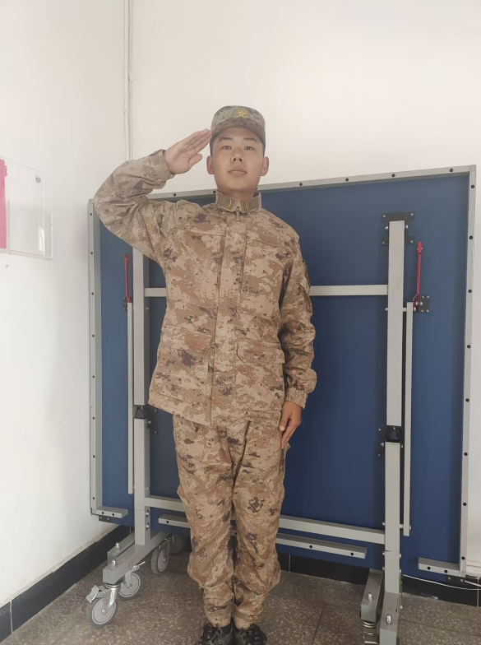
征兵入伍案例二：
陈家辉，男，18级会计学专业学生，2022年7月毕业。
思想方面，陈家辉作为一名共青团员，坚决拥护中国共产党的领导，积极学习党的最新理论知识，自觉用习近平新时代中国特色社会主义思想武装自己，指导实践。生活方面，能够做到勤奋努力、团结他人，充分利用课余时间积极参与志愿服务活动。
因被无数保家卫国前辈先烈所感染，陈家辉产生了对军旅生涯的向往。陈家辉在毕业之际选择了参军入伍，成为了一名光荣的新兵。在训练中不断增强责任感、使命感，努力成为一名听党指挥、能打胜仗、作风优良的新时代革命军人。

选调生案例一：
秦璠，女，18级物流管理专业学生，2022年7月毕业。
在校期间，秦璠思想上，政治立场坚定，坚决拥护共产党的领导，有较高的党性修养。学习上，认真刻苦，踏实上进，有明确的学习目标，始终保持学习意识。工作上，积极参加各类赛事活动，全面提升自我能力，开拓视野。生活上，真诚待人，积极乐观，有良好的人际关系。
谈及为何报考选调生，她说道，自己来自农村，从小跟着爷爷奶奶在农村长大，对于农村有着更加深厚的感情，对扎根基层和服务群众有着强烈的意愿。对可能面临的困难有着充分的认识和思想准备，愿意将自己在大学时期学习到的知识运用到农村，充分发挥自己的专业知识和能力。
秦璠成功录取为选调生。她表明，能够回到自己的家乡，这是一种幸运，更是一种责任。在今后的工作和生活中，一是要牢固树立为民思想，全心全意为人民服务，解决好人民群众的急难愁盼；二是要坚定理想信念，读原著、学原文、悟原理，补足精神之钙、把稳思想之舵，不断提升“政治三力”；三是要把工作岗位作为实现人生价值的舞台，主动作为、敢于担当，坚持在干中学、学中干，不断提升自我，为建设家乡贡献自己的一份力量。

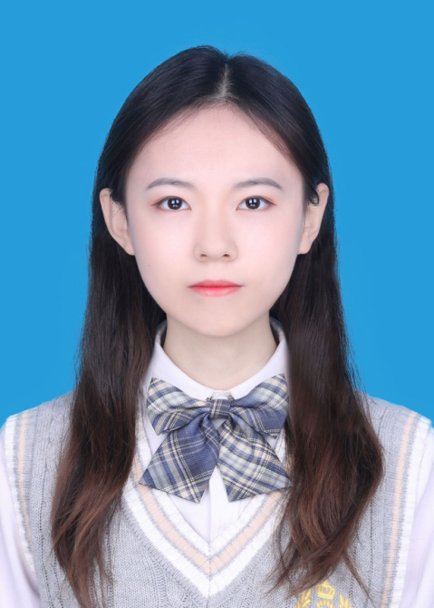
选调生案例二：
吴磊，男，18级物流管理专业学生，2022年7月毕业。
在校期间，吴磊有着坚定的理想信仰，秉持着认真工作、学习的态度，努力学习，积极工作。同时，他也非常热衷于帮助同学，团结同学，积极参加志愿活动。
谈及为何报考选调生，他说道，自己从小学习、生活都在乡镇。一路走来，家乡发生了翻天覆地的变化：人居环境改善，公共设施提升等。这些变化记录在了他的眼里，刻在了他的心里。他也想像家乡的那些党员干部一样，在基层播撒汗水，耕耘未来。
吴磊顺利地成为了一名选调生。他表明自己将坚定政治信念，不忘初心，时刻将为民服务宗旨内化于心，外化于行。在今后的工作中，将继续保持一颗“学徒”心态，饱含工作热情，将工作中的每一件小事办好办细，将群众反映的每一件大事办快办实，以实践增本领，以实践显担当！
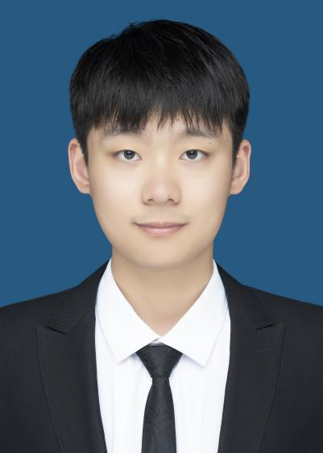
选调生案例三：
杨雪晴,女,18级金融学专业学生,2022年7月毕业。
作为一名年轻的中共党员，杨雪晴同志深知“参天之木，必有其根；怀山之水，必有其源”。“向下扎根”是青年人成长最美的姿态。基层是最好的课堂，实践是最好的教材，群众是最好的老师。只有身上少些书卷气息、多些泥土芳香，到基层去，扎根在泥土中，用脚步丈量大地，用行动诠释青春，才能体会不一样的人生，收获不一样的成长。
正是因为怀着一腔“向下扎根”的热情，杨雪晴同志选择了加入基层队伍，目前服务于合肥市庐阳区大杨镇。脚下沾有多少泥土，心中就沉淀多少真情。她说，自己是幸运的，恰好拥有了宝贵的建设家乡机会。“世界那么大，我想去看看，基层那么广，更该去访访。”
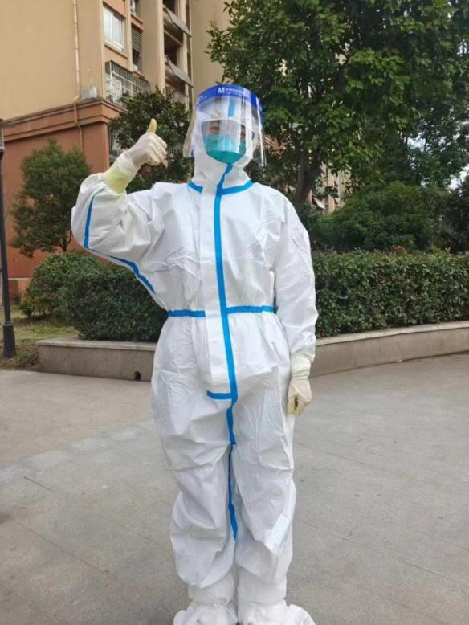
西部计划案例一：
杨俊杰，男，18级国贸专业学生，2022年7月毕业。
大学毕业后，杨俊杰参加了大学生志愿服务西部计划，成为服务乡村建设专项的一名西部计划志愿者，现服务于四川省巴中市恩阳区上八庙镇。作为一名乡镇食药所的工作人员，杨俊杰已累计完成了食药品日常检查百余次，经手宴席监管二百余场，以实际行动守护人民群众“舌尖上的安全”；作为一名一线防疫工作者，六个多月的时间里，杨俊杰累计高速执勤二十余次，查验车辆百余辆、人数上千人，为筑牢疫情防控屏障保驾护航；作为一名青年志愿者，杨俊杰积极参加团委和区县组织的进校园、进养老院、进村、森林防火灭火教育等志愿活动。身着那件志愿者马甲，成为人群中最亮的一抹红色。
习近平总书记在党的二十大报告中指出:“当代中国青年生逢其时，施展才干的舞台无比广阔，实现梦想的前景无比光明”。杨俊杰将时刻牢记为人民服务的初心和使命，在党和人民最需要的时刻冲得出来、顶得上去，在平凡岗位上干好不平凡的工作。青春逢盛世，奋斗正当时。杨俊杰将在最好的时代，用行动书写业绩，成就更好的自己。

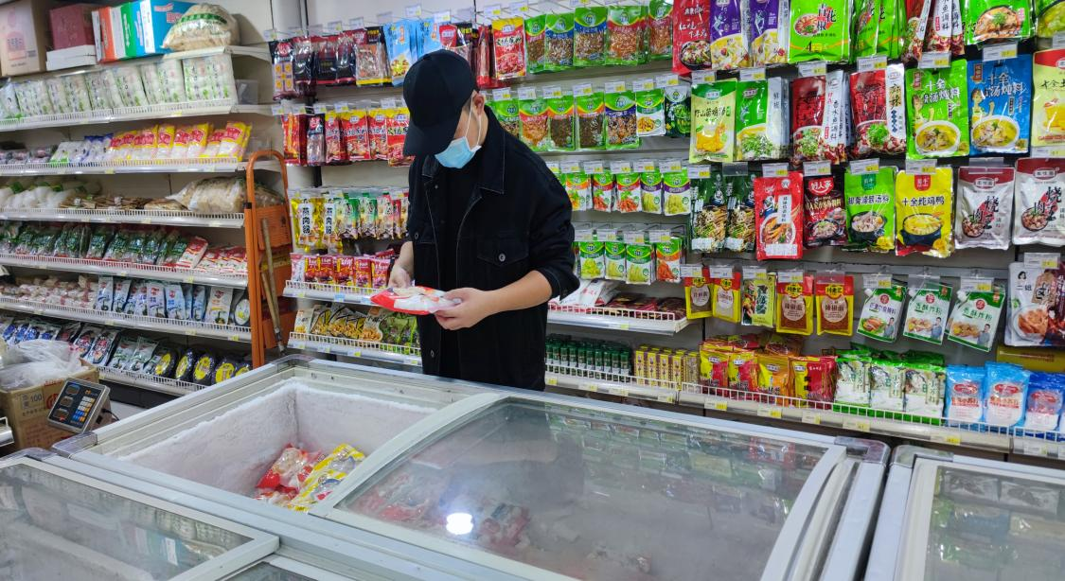
西部计划案例二：
罗勇，男，18级经济学专业学生，2022年7月毕业。
罗勇在得知西部计划中央基层项目后，通过宣传片、公众号等进行了深入了解，被无数投身基层服务的党员干部所吸引，被无数进取奋斗的身影所感动，便产生了对西部的向往。
罗勇最终选择了西部计划中央基层项目，目前服务于绵竹市富新镇人民政府综合行政执法办。服务期间，参加了疫情防控工作。他说只有当自己参与到其中，才能真正感受到灾难来临时我党始终冲在第一线的决心与毅力。在今后的工作中，仍要不断学习，努力奋斗，为西部建设贡献自己的微薄之力。
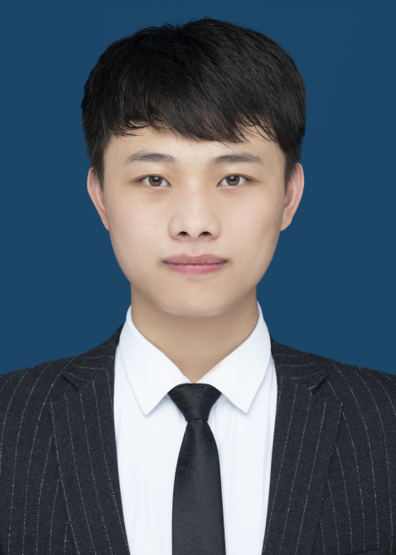
西藏专招案例一：
叶晨，女，18级工商管理专业学生，2022年7月毕业。
叶晨说道，选择入藏做一名基层工作者，将个人的职业发展与国家战略相结合，是时代需求，也是使命担当。在西藏从事基层工作不仅是一份工作，是一份宏伟的事业。在以后的工作中，将努力继承和发扬“特别能吃苦、特别能战斗、特别能忍耐、特别能团结、特别能奉献”的老西藏精神，争做一名合格基层干部，为西藏的发展、祖国的团结稳定尽绵薄之力。
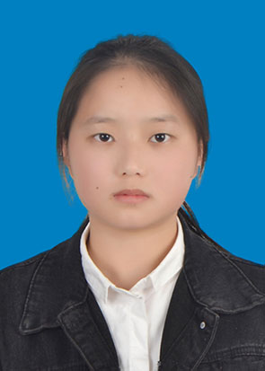
三支一扶案例一：
崔紫萍，18级物流管理专业学生，2022年7月毕业。
在毕业季，很多同学想去大城市大展拳脚。她认为施展才华不一定要在大城市，基层也是大有可为的。自新冠肺炎疫情发生以来，她看到了无数奋战在一线的白衣天使、默默奉献的基层工作者，深刻地感受到了他们的伟大。这对她来说是一种感召，是一种鼓舞，让她有了服务基层的勇气和决心。最后，通过报考三支一扶，成为家乡的一名基层工作人员。
作为一名三支一扶人员，崔紫萍表示在今后的工作中将脚踏实地，努力地将每一件事情做好、做细、做实。时刻铭记为人民服务的宗旨，并将其贯彻到日常工作中去。她坚信在任何一个岗位上都可以耕耘出自己的一番天地，实现自己的人生价值。

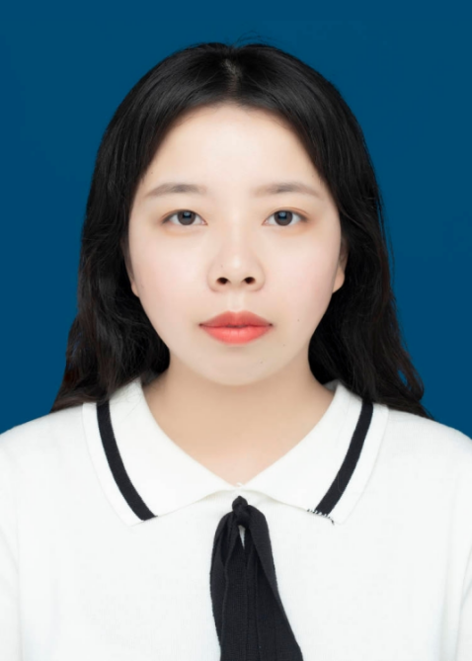
农技特岗案例一：
胡倩，女，18级经济工程专业学生，2022年7月毕业。
“让青春在祖国和人民最需要的地方绽放绚丽之花。”这是习近平总书记对当代青年的殷切期盼。基层岗位是一个展示自我、提升自我的最佳平台。胡倩选择基层作为职业生涯的起点，目前服务于安徽省滁州市定远县西卅店镇政府。
她认为“无冥冥之志者，无昭昭之明；无惛惛之事者，无赫赫之功。”读懂基层这部厚重的“无字之书”，是每名年轻干部都应做好的必答题。作为一名年轻的基层工作者，要下沉一线，始终保持奋发昂扬的精神状态，在实践的磨砺中守初心、担使命，想干事、能干事、干成事。
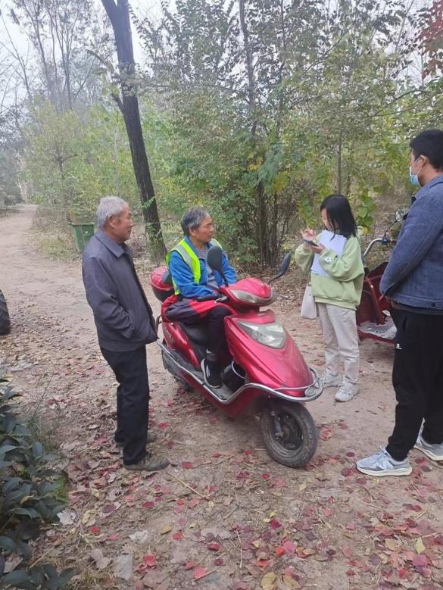
农技特岗案例二：
房圆，女，18级会计学专业学生，2022年7月毕业。
在校期间，思想上，房圆作为一名共产党员，积极学习党的最新理论知识，努力做好模范带头作用。学习上，认真学习专业课程，多次获得奖学金和“三好学生”荣誉称号。生活上，尊敬师长，关心同学；积极参加社团活动,努力为别人提供力所能及的帮助。
毕业后，房圆选择回到了家乡，服务于青阳县农业技术推广中心，从青阳县杨田镇开始工作。正所谓“百姓利益无小事，枝枝叶叶总关情”，虽然乡镇工作纷繁复杂，但工作的点点滴滴都是在努力回应百姓的实际诉求。自今年9月份以来，走上为人民服务的幸福之路，感悟颇深。在重阳节的时候，镇里组织了党员及青年志愿者到镇里敬老院开展“情暖重阳，爱老敬老”活动，为他们送去了节日慰问和祝福。老人殷切期盼的眼神和发自肺腑的感谢，深刻地让她感觉在做一件有意义的事情，收获满满。

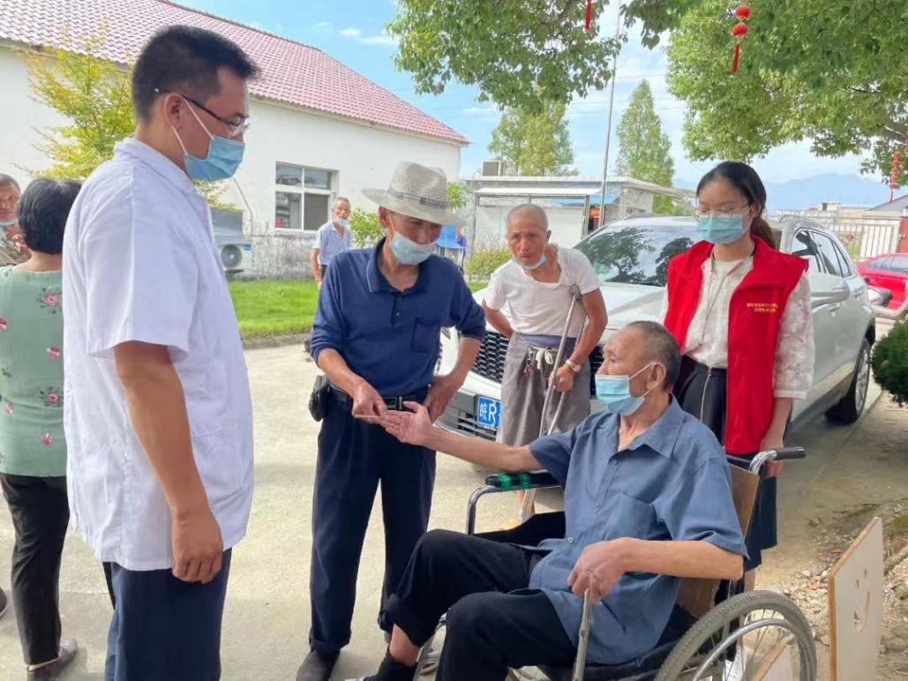
社区工作者案例一：
庄志辉，男，18级经济工程（3+1）专业学生，2022年7月毕业。
在校期间，庄志辉同志各方面表现都很优异，坚定正确的政治方向，积极入党，性格沉稳，踏实学习，获得多项荣誉；办事认真负责，乐于助人，乐于分享，是一名优秀的当代大学生。
谈及为何报考社区“小管家”，他说道：有人说，在社区工作，办的都是家长里短的琐碎事。大学生出来就应该办大事，不应拘泥于此。但是，广大人民的幸福又何不是大事？没有下基层接近百姓生活，了解百姓诉求，为百姓办实事，替百姓谋幸福，又怎能办成大事。
来芜湖路街道城南社区已经小半年了。在这半年里，我们小管家经历了爱国文明运动，参与建设好和谐美丽家园；经历了全民核酸检测，配合处理好疫情防控工作。同时，我们也参与了大大小小的民生活动：协助银行工作人员为辖区退休居民更换三代社保卡；协助慈善机构工作人员开展慈善义卖，为重病患者提供资助；协助医生开展口腔义诊进社区，为辖区居民免费检查口腔疾病等。
对于庄志辉同志的现实表现，社区主要负责人说道：该同志迅速完成了身份的转变，能够较好地沉淀学生时代浮躁的心性，热爱工作。对于安排的任务不拖沓，对于面临的挑战不回避。尤其在疫情爆发期间，作为封控小区疫情防控人员，不怕吃苦，心思细腻，积极协助配合，处理好所分配的各项工作。同时，该同志沟通能力以及语言组织能力尚可，在迅速熟悉小区的基本情况后能够初步协调邻里之间的矛盾，在微信群里积极为居民答疑解惑。对于电话沟通的语言组织还有待改进。对于分配到的其他业务，在这半年里该同志也认真学习，善于观察有资历的社区工作者处理业务时的细节，有较好的学习能力。自入职以来积极融入社区大家庭，与同事和睦相处，发挥党员先锋模范作用，乐于将信息与同事分享，能较好地胜任社区工作。
在半年工作里，庄志辉同志在社区前辈们的指导下得到了充分的锻炼，已经基本完成了身份的转变，手里的工作也慢慢地游刃有余。他表示，在未来的工作中，会继续在基层沉淀浮躁，磨炼心性。做到在工作之中培养自己能力，丰富自己阅历；在工作之余拓宽自己能力，提高自己学历。努力让自己更加优秀，与社区共同创造一个温馨和谐美满的大家庭，实现自身的价值。
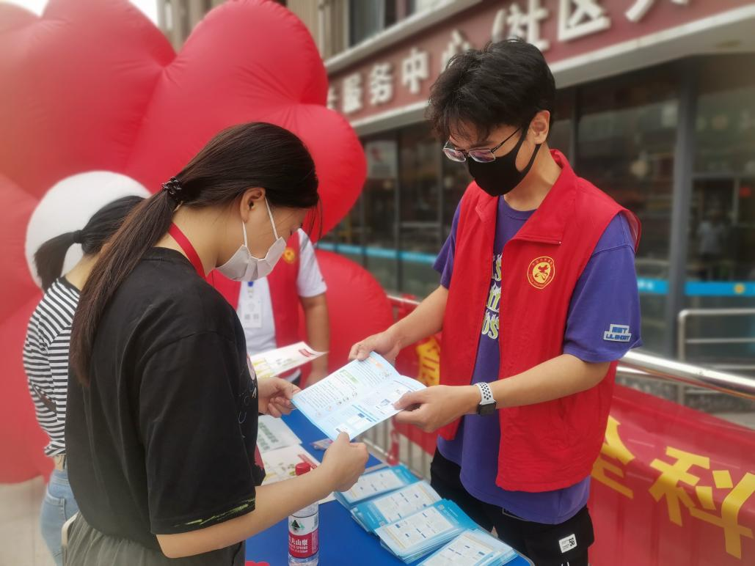
社区工作者案例二：
张小迪，女，18级会计学专业学生，2022年7月毕业。
张小迪在校期间，除了认真学习专业课程之外，经常会用闲暇时间考证提升自己，参加校园社团活动和志愿服务活动等。在母校的培育下，张小迪在学业与人际关系处理能力等方面收获颇丰。
毕业季的来临，走出了校门，没有选择考研的张小迪面临找工作的抉择。适逢合肥市政府发布公开招考“社区小管家”的公告以充实合肥基层治理力量，于是她便选择了加入合肥基层单位。经过一系列招考程序，张小迪正式的成为了蜀山区五里墩街道的一名社区小管家。
入职伊始，张小迪就感受到了街道和社区同事们的温暖与友善。蜀山区开展了“导师带教，护苗逐梦”工作，每一位小管家在工作中都有专门的导师带教。经过相处，导师既是张小迪的同事，也成为了她的好朋友。
10月以来，合肥面临今年以来前所未有的疫情防控压力。张小迪作为一名基层工作人员，每日披星戴月，注意力高度集中，核验双码掌握外来人员身体情况，开展核酸检测筛查涉疫人员，力争在第一时间切断传染链条，保障全市人民生命健康安全。
张小迪虽然没有从事专业对口的财务工作，但是专业培养了她仔细、认真的工作态度，对基层工作大有帮助。不管是过去还是将来，张小迪会一直在合肥基层工作中为人民服务，在自己的岗位上发光发热。
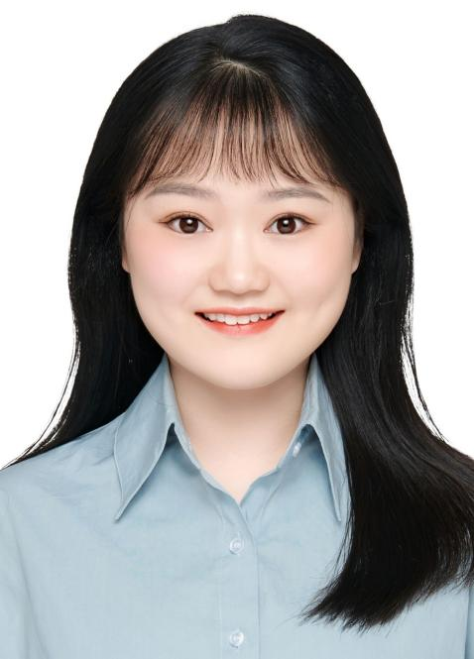
社区工作者案例三：
部景淳，女，18级中德物流管理专业学生，2022年7月毕业。
在校期间，部景淳同学学习态度端正，成绩优良，尊敬师长，为⼈诚恳，踏实认真，能吃苦耐劳，具有较高的团队意识及协作精神。
部景淳顺利成为了一名社区工作者，服务于大连市沙河口区西安路街道永联社区。谈及为何选择报考基层单位，她说到，新时代对社区工作提出更高要求，尤其常态化疫情防控以来，社区工作者更要有理想、有本领、有担当。到基层去、到群众中去是作为一名中共党员应有的精气神。在实际工作中，更要扎根社区，深耕细作，助力社区治理构建新模式。
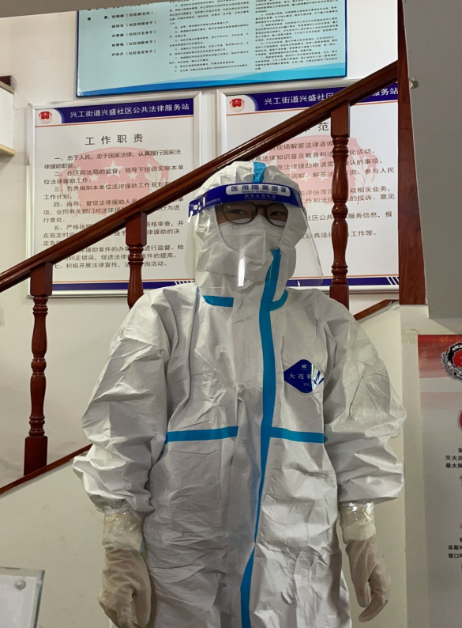
第八部分：经管学院毕业生创业情况及典型案例
学院积极响应国家号召，大力倡导大学生创新创业实践活动。学院开设的大学生创新创业课程，学院积极承办、组织大学生各级创新创业比赛，孵化培育大学生创业项目。以下是我院毕业生创业就业典型案例：
姓名：梁路路
专业班级：18级经济工程专业
公司名称：安徽雅辉建设工程有限公司
公司简介：安徽雅辉建设工程有限公司是一家从事建设工程施工、电气安装服务、园林绿化工程施工等业务的公司，成立于2022年08月18日，位于合肥市长丰县双墩镇阜阳北路与汤都路交口科创1栋G259。
企业的经营范围为：建设工程施工；电气安装服务；建筑智能化系统设计；道路货物运输。园林绿化工程施工；土石方工程施工；金属门窗工程施工；体育场地设施工程施工；对外承包工程；机械设备租赁；建筑材料销售；建筑用钢筋产品销售；轻质建筑材料销售；照明器具销售；机械电气设备销售；通用设备修理；普通机械设备安装服务；建筑工程机械与设备租赁；专业设计服务；消防技术服务；工程技术服务；工程管理服务。

合肥学院语言文化与传媒学院2022年就业评估自查报告
第一部分：语言文化与传媒学院各专业就业基本情况
语言文化与传媒学院一贯重视毕业生就业工作，不断完善就业指导工作机制，逐步拓宽就业渠道，规范管理就业工作，为毕业生顺利就业创造良好条件，就业工作不断取得成效。
2022年我院共有本科毕业生250人，其中汉语言文学75人，秘书学专业34人，新闻学专业83人，汉语国际教育专业58人。截止2022年12月18日，我院2022届毕业生就业总人数为241人，就业率达到96.40 %,其中国家和地方基层项目计划6人，考取公务员事业单位 6人，应征入伍2人，未落实工作单位学生人数为9人（汉语言文学1人，新闻学2人，汉语国际教育6人）。具体各专业就业基本情况如下：
专业名称 | 毕业生人数 | 签订规范就业协议书人数 | 升学 | 出国留学 | 未就业  人数 | 就业率（%）
汉语言文学 | 75 | 68 | 6 | 0 | 1 | 98.67%
秘书学 | 34 | 26 | 8 | 0 | 0 | 100%
新闻学 | 83 | 74 | 5 | 2 | 2 | 97.59%
汉语国际教育（2+2） | 58 | 47 | 0 | 5 | 6 | 89.66%
合计 | 250 | 215 | 19 | 7 | 9 | 96.40%

第二部分：语言文化与传媒学院各专业就业结构分析情况
为了更好的做好我院2022届毕业生的就业工作，我们对2022届毕业生的就业结构进行了初步简单的分析，了解毕业生的就业基本情况，以便于更好的指导今后的工作。
一、就业结构
我院2022届毕业生共250人，以下分别是从专业、性别、行业等不同的角度对我院毕业生的就业结构进行的统计分析。
- 文传学院整体就业情况
2022年文传学院共有毕业生250人。其中未就业9人，已经就业241人。已经就业学生主要包含以下几个部分：签订规范就业协议215人，出国留学7人， 考取研究生的人数19人。各部分所占比例如图1所示：
图1

- 不同性别学生就业率统计
我院共有男生45人，女生205人。已经就业学生中，男生43人，女生198人。不同性别学生就业率如图2所示：
图2
3.签订规范就业协议书学生所做工作与本专业的相关性
我院实际参加工作学生共215人，其中所做工作与本专业相关的人数为152人，所做工作与本专业不相关的人数为63人。签订规范就业协议书学生所做工作与本专业相关的比率如图3所示：
图3

4.签订规范协议书的学生分布在不同行业不同地区的情况分析
我院签订规范协议书的学生人数为215人，考上公务员、事业单位12人，参加西部计划有2人，参军入伍2人，进入国有企业有16人，进入私营企业有183人。签订就业协议书学生就业类型如图4所示：

图4

我院实际参加工作的学生为215人，其中在省内就业的有133人，江浙沪地区就业34人，其他地区48人。大致情况如图5：

图5

参加工作学生在各行各业的分布如图6所示：

图6
- 就业结构的分析
- 汉语国际教育（2+2）专业的就业率较低，汉语言文学、新闻学和秘书学就业率较高。
- 未就业学生中女生人数较多，经过调查这部分学生家庭情况较好加之父母过渡宠爱导致学生本人独立性意识较差。学院下一年重点加强对学生思想特别是价值观和就业观念的引导。
- 学生参与考研和公务员考试的比例仍然居高不下。这需要学院一方面继续加强研究生和公务员考试的专业指导，另一方面也需要加强鼓励学生到企业就业的思想引导，不断扩大我院毕业生的就业渠道。此外我院参加支援西部计划、选调生、三支一扶、特岗教师的比例都不高，我院学生服务基层的意识有待于进一步的提高。
- 省内就业的学生比率明显高于外省就业的学生比率。很多学生就业时都会选择离家近的地方就业，这可能和很多学生都是独生子女有关但是一定程度上也限制了他们就业的范围和就业的质量。这需要学院在以后的就业工作中加强对学生职业生涯规划的引导，鼓励他们就业。
第三部分：语言文化与传媒学院各专业市场需求调查情况
这几年，我院各专业就业情况良好，就业率都在90%以上，但是也存在着不足。虽然我院专业就业面广，但我们的学生就业过程中还是比较迷茫。为了做好就业工作，我们开展了一次市场需求调查。
一、调查目的
1.加强2022届毕业生对专业的认识，帮助他们明确今后就业的大致方向。
2.不断优化文传学院人才培养方案，培养出更符合社会需要的专业人才。
二、调查对象、内容和方式
通过与用人单位面谈、电话或者QQ交流，围绕以下几点展开：用人单位对我院各专业毕业生的需求情况以及毕业生的综合能力要求等。
三、调查时间
2021年12月-2022年6月
四、调查的情况
从反馈回来的信息来看，文传学院各专业的薪酬待遇不是最好，但用需求量却不少，主要集中在以下几个行业和岗位：
1.新闻宣传岗。该岗位主要是负责新闻文艺出版部门、科研机构和机关企业事业单位相关文学评论、汉语言文学教学与研究工作以及文化、宣传方面的实际工作；加之近年来各类网络媒体平台例如微信公众平台的兴起，对于写作能力强，知识面广，具备一定的策划、组织能力的专业人才需求量极大。所以从专业对口的角度来看，我院新闻学专业的人才在就业市场上需求量特别大。未来我院新闻学专业学生可相对扩大招生规模。
2.文秘岗。要求熟练掌握办公自动化技能，扎实的公文写作能力，良好的沟通能力，较高的英语水平。最好能有相关资格证书。我们学院女生居多，从每年的就业结构来看，除了考研和考编的，大约三分之一的女生都会选择这个职业。
3.文案策划岗。这方面需求对专业知识要求比较高，同时具备一定的市场营销、广告专业知识。该岗位对汉语言文学专业的学生需求量较大。从我院往年的就业情况来看，从事方案策划的人员，就业分布比较集中，最多的还是集中在南方和沿海的几个省市，如广东、上海、北京、江苏、浙江等，毕业生到此岗位后，明显感觉压力比较大，当然收入也相对较高，除此之外，流动性也比较大，毕业后学生在短期内调整工作单位也比较多。
4.新媒体运营岗。新媒体运营岗是近些年需求较多的岗位，该岗位利用现代化移动互联网手段，通过利用抖音、快手、微信、微博、贴吧等新兴媒体平台工具进行产品宣传、推广、产品营销的一系列运营手段，策划品牌相关的优质、高度传播性的内容和线上活动，向客户广泛或者精准推送消息，提高参与度，提高知名度，从而充分利用粉丝经济，达到相应营销目的。这就要求毕业生对新媒体有所了解，要想有一定的“网感”，要求新媒体运营者及时抓住热点，并拥有较强的数据分析和信息搜集能力。同时具备一定的写作和数据分析能力，不断从数据中提出问题，不断尝试，用数据来优化运营策略，进而实现客户和业务的增长
五、调查的收获
1.就业前景：总体供求平衡，但企业对学生的综合素质要求越来越高。本科毕业生如果较强的写作能力，较强的分析、研究能力则在就业市场上还是很占优势的。这也对我院的本科教学工作提出了严格的要求。总体来说，汉语言文学专业在市场上虽不算热门行业但是就业形势一直比较平稳；新闻学专业在市场上较为热门，该专业毕业生就业相对占优势。
2.就业优势：就业面宽，学院毕业生一般文笔较好，思维活跃。可以胜任很多部门和机构的工作。比较专业的部门可以是广播电台、网络微信公众平台等单位从事记者、编辑等工作，也可在企事业单位的文秘、宣传部门发挥自己的写作特长。
3.就业劣势：
（1）部分专业需求趋于饱和。文传学院各专业，尤其是汉语言文学专业作为一个传统专业，历年来招生人数有增无减，社会需求虽然也在增大，但总体来说趋于饱和，所以汉语言文学专业的一般人才面临着就业难的严峻考验。
（2）知识结构不适应市场需求。传统专业所开设的专业课程大多且局限于理论性科目，导致学生知识结构单一，实践技能薄弱。而市场需要的是具有一定文学素养加具有核心素质能力的复合型人才，例如：急需文案策划人才、写作人才等等。二者之间存在着一定的差距。与此相反我院传统的新闻学专业课程开设的又太多太广泛，学生所学知识太繁杂，从而导致学生的知识系统不牢固也相对缺乏核心竞争力。这和就业市场对新闻学专业人才的要求也有一定的差距。这就需要我们学院不断的优化人才培养方案，适应市场的需求。汉语言文学专业需要培养学生具备更多实际操作能力，如：各种文案写作，计算机办公软件的操作，善于沟通和表达等。只有这样才能适应市场的变化。而新闻学专业则需将学生的知识系统再适当压缩，即集中精力培养学生某一方面的核心能力，例如：摄影摄像能力、广告策划能力、视频剪辑能力等等。这样未来我院新闻学专业的学生在就业市场上将更具优势。
第四部分：语言文化与传媒学院就业工作的重点与亮点
2022年我院根据疫情期间就业形势的需要以及现代大学生的特点，有针对性地加强了毕业生就业指导和教育工作，取得较为明显的成绩，也形成了自己的工作重点和特色，现总结如下：
一、加强毕业生就业指导
1.认真上好就业指导。就业指导课是做好就业工作的重要一环。为了就业指导课程可以落到实处，我院领导多次深入学生宿舍了解学生当下的需求和困惑；以学生当下的需求为基础来展开就业指导；引导学生正确看待就业难的问题，认真分析自身优势与不足，调整期望值；帮助学生做好自我定位，逐步树立先就业再择业后创业的理念；一方面帮助他们寻求就业信息，另一方面引导他们确立择业方向，对我院学生的就业成功帮助很大。
2.做好深入细致的思想教育工作。我们首先通过多次的座谈会了解了我院毕业生的择业观念、人生态度和择业取向等，然后结合教育实习、报告会、专题讲座经验分享交流会、心理健康教育等多种形式，有针对性的加强毕业生理想信念教育、职业道德教育、角色转变教育、就业技巧指导和心理辅导工作。学院要求每位论文导师必须要深入了解自己所带学生的思想动态，发现问题及时沟通解决。对于一些就业有困难的学生，学院要求毕业班辅导员一方面为他们积极寻找就业途径，一方面帮助他们树立信心，辅导他们的面试技巧和技能。
二、加强就业工作分类指导和精准帮扶
加强对毕业生精准分类摸排，及时跟新细化毕业生“一生一策”信息表，全面掌握升学、出国、考公、企业就职等学生基本情况，建立一生一册动态台账，全方位了解学生的求职意向、求职进度、实际困难。重点加强对建档立卡贫困学生、
考研失败学生、考公考编学生的在线指导帮扶，确保就业困难或家庭困难等毕业生就业工作的包保责任。对于未就业的困难特殊群体，通过QQ、微信等有针对性地开展就业岗位推送工作，鼓励他们参加西部计划、特岗教师等面向基层的就业岗位招聘。
三、进一步落实帮扶包保责任制
我院充分发挥教研室主任、论文指导老师的作用，实行三级责任制度。即要求书记、主任“盯”教研室主任、班主任、辅导员；教研室主任“盯”论文指导老师；论文指导老师、班主任、辅导员“盯”学生。动员一切力量为未学生提供职业指导，解答毕业生求职就业关心的问题，督促学生积极就业。层层压实责任，努力完成我院的就业任务。我院要求论文指导老师必须每周联系一次未就业学生，每周给未就业学生推送3条以上就业信息。每周一论文指导老师向教研室主任汇报未就业学生人数、未就业原因及下周帮扶措施。每周一和周五毕业班辅导员向学院汇报两次就业情况，以及就业困难学生具体情况。学院学工队伍每周汇总就业困难学生具体情况并研究下周具体帮扶措施。
今年的就业工作已经告一段落，明年的就业形势依然严峻，相信在院党委的正确领导下，在全院师生员工的共同努力下，明年我院的就业工作一定会取得更大的进步。

第五部分：学院对就业困难、弱势群体、特殊问题、建档立卡学生的帮扶情况
为了确保就业困难、弱势群体、特殊问题、建档立卡毕业生能顺利毕业，我院采取了行之有效的措施，具体如下：
一、对家庭经济困难的毕业生的就业帮扶
我院2022届毕业生共250名，其中家庭经济困难学生44名，这部分学生在就业过程中较为保守，寻求安稳，考研考公占大多数。我们针对学生具体情况，采取有效措施，一方面在评选国家助学金的时候就充分考虑到这部分学生的困难，积极帮助他们申请国家助学金，另一方面学院也积极为他们申请校内外的困难毕业生补助。此外还重点对他们进行就业心理辅导，帮助他们分析就业环境，鼓励他们多参加校内招聘会，帮助他们找企业，修改简历等，一定程度上缓解了他们的问题。
二、对就业能力较弱、有特殊心理问题的学生的就业帮扶。
我院除了部分经济上较为拮据的学生就业有困难以外，其他存在就业困难的学生主要集中在以下两个方面。一方面是思想上坚定要走考研和公务员道路的学生，另一方面是就业技能弱或者心理封闭逃避就业的学生。这部分学生大约占有全院学生的1/3。这两部分学生左等右看，四处观望，迟迟不肯签订就业协议，严重影响我院就业工作的顺利推进。对此我院领导高度重视，采取了一系列的措施对这部分学生进行帮扶。第一，建立困难毕业生信息库。我院要求毕业班辅导员悉心摸查本班毕业生的基本情况，掌握本班有哪些学生是就业技能较低或者有心理障碍的毕业生，建立就业难毕业生信息库，做到不遗漏一位就业难毕业生。掌握每位就业难毕业生的基本情况、思想动态，分析他们的困难情况（身体、心理、求职技巧、家庭情况、性格特点等），实施动态管理，及时掌握就业难毕业生的就业情况。第二，对于考公务员和研究生的学生我们院部给予足够的尊重和关怀。考公务员、研究生期间我们院老师特别成立了考研和考公指导小组，分别对考公务员和考研的学生予以全程指导。学院在对考公务员和研究生的学生进行考试指导的同时也安排老师对他们的心理进行辅导，帮助他们分析应届毕业生就业的优势、就业市场的严峻、帮助他们树立先就业再择业的观念、帮助他们树立正确的人生观和择业观念，鼓励他们多参加特岗教师、三支一扶等基层招聘。第三，对于就业技能薄弱或者心理封闭逃避就业的学生，学院主要采取以下措施对他们进行帮扶。首先，把这部分学生分配给不同的老师，由专门的老师对他们进行一对一的就业指导，具体包括简历制作、面试技巧、自信心等方面的训练。对于严重逃避就业的学生，我们学院老师甚至联系了学生家长，和学生家长一起做学生的思想教育工作。其次，积极的为这部分学生寻找就业机会和就业信息，及时的转发给学生本人并且督促他们及时参加面试等。在本次就业工作中，我院相关老师专门联系了包河区青年产业园、安测智库公司、包河文广产业园区等单位通过线上招聘的方式针对这部分弱势学生展开招聘。很多就业困难的学生在这些单位的招聘中找到了和自己能力相当的工作。
三、对建档立卡学生帮扶情况
2022年我院共有11名建档立卡毕业生，这些学生家庭都比较困难。在就业中存在的问题主要有：思想保守，仍想通过考研或者找稳定的工作改变自己的命运；经济能力差，不愿意多跑就业市场，希望机会找上门来。针对他们的特殊情况，我院主要开展了以下帮扶：一是召开线上建档立卡学生的就业座谈会，鼓励他们走出旧思维，勇敢投入市场，寻找有挑战性的工作；二是积极为他们申请毕业生求职补贴等资金缓解他们就业压力。截止2022年8月31日，我院所有建档立卡学生都顺利就业，其中2名学生成功考取研究生，1人考取国家公务员。
四、对离校未就业学生的帮扶情况
通过全院上下老师的共同努力，大部分就业难的学生最终都找到了自己相对满意的工作，实现了就业。但是截止目前为止，我院仍有9名毕业生未落实就业，他们当中大多数都是慢就业心态，打算二战考研或者二战考公务员。为了真正帮助这部分学生实现就业我院专门制定了离校未就业学生的帮扶方案。一方面要求辅导员制定详细的一生一策，另一方面要求论文指导老师、辅导员定期联系这部分学生并继续做他们的思想工作，直到他们真正落实就业。
第六部分：语言文化与传媒学院各专业毕业生跟踪调查情况
随着2022届毕业生就业工作告一段落，毕业生们纷纷走上工作岗位，开始自己的职业生涯。2022届毕业生中大部分同学已经在工作岗位上奋斗半年。我院与他们保持了较为紧密的联系。从学校反馈的2022届毕业生就业质量调查数据来看，我院绝大部分学生及时的完成了相关调查。为了了解他们最近的工作状态，更好的做好今后的就业工作，我们对部分毕业生进行了跟踪调查，通过调查我们了解到一些数据。
一、调查目的
进一步完善和改进我院的毕业生就业指导工作，推进教育教学改革，以准确数据反馈我院毕业生的就业状态以及用人单位对我院人才培养方式的评价。了解毕业生的就业状况，以及他们对学校教育教学环境、专业课程设置和教育教学内容、就业服务等方面的意见和建议。了解用人单位对我院毕业生的思想品德、专业知识、业务能力和工作业绩等方面的总体评价和要求，以及对学校教学改革的意见和建议。
二、调查背景
虽然今年的持续疫情对大学生就业产生了负面的影响但是另一方面也是对大学生所学专业的一次市场检验。好的专业、能力强的大学生才能在这么激烈的竞争中生存下来。为了解我院毕业生就业情况，学生在走向实际工作岗位后，对在校期间的教学运行管理、学生管理工作、就业工作等方面的反馈意见，以及用人单位在选用我院毕业生后的反馈意见，以便提高我院就业工作水平，及时转变我院在人才培养工作中的方式，调整毕业生创业就业结构，提升大学毕业生整体综合素质，为学院人才培养模式改革工作提供具体参考意见，根据学院毕业生社会调查实施方案，我院对2022届60名毕业生和10家毕业生相对集中的就业单位进行了跟踪调查。
三、调查方法
（一）抽样调查法
随机选取了60名毕业生和毕业生相对集中的10家单位。
（二）主要调查方法
1．问卷法；2．电话或者QQ访问法；3．现场座谈法；
四、调查结果及分析
（一）毕业生所在用人单位对我院学生的评价
从问卷调查的结果看，用人单位对我院毕业生的整体印象较好，对其敬业精神、诚实守信、理论基础、专业知识和团队合作意识给予了充分肯定。认为我院毕业生思想政治素质较高，组织纪律性较强，有较强的责任心和上进心，能吃苦，爱劳动，肯学习。然而用人单位也反应出了院毕业生的一些不足之处。归纳起来主要有以下几点：1.认为我院学生创新精神、组织协调能力、沟通能力有待进一步提高。2.多家用人单位认为我们的毕业生的专业技能有待加强，建议我们在课程设置，实习指导方面加强这方面的考虑。3.部分用人单位反应我院毕业生就业以后在工作岗位上存在思想浮躁急于跳槽等情况，建议我们加强职业生涯规划和就业指导工作。
（二）毕业生对学校就业工作的评价
在对近60名毕业生的调查中，可以看出毕业生对学院的总体就业工作评价比较满意，但对我院的就业工作的某些方面还有一些意见，集中反映在以下几个方面：
1.我院举办招聘会中需要中文、新闻类各专业的岗位太少，多数招聘会都是针对理工科。
2.所学的知识和工作岗位上需要用到的知识存在一定的差距，即所学非所用，所用非所学。
3.学院应加强和本科生沟通研究生就业情况，避免盲目考研。
4.希望学校开展的职业生涯规划、就业指导等课程等更贴合市场需求
5.就业指导应该从一进校就开始做，从大一就应给每个班级学生配备一名名专业导师，指导大家的学习和就业。
五、调查结果对我们的启示
基于本次毕业生质量跟踪调查，我们从中深受启发。从毕业生所在单位和毕业生反映的问题看，主要集中在综合素质差、理论水平低、动手能力不强、刚就业时的心理浮躁等问题。这些问题已成为影响毕业生向高层次发展和接受继续教育的最大障碍。我院应该正面面对来自就业的压力，让加强专业培训和就业状况挂钩，将有助于激励我院提高办学质量，做到围绕社会需求来培养学生。
第七部分：语言文化与传媒学院各专业毕业生当年基层就业情况
为了相应国家鼓励毕业生深入基层就业，促进基层政治经济发展的政策，我院利用开设毕业生就业指导课程和开展座谈会等形式来加强毕业生深入基层就业，为基层服务的意识。我院2022届毕业生也积极主动地参与到相关选拔选聘考试活动中。我院学生主要集中参与到支援新疆计划、西部计划和选调生计
划这三项选拔考试中。基本参与情况如下：、
1.新疆专招计划开展情况
2022年5月份，经学校相关部门指示，我院在毕业生中宣传新疆兵团专招和新疆和田专招的工作。因为不能公开选聘，所以我院召集了部分符合条件的且表现较为优秀的毕业生进行动员。从动员的结果来看，我院毕业生对国家的援疆计划非常支持。很多人都愿意到祖国的边疆去工作，为祖国的发展贡献自己的力量。考虑到名额有限等种种原因没有同学能最终入选。
2.西部计划招聘情况
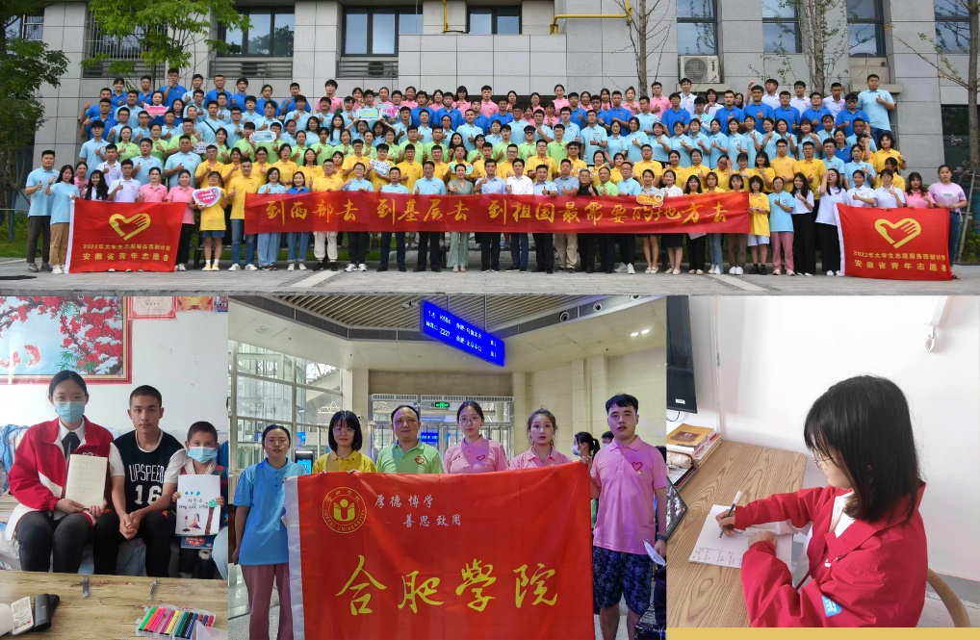
2022年我院共有6名学生报名西部计划，最终因为名额有限等原因，18秘书学专业许婉莹、18汉语国际教育学刘雪薇通过了面试，成功入选了西部计划。2023年我院会继续加强宣传大学生志愿服务西部计划信息。
3.选调生计划开展情况
我院毕业生积极响应安徽省的选调生计划。2022年我院共有6名毕业生报考了安徽省的选调生计划，18秘书学权通被录取。
第八部分：语言文化与传媒学院毕业生创业情况及典型案例
鼓励高校毕业生创新创业是缓解就业压力的有效途径，也是对国家“大众创业，万众创新”政策的积极呼应。我院近几年在学校相关部门和领导的带动下逐步加大创新创业教育，特别是近几年来，围绕学院的“应用型、地方性、国际化”的办学定位，全面拓展大学生素质，以培养社会主义建设事业优秀人才这个总体目标，逐渐形成了青年学生素质教育体系，有目的、有计划、有组织地对学生进行了创新创业教育，收到了一些明显的效果。日常教学过程中我院主要从以下几个方面着手：
1.改革和完善课堂教学，通过充满活力的课堂教学，激发大学生的创新能力。我院按照学院的统一部署进行教学改革，不断改变教学指导思想，在教学目标和教学方法上，不断创新，以大学生为中心，注重个性化教学，以学生的个性发展为基点，打破传统的以教师为中心的观念，实施课堂教学中的双向互动，进行以学生为中心平等交流的双向到动式教学，让大学生真正参与到教学之中，激发学生的创新欲和好奇心，发展创新思维，培养创新能力。这个方面比较明显的是，我院唐元、李博琦老师近几年带领新闻学专业学生积极参加国家大学生广告艺术设计大赛获得明显成就。学生们通过这样的实践活动大大提高了自己的创新能力。
2.开展丰富多彩的课外实践，多途径、多形式提高学生实践能力。我院积极组织学生参加多样化的课外实践活动，在活动过程中强化学生实际动手能力和实践技能，有利于学生将课本知识和实际问题相结合，许多新思想、新方法、新技术的产生均源于这种实践活动。因此，我们把组织学生参加此类活动看作是培养学生创新意识的最佳切入点和重要途径。进一步完善了鼓励大学生参与学术科技与创新创业活动的政策措施，学生会科技部与科技小组成员一起围绕学生创新精神和实践能力，完善我院网页，积极开展、参与各类科技活动，如微视频大赛等，锻炼了学生的动手能力。
因为专业的限制，我院创新教育的课外实践活动主要是以人文素质培养为主，近几年以开设第二课堂的形式，对培养学生的人文素质做了长期的实践、探索和研究。根据专业不同，设制了不同的实践环节，为了保证课外实践的质量，配备了专职教师担任指导教师，第二课堂的成果越来越明显，有些活动如“大学生广告艺术大赛”，参加活动的学生都达到专业学生人数的四分之一以上。
3.通过组织参加以“挑战杯”为龙头的各种竞赛，多方位、多层次、多角度引导和帮助青年学生完善知识和能力结构，培养具有创新意识、创造能力和创业精神的优秀人才。“挑战杯”竞赛在院领导和专业老师的重视和支持下，我院加强了对此项方面工作的指导，取得了明显的成效，其中在合肥学院第九届“挑战杯”大学生课外学术科技作品竞赛，我院获得一等奖2项，二等奖4项，三等奖及优秀奖多项。创新创业计划训练项目入选了国家级项目，同学们对创新创意的热情变得高涨了，为下一步的创新教育工作打下了基础。
为了做好2022届毕业生的创新创业指导工作，我院特地在2020-2022年期间做了以下工作：
1.及时通过就业指导课程、宣传栏、微信公众平台等形式进行创业相关政策及创业流程的解读与宣传，激发我院毕业生的创业激情与意识。
2.积极邀请往届优秀创业成功毕业生例如袁彬、蒋梦阳等回我院做新老生交流会，教授毕业生创业的经验与技巧。
3.对有创业想法但是无法落到实处的毕业生指定各专业指导老师。指导老师以专业为导向，以具体工作为出发点，优先让学生自主参加与自己专业相关的工作，积累经验，最后再鼓励学生以自己的专业为出发点来创业。就现阶段的情况来看，适合我院学生创业的例如广告策划公司、教育培训机构、微信公众号、学习类APP研发等等在市场上都较为火热。很多文传学院毕业生对此都较为感兴趣。
2022年就业工作已经告一段落，反思一下我院毕业生的创新创业教育还有很多不足的地方，主要表现在创业创业指导意识不足、创业指导老师的缺乏、创新创业指导制度不完善等等。这都需要系部和学校共同努力，不断加强意识，加大资金投入力度，加强人员培训力度才可以解决。

语言文化与传媒学院
2022年12月18日

合肥学院教育学院2022年就业评估自查报告
2022年，我院毕业生就业工作在学校领导的关心和校就业指导中心的具体指导和帮助下，院就业工作领导小组多次召开就业工作会议，围绕提高毕业生就业率和就业质量的目标，采取了有效措施，开展了细致深入的工作，取得了较好的成绩。现将有关情况总结如下：
第一部分 教育学院各专业就业基本情况
教育学院2022届毕业生共有205人，截止12月10日，我院学生的就业总数达198人，就业率为96.59%，小学教育专业就业率为93.98%，学前教育（对口）专业就业率为100%，应用心理专业就业率为97.22%，学前教育（专升本）专业就业率为98%。
表1：教育学院2022届毕业生情况统计表
专业 | 毕业人数 | 升学 | 签订就业协议及劳动合同 | 地方基层项目 | 就业率
小学教育 | 83 | 7 | 70 | 1 | 93.98%
学前教育（对口） | 36 | 0 | 36 | 0 | 100%
应用心理学 | 36 | 1 | 32 | 2 | 97.22%
学前教育（专升本） | 50 | 0 | 49 | 0 | 98%
合计 | 205 | 8 | 187 | 3 | 96.59%

第二部分 教育学院各专业就业结构分析情况
一、就业结构
（1）毕业生生源地分布
学院2022届205名毕业生来自全国15个省（市/自治区），以安徽省省内生源为主，为170人，占总人数82.93%；省外生源主要来自湖南省、河北省、山东省等省份（市/自治区）。
表2：2022届毕业生生源地分布情况

（2）男女生就业情况分析
我院今年毕业生总数为205，就业数为196。其中女生共187人，就业180人；男生共18人，就业18人。总体上看，男生就业率比女生高，体现我院男生基数虽小，但是勤奋上进的优秀品质；同时，我院女生虽基数大，面临更大的就业压力，但是就业率仍高达92.51%，体现了积极进取、努力就业的优良品格。
表3：男女生就业情况统计表

（3）升学情况分析
我院始终坚持立德树人根本任务，不断强化内涵建设，致力于培养知识、能力、素质协调发展，具有创新精神的高素质应用型人才，把鼓励学生考研作为开展学风建设和提升人才培养质量的重要抓手，通过组织学习经验交流、课程辅导答疑等一系列举措，为考研学生提供全方位支持，助力我校学生成长成才。2022年我院有8名毕业生考取硕士研究生。
表4：考研统计表
序号 | 专业 | 姓名 | 录取院校及专业
1 | 18小学教育 | 胡丹 | 浙江师范大学小学教育
2 | 18小学教育 | 刘雅洁 | 湖州师范学院小学教育
3 | 18小学教育 | 金玉蓉 | 安庆师范大学小学教育
4 | 18小学教育 | 张倩 | 扬州大学小学教育
5 | 18小学教育 | 原晓浩 | 曲阜师范大学小学教育
6 | 18小学教育 | 苟乾浦 | 云南师范大学小学教育
7 | 18小学教育 | 游春艳 | 广西师范大学高等教育学
8 | 18应用心理学 | 胡可 | 温州医科大学应用心理
（4）考编情况分析
2022年，在考编人数增多、难度加大的背景下，学院多措并举助力毕业生教师考编。对考研考编学生，由专业教师通过QQ群等形式，开展各类在线指导，有针对性地进行答疑解惑。邀请考研考编成功的校友与毕业生进行交流，分享成功经验。2022届毕业生中，有18名学生顺利考编。
表5：考编统计表
序号 | 专业 | 姓名 | 录取单位名称（或工作地市）
1 | 18小学教育 | 程雅婷 | 江苏苏州市吴中区教育局
2 | 18小学教育 | 唐雯 | 江苏无锡市荡口实验小学
3 | 18小学教育 | 王瑞 | 江苏南京市金陵中学实验小学
4 | 18小学教育 | 胡悦 | 江苏徐州市经十路小学
5 | 18小学教育 | 朱贞贞 | 江苏苏州市吴中区教育局
6 | 18小学教育 | 郑羽宏 | 黑龙江鹤岗市育民小学
7 | 18小学教育 | 邓樱淇 | 湖南临湘市长塘中学
8 | 18学前教育（对口） | 盛云 | 上海松江区石桥幼儿园
9 | 18学前教育（对口） | 许冰 | 上海松江区九亭第三幼儿园
10 | 18学前教育（对口） | 盛宗鸟 | 上海松江区九亭第四幼儿园
11 | 18学前教育（对口） | 李瑞 | 上海松江区佘山第三幼儿园
12 | 18学前教育（对口 | 王秉兰 | 上海松江区佘山第三幼儿园
13 | 18学前教育（对口） | 徐可馨 | 浙江杭州市钱塘区凌云幼儿园
14 | 18学前教育（对口） | 孙晓婷 | 浙江杭州市钱塘区义和幼儿园
15 | 20学前教育（专升本） | 刘艳莉 | 六安市裕安区平桥乡平安东苑幼儿园
16 | 20学前教育（专升本） | 叶世靓 | 桐城市同安幼儿教育集团园
17 | 20学前教育（专升本） | 李雨晴 | 蚌埠行知幼儿园
18 | 20学前教育（专升本） | 汪冰冰 | 舒城县城关第三幼儿园

二、毕业生就业去向
（1）就业区域分析
从就业地区看，我院2022届毕业生就业区域以安徽省内为主，164人在省内就业，留皖率为85.26%，这体现了我校“应用型、地方性”的办学定位，为安徽省人才需求提供了有力的支撑。其中，在合肥市就业人数最为集中，有125人，留肥率为65.79%。其中省内就业城市中，蚌埠市1人，淮南市2人，铜陵市1人，安庆市3人，滁州市4人，阜阳市8人，宿州市1人，六安市7人，亳州市5人，宣城市3人，马鞍山市4人。
表6：省内就业分布

此外，有34人在省外就业，主要分布在江苏9人，上海8人，浙江7人，海南2人，广东2人，湖南2人，广西1人，河南1人，黑龙江1人，山东1人。
表7：省外就业分布

（2）就业单位性质分析
我院2022届毕业生就业单位的性质主要有中初等教育单位、机关、国有企业、其他事业单位、其他企业。其中在中初教育单位有52人，所占比例较大，这也符合我院的专业性质；在其他事业单位有27人；在其他企业有104人；在国有企业3人；在机关有3人。
表8：就业单位性质分布

（3）就业单位行业分析
今年我院就业单位行业中，房地产业有1人；公共管理、社会保障和社会组织有4人；建筑业有1人；交通运输、仓储和邮政业有1人；教育有144人；居民服务、修理和其他服务业有1人；科学技术和技术服务业有5人；批发和零售业有5人；卫生和社会工作有4人；文化、体育和娱乐业有15人；信息传输、软件和信息有5人；制造业有3人；租赁和商务服务业有1人。
表9：就业单位行业分布

（4）就业职位类别分析
我院今年毕业生就业职位类别主要有办事人员和有关人员、教学人员、金融业务人员、科学研究人员、其他人员、其他专业技术人员、商业和服务业人员、体育工作人员、文学艺术工作人员。其中，教学人员所占比例最高，有131人，符合我们的专业性质；办事人员和有关人员有36人；金融专业人员有1人；科学研究人员有1人；其他人员4人；其他专业技术人员有3人；商业和服务业人员有7人；体育工作人员有1人；文学艺术工作人员有7人。
表10：就业职位类别分布

第三部分 教育学院市场需求调查情况
为了充分了解我院应届毕业生就业市场的供求状况，更广泛地搜集毕业生需求信息，为毕业生就业开辟新的就业渠道，2022年，教育学院先后到霍山文峰学校、金寨县金江实验学校等进行毕业生就业市场调研，与在其中工作的毕业生和相关教师进行交谈，了解教育学院毕业生发展情况和现在市场需求。
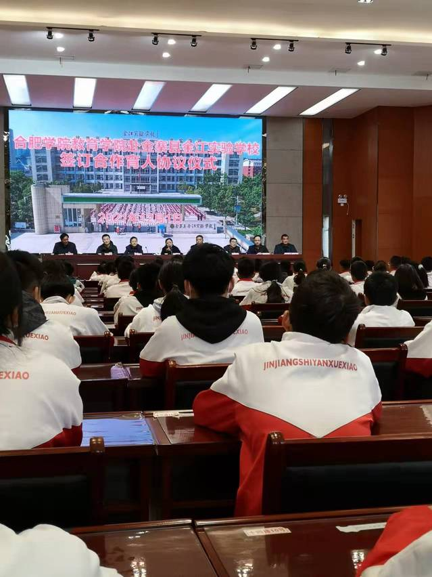
在调研的过程中，我们了解到省内对教师有一定需求。同时还掌握了用人单位对我院毕业生的总体评价，听取对有关教育、管理和专业结构、课程设置以及人才培养模式等有价值的建议，为进一步做好毕业生就业工作打下了良好的基础。
同时结合调研情况，我们也对2022年就业市场的特点进行了分析总结：
1、2022年就业需求特点
新冠肺炎疫情对我国经济社会发展和生产生活秩序的影响依旧持续，疫情对大学生就业的影响具有滞后性与持久性，导致2022届高校毕业生本就严峻的就业形势雪上加霜，同时由于今年的教师编制特别是合肥市的编制相对减少。但挑战中蕴含着机遇，由于疫情原因催生了很多线上教学和新兴的网上授课形式，很多学校采用直播、录播、慕课、视频会议、专属定制（SPOC）等多种网络教学模式，在某种程度上促进了教育行业的创新和发展。
2、各地教师考编时间不统一
目前，教师的考编不是全国统一考试，而是各地依据自身情况和需求自行确定时间。江浙沪一带的考编时间在上一年的11-3月份左右，安徽的考编时间在7月份左右。这样虽然有利于学生错开各地考编的时间，但是也使得我院的就业工作具有滞后性的特点。
3、对就业工作的思考
结合以往调研的经验和今年对有关就业单位的回访，对就业指导工作做以下思考：
（1）注重知识能力，更重综合素质
对于教育学院的学生，我们更加注重学生的知识能力，与此同时，我们要注意学生的综合素质能力。比如学前专业的钢琴即兴伴奏等，我院学生对于此类型技能的把握不够；小学教育专业的学生们对于上课进行的实践较少，更缺乏一些专业的教室供学生使用；应用心理学专业的学生更多选择从事企业和事业单位相关工作，而对于自身专业知识的运用则有所欠缺，所以我们对于这方面以后也要更加重视。
（2）加强与人才市场的交流与沟通
发挥人才市场在毕业生就业过程中的牵线搭桥作用，加强与人才市场信息的交流与沟通。人才市场面向各类用人单位和各类人才提供全方位、多样化系统性的专业化人才服务，可为毕业生提供就业指导、就业推荐、就业（接收和落户）手续办理，还可为未就业的毕业生提供单纯保管档案服务和代理招聘服务。所以，要重视每一次的招聘会和专场宣讲会，询问相关企业对于人才的需求和能力的要求，进行有针对性地训练。
（3）树立正确的求职观和就业观
要采取走出去和请进来的方法，帮助毕业生树立正确的求职观念，鼓励学生到基层一线工作，要让学生树立下一线锻炼是将来更好发展的必经之路；对于学生现在抱有的缓就业和慢就业思想进行及时地引导，同时鼓励学生要树立多元化的就业观，不应该局限于考研、考编，而是应该多尝试，从尝试中进一步发现自己的能力所长和兴趣所在。

第四部分 教育学院就业工作的重点与亮点
教育学院结合实际制定年度就业工作计划，将毕业生就业工作列入学院工作的重点。院领导和就业工作领导小组定期和不定期召开毕业生就业工作专题会议讨论研究毕业生思想动态和人才市场需求发展动态，部署毕业生就业指导和就业服务工作。
1、学生招考方面
虽然安徽省内以及合肥教师编制招考人数的有所缩减，尤其是合肥市多年不再招考幼儿园教师编制，但是我院引导毕业生树立良好的就业观，鼓励他们积极拓宽就业途径，推荐他们到市属小学担任代课教师，到民办学校、素质教育培训机构任职。对于考研的学生，也积极帮助他们联系报考学校、进行调剂等。如，辅导员杜启明多次为18小学教育班苟乾浦同学联系调剂学校。
2、学生培养方面
我院非常注重对学生学科教学、组织管理、教育研究等能力的培养，同时院部加强与合肥市师范附属小学、习友小学等多所学校的联系，在每学期不同月份开展教师职业技能考核，大力加强学生专业技能的培养和训练，通过这样的方式，提升学生的专业素质，在就业和考编的过程中，我院的学生才能以过硬的专业素养击败其他高校的学生，获得一席一位，同时近几年考编成绩的节节攀升，也打响了合肥学院教育学院毕业生的牌子。
3、学院管理方面
2022年，在高校毕业生人数持续增加、就业压力持续增大、疫情持续反复的情况下，学院认真贯彻落实国家有关毕业生就业工作的方针政策及相关会议精神，扎实做好就业工作。成立了就业领导小组，制定了疫情防控期间毕业生就业工作方案，将专业系主任、专业教师、辅导员、毕业班班主任等纳入就业工作体系，压实就业工作责任，形成就业工作全院动员、全员参与、全力以赴的良好氛围。同时，制定了《关于成立疫情防控期间就业领导小组的通知》《教育学院新冠肺炎疫情防控期间毕业生就业工作方案》，压实毕业生就业工作责任制度，班主任、毕业生论文指导老师全程参与就业过程，并将毕业生的就业情况与论文指导老师的年终考核和个人绩效挂钩。
4、访企拓岗方面
学院组织5家校友企业参加学校“云招聘”，2家企业线下来校实地招聘。强化校地、校企合作，积极构建高质量就业通道，推动“访企拓岗”专项行动，走访企业6家、新增就业基地3家，开发就业岗位30多个，帮助18位毕业生顺利就业。
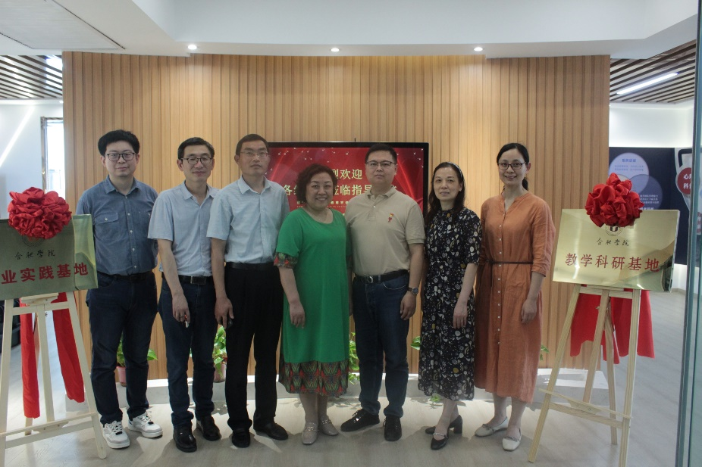

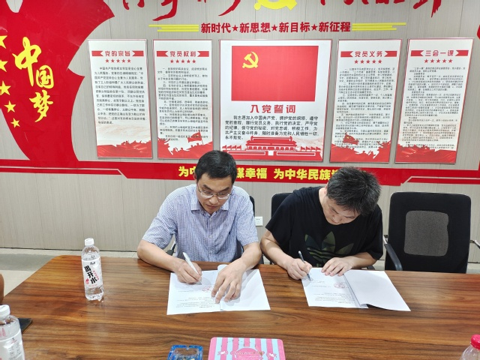
5、学生基层就业方面
为了引导和鼓励我院毕业生去基层工作，去祖国最需要的地方去工作。我院共有1名同学考取了安徽省的选调生，1名学生报考了西部计划。

第五部分 教育学院对就业困难、弱势群体、特殊问题毕业生帮扶情况
为促进贫困毕业生充分就业，切实做好困难毕业生的就业帮扶工作，我院坚持有针对性地开展帮扶工作，并取得了较好的实效。
1、精准帮扶责任制。对特殊困难群体毕业生就业采取“一对一”帮扶责任制，加强对特殊困难群体毕业生的关注和指导，提升就业能力，建立帮扶长效机制，完善师生“一对一”跟踪和帮扶机制，安排专人负责特殊困难群体毕业生就业辅导工作，采取心理咨询、心理辅导、就业辅导、电话咨询等形式，帮助特殊困难群体毕业生分析就业困难的原因，引导其树立良好的就业观，克服恐慌、焦虑、浮躁的心理，制定切实可行的求职措施。
2、精准就业信息服务。通过微信、QQ群、短信、电话、电子邮件、学院就业网等多种载体，有针对性的为特殊困难群体毕业生及时提供信息，加大就业信息服务力度。
3、精准就业岗位推送。充分利用社会资源，多方寻找就业单位，举办特殊困难群体毕业生就业专场招聘会、优先推荐、个别推荐等措施，积极为特殊困难群体毕业生提供就业机会。尤其是对双困生，建立了详细的就业档案，我院今年的建档立卡的毕业生全部顺利就业。
4、精准在校生求职创业补贴申报。做好在校生求职创业补贴申报，按照国家有关政策要求，我院向困难的毕业生发放资助金，作为求职过程中的交通费补贴。同时积极鼓励就业困难毕业生到基层或外省市就业，在离校前落实就业岗位的，给予一定的经费用于交通和生活补助。
5、精准特殊困难群体毕业生离校前后的工作衔接。严格执行国家和地方的有关政策规定，及时做好毕业生尤其是特殊困难群体毕业生的就业手续办理工作。对离校未就业的特殊困难群体毕业生，主动配合做好有关衔接工作，使他们离校后能享受到国家和地方的有关优惠政策。

第六部分 教育学院各专业毕业生跟踪调查情况
为进一步拓宽毕业生就业市场，加强与用人单位的联系与深入合作，全面了解毕业生就业后的工作情况，我院针对毕业生开展跟踪调查情况。
1、开展用人单位满意度调查
2022年，我院对29家用人单位开展了满意度调查。调查显示，用人单位对我院毕业生的总体评价较好以上为90%，其中，认为我院毕业生敬业精神好的占95.45%，动手能力较好以上的占95.5%，职业能力较好以上的占95.5%，掌握专业知识较好以上的占94.5%，具有良好事业心的占97%，具有良好创新精神的占93%，具有良好团队协作能力的占96%。今年，我们同样对25家用人单位开展了满意度电话回访，其中新东方、学而思等教育培训机构对教育学院毕业生的整体评价较高，其中在敬业精神、动手能力、职业能力、掌握专业指导等方面满意度在92%左右，习友小学、师范附小四小等学校的满意度也较高，认为我院毕业生专业基础扎实、实践能力较强，综合素质较高。
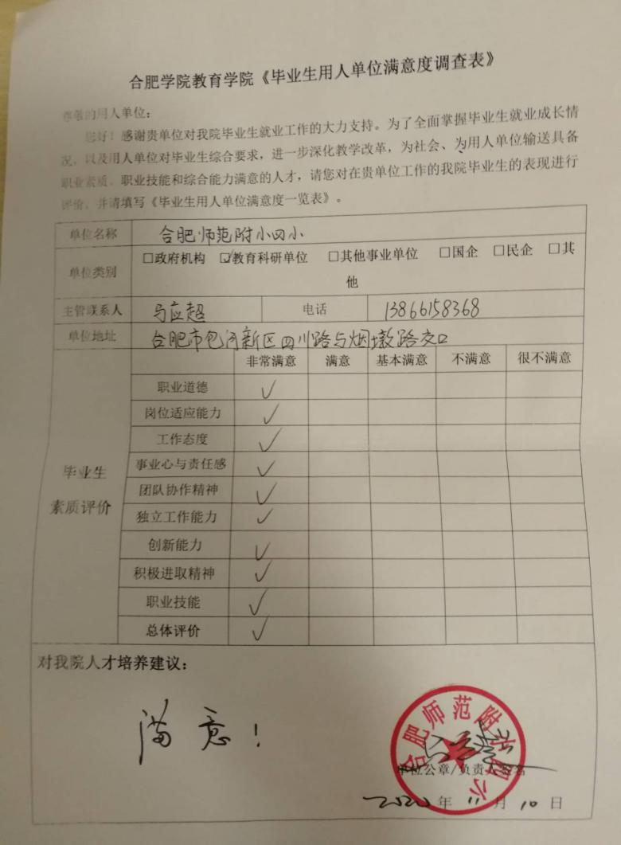
2、开展历届小学教育专业毕业生就业情况的调查
2022年，我院对近三年的小学教育专业毕业生进行了问卷调查。近三年毕业生的就业相关数据表明，本专业毕业生毕业率、获得学位率均为100%，获得教师资格证书平均比例为92.7%，一次性就业率平均为 95%。其中2018届毕业生在公立学校工作读书38人，私立学校工作9人，毕业生从事教育行业占比85.45%；2019届毕业生在公立学校工作读书34人，私立学校工作12人，毕业生从事教育行业占比90.2%；今年，我院小教专业毕业生共55人，其中6人成功升学，从事教育行业占比74.54%，虽然比例有所下降，当时毕业生从事教师职业的还是占绝大多数，且多为从事一线教育教学工作，较好地体现了本专业的学生培养质量，也反映了毕业生对专业的认可度也较高。
毕业生当年基层就业（西部计划、三支一扶、特岗教师、选调、选聘等）情况和案例，包括图片、文字说明

第七部分 教育学院毕业生基层就业情况
积极引导鼓励毕业生扎根基层、到祖国最需要的地方建功立业，2022届毕业生中，我院共有1名学生考取安徽省选调生，1名学生报考大学生科技特派员岗，1名学生报考西部计划，最终有2名被录用。
表11：基层就业情况
序号 | 姓名 | 专业 | 工作性质 | 工作地点
1 | 王晶 | 应用心理学 | 安徽省选调生 | 安徽宣城泾县镇琴溪人民政府
2 | 茆雅婷 | 小学教育 | 大学生科技特派员 | 安徽宣城文昌镇人民政府
同时，我院虽然男生少，2022届毕业生中只有18名男生，但是学院高度重视大学生入伍工作，配合校武装部按时做好征兵的宣传动员等系列工作，面向全体男生召开征兵座谈会，邀请校保卫处副处长田野向毕业生宣讲大学生应征入伍政策，积极动员有志青年参军入伍，宣传“入伍是高质量就业”的思想。
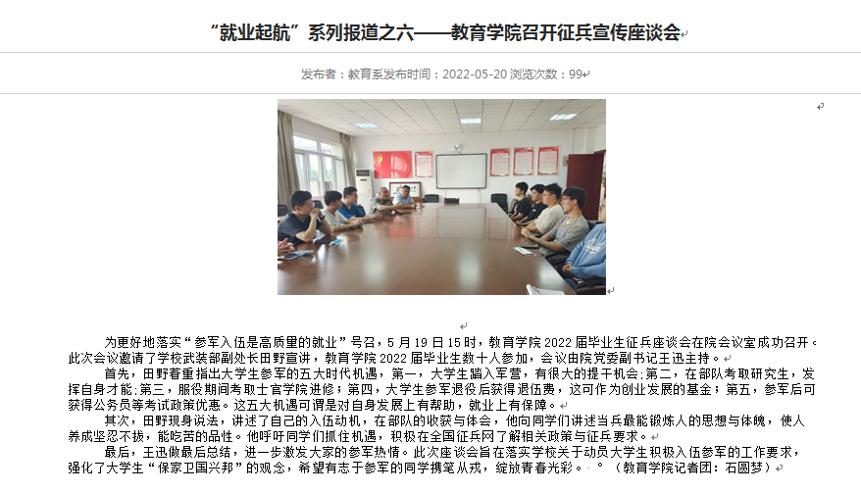
第八部分 教育学院毕业生创业情况
我院积极开展创业教育，引导2022届毕业生自主创业，开展多次就创业讲座。然而，目前我院2022届毕业生没有真正走上创业之路。但值得注意的是，学生的创业意向较高，把创业作为今后职业发展的方向。

合肥学院外国语学院2022年就业评估自查报告
就业是最大的民生，大国就业是大民生。党和政府历来高度重视就业工作，将就业摆在“六稳”工作、“六保”任务之首。党的二十大报告明确提出，实施就业优先战略，强化就业优先政策，健全就业公共服务体系，加强困难群体就业兜底帮扶，消除影响平等就业的不合理限制和就业歧视，使人人都有通过勤奋劳动实现自身发展的机会。外国语学院高度重视毕业生就业工作，在学校领导的大力支持和帮扶下，学院就业工作机制不断完善，就业工作开展有序，取得了良好的成效。2022年，面对严峻的就业形势，外国语学院稳扎稳打，充分发挥全员力量，采取全方位的就业举措，确保对毕业生做到全程跟踪，就业率稳步上升，达到了预期的就业目标，较好地解决了我院4个专业6个班级共计184名毕业生的就业问题。现就我院2021-2022年度毕业生就业工作自评如下。
第一部分：外国语学院就业基本情况
2022届毕业生人数184名，截止到2018年8月31日，初次就业率已达到93.48%。其中考上研究生的是13名同学，占总数的7.06%；10名学生出国深造，1名18英语（2）武昱龙应征入伍，1名18朝鲜语（2+2）周琪同学考上北京海关公务员，1名18日语许慧同学考上海市体育局事业单位，1名18英语（2）陶小龙参加新疆阿拉尔的西部计划，毕业生留皖率72.55%，留肥率50.98%，截止到2022年12月12日我们就业率是96.73%。在2022届毕业生中，我院有6名同学由于学业问题成为编下学生。184名毕业生全部文明离校，未发生任何违纪事件。
英语：该专业有2个班级，人数总计66名，顺利毕业62名，4名同学因为专业课程或公共课程没有按期毕业，英语专业总体就业率截止2022年12月15日是92.95%。在这62名毕业生中，考上研究生6名，考研率9.7%，是2022年英语专业考取研究生较好的态势。有1名同学到合肥创趣电子科技有限公司工作，该单位是外国语学院校友企业。18英语（2）班武昱龙同学体检、政审双合格，从户籍所在地应征入伍，还有1名18英语（2）陶小龙参加新疆阿拉尔的西部计划。英语专业在中科美菱低温科技股份有限公司上班有3名学生，该单位招聘岗位是海外营业部，从事外语翻译和推广工作，与学生所学专业契合度较高。
德语：共28名学生，顺利毕业27名，1名学生编下。考取研究生4名，考研率是14.29%，是外国语学院专业考研最好的。1名同学打算在2023年出国深造，截至目前本专业就业率100%。德语专业就业方向比较宽泛，学生基本去需三资企业或小型民营公司较多。同时德语专业受行业结构调整变化的影响也较大，受到经济影响明显，进入中德合作的企业难度较大。
日语：本年度毕业31名学生，且31名全部顺利毕业。1名考取研究生，1人考取浙江农林大学第二学位，1名考上上海市静安区体育局事业编制。随着时代的发展，日语专业的人才需求欣欣向荣，市场管理的人才也非常庞大，来外国语学院开展宣讲会日资企业都需要本专业的学生，到单位从事翻译或外贸工作，安徽来盛日语培训学校有限公司今年招聘日语专业4个学生，基本从事高中日语课程老师工作，至目前就业率100%。
朝鲜语：今年毕业是2个班级40名同学，顺利毕业39名，1名学生编下。1名同学考上合肥工业大学研究生，1名考上公务员，5名学生到韩国继续升学读研，其他32名同学在社会企业上班，多数从事市场营销岗位。因该岗位业绩要求，工作压力大，该专业的学生跳槽很多，在单位的“忠诚度”需要进一步加强，截止目前就业率100%。
朝鲜语（中外合作办学专业）：11名学生顺利毕业。1名学生考上研究生，10名同学在企业单位工作，截至目前就业率81.82%。该专业主要在韩企上班就职较多。旨在培养学生掌握并熟练应用韩语语言知识与基本技能，了解商务、文秘、旅游基本理论知识和业务流程，具备较强的跨文化沟通和团队合作能力，从事韩企生产管理、外贸业务、涉外旅游管理与服务的高素质技 术技能人才。
德语（中外合作办学专业）：14名同学，顺利毕业14名。2名同学在德国留学，截至目前就业率85.71%。学生就业去向有大众汽车（安徽）有限公司、延锋汽车饰件系统(合肥)有限公司等相关单位，符合中外合作人才办学定位，满足了中外人才培养方案，就业的专业性强。
第二部分：外国语学院各专业就业结构分析情况
2022届毕业生人数184名，考取本年度研究生是13名同学，分别是英语专业6名，德语专业4名，日语专业2名，朝鲜语专业1名；出国读书是10名同学，分别是朝鲜语5名同学，日语3名，德语2名；考取公务员类型的是1名，是18朝鲜语（2+2）（2）班周琪同学；还有18日语的许慧同学考上上海市静安区体育局，是事业编制；“西部计划”是18英语（2）班陶小龙；应征入伍1名是18英语（2）班武昱龙；到国有企业上班是2名同学，分别是朝鲜语专业的李宜阳和张润泽；155名同学在其他企业工作。具体如下图：

图一: 外国语学院2022届毕业生就业分布图

姓名  单位 | 考研 | 出国 | 公务员 | 事业单位 | 西部计划 | 国有  企业 | 应征入伍 | 其他企业 | 总计
人数 | 13 | 10 | 1 | 1 | 1 | 2 | 1 | 155 | 184
占比 | 7.06% | 5.43% | 0.54% | 0.54% | 0.54% | 1.08% | 0.54% | 84.24% | 100%
表一: 外国语学院2022届就业情况比率分布表

表二：外国语学院2022届毕业生就业基本情况统计表
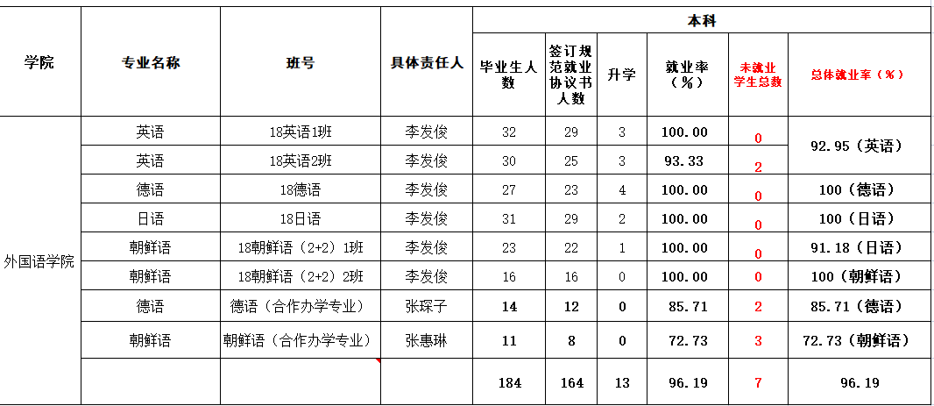

从外国语学院的就业结构分析图表可知，近几年的毕业生的就业分布数据显示，毕业生的市场竞争力不强，在社会上特别是在一些国企、知名企业中的招聘会中不占优势。还有学生的就业观望现象众多，适应社会的能力不强。尤其在我院毕业生中，存在就业质量的差异，学团干部、党员、班级干部等优秀学生备受企业欢迎，一般普通同学就业受到就业条件限制。80%以上的毕业生在中小企业中就职，待遇一般。极少数毕业生不愿意就业，存在结业生。
我院2022届毕业生就业去向有如下特点：
- 考取研究生比例与往年态势较好，其中德语、英语录取比例较往届相比有所上升。
- 小微企业依旧是我院各专业毕业生就业的主要渠道，占毕业生总数的70%以上。
- 相比往年就业结构涌现出新的特点，如连续2届都公务员学生录用，2021届4人，2022届1人；应征入伍连续招录去年1人，今年1人；国有企业录取不多，2021年5人，2022年录用2人。就业结构呈现多样化趋势发展，就业质量较往年有所提升。
就业市场分析。我院2022届184名毕业生中，选择在安徽就业的居多，留皖率72.55%，其中选择在合肥就业的占据大半以上，这也对应了合肥学院地方性的办学定位，留肥率50.98%。除了在安徽省内就业以外，我院毕业生就业区域主要分布在临近省份浙江省、江苏省、上海市等长三角地区，主要原因是：长三角地区经济发展水平高，人才需求量大，薪资待遇较其他地区高，且对于外贸类学生需求比较旺盛。相对而言，小语种选择出国的人数较英语专业更多，原因在于小语种省内就业空间较英语专业而言受到一定的限制，学生也想通过申请出国来开阔眼界，为后续的就业打下更好的基础。
这对我们今后就业工作指明了发展方向：第一要大力宣传国家、政府、教育部门的就业工作政策和方针，推荐毕业生参加国有企业和外资企业的各种形式招聘，实时关注相关通知，关注就业前景。第二要倡导毕业生到基层岗位中去，鼓励毕业生参加基层的各种招聘，以服务社会为荣。加大对“西部计划”、大学生村官、三支一扶、特岗工作等服务基层工作政策的宣传力度，帮助毕业生树立正确的择业观、就业观。第三要号召广大毕业生尽早了解就业市场状况，客观认知就业市场，坚决杜绝盲目跟风、眼高手低等不良风气。加强市场需求的就业能力的培养，为就业提前准备，为自我确定就业目标。
第三部分：外国语学院各专业市场需求调查情况
根据我院的就业工作安排，旨在提升学院就业指导工作层次，加强就业指导教师的业务水平，提高学生的就业能力，外国语学院对2022届毕业生就业市场需求状况做出分析，具体分析结果如下：
针对毕业生就业市场调研分析。面对严峻的就业形势，我院通过对毕业生和用人单位的跟踪调查，对毕业生就业市场进行调研，深刻分析影响学生就业的各种障碍，采取一切措施，应对严峻的就业形势，破解就业难题，促进大学生充分就业。学院领导一方面加强与安徽大洋机械、合肥创趣电子有限公司等原有的就业实习基地进行走访和访企拓岗，另一方面积极联系新的就业实习基地，增加毕业生的就业机会，扩大毕业生的就业渠道。
随着经济全球化的持续深入发展，特别是在“一带一路”大背景下，中国与世界的交流越来越密切，我国对外语类人才的需求旺盛，外语专业学生的就业保持平稳状态。从近几年需求情况看，外语专业就业对口率总体保持相对稳定，但受国际大环境的影响，专业之间就业情况也出现差异现象。相对而言，英语专业就业机会更多，就业匹配度更高一些，日语专业随着高考日语政策的出台就业环境得到改善，就业机会增多。德语2+3和朝鲜语2+2专业学生选择国外继续深造的较多，源于有过一段在国外的教育和生活经历。当前，外语类毕业生去向已完全呈现多元化态势，外语类专业就业前景除了传统的教育行业之外，制造业、信息服务业、建筑业、居民服务业等行业也成为了外语专业毕业生的选择。纵观近几年的就业形势，可以发现传统的、单一的外语专业需求度降低，“外语+其他专业”受到欢迎。单一的外语能力已经不能满足众多企业和市场的需求。与外语相结合的其他专业中，首选经贸、管理等专业，其次机械、、计算机等工程类换页。可见，外语专业毕业生除了要掌握语言知识和技能外，还需要学习一定的专业知识才能更受市场欢迎。
一、就业市场需求的总体状况
1、从社会对不同专业毕业生的需求来看，英语专业需求相对减少，小语种学生需求相对增加。复合型、应用型人才需求相对突出。
2.从就业单位性质、就业单位规模来看，毕业生就业主要面民营企业，大多从事教育行业，专业基本对口。同时，外语专业选择考取公务员的学生也逐渐增多，就业选择呈现多元化发展态势。
3.从毕业生就业区域流向来看，省内及长三角等沿海发达地区毕业生较多，中部也相对较好。持续受疫情影响，出国就业学生数大幅度降低，尤其是德语和日语专业学生出国率明显下降。
二、就业市场需求具体分析
1.就业类型上：
2022年由于疫情形势依然严峻，就业形势较难，社会需求逐步走向回暖，总体就业率实现大幅回升，其中英语和日语专业表现比较明显。相较往年，就业类型上来看，教育行业仍是外语专业学生就业的首选，特别是随着疫情形势好转，教育类机构恢复线下运营。同时，外语专业学生就业选择也出现多样化特点，很多学生选择在批发零售、建筑、信息服务等行业就业。2022年受国外疫情的持续影响，对外贸易一度减少，企业进出口业务大幅下降，直接导致外语专业学生在外贸、翻译等领域的就业有所滑坡。尤其是对于小语种学生而言，就业类型发生了较大变化，就业专业对口性出现一定程度上的偏离。
2.就业地域分布上：
我院的稳定就业市场集中于省内区域,并以合肥市为主。在省外毕业生就业市场中,浙江、江苏、上海等长三角地区和沿海城市占有相当大份额。这些地区经济发展快速，对于外语类人才的需求也会比较多。我院党政领导积极开拓就业市场开发,与用人单位建立长期合作关系。
3.就业新特点上：
依据市场需求，当前市场更加倾向的是将语言作为一门工具，将语言与一门专业结合起来的人才更受欢迎。市场需求呈现专业+语言特点，专业+语言的复合型人才才是未来社会培养外语类人才的方向，纯语言教学的专业设置在就业上会遭受一定的空间限制。当前，对外语类人才需求的单位大部分集中在教师、进出口贸易、翻译、外语导游这几块。随着人工智能翻译机器的出现，国际大型会议、商务活动中对翻译人才的需求有所降低，但要求高，对单纯外语人才的需求转向有语言能力与专业能力并重的人才，大部分单位，特别是一些小的单位都不需要专职翻译人才，这对外语人才来说是一个挑战，对一般外语毕业生来说更是一种挑战。在教育领域，外语专业学生的就业仍旧保持一个良好的态势。据研究表明，2022年教育培训行业依旧位列就业十大热门行业，受到广大毕业生的青睐。其中，随着英语教育的前置、出国留学热及家长的重视，英语培训机构遍地开花，市场需求旺盛，尤其是当前幼儿英语教育受到一定追捧。值得一提的是，2020年的全国两会上明确指出高考外语不等于高考英语，学生可以自由选择英语，俄语，日语，法语，德语，西班牙语等6个语种参加高考，这一定程度上促进了德语和日语专业在教育行业的就业，也扩大了市场对于日语和德语教师的需求。
当然目前我院的就业工作中也存在难点，如毕业生求职过程中看中外资企业，国企、事业单位等薪资待遇比较好的单位，个人能力与市场需求之间不匹配等问题，都会阻碍毕业生成功就业。有的学生专注于考公、考编，但是与外语专业岗位相匹配的岗位少之又少，无疑在一定程度上导致其求职、就业积极性不高。
第四部分：外国语学院就业工作的重点与亮点
外国语学院一直以来高度重视学生就业工作，2022年外国语学院继续深入党建引领学生积极就业的理念，同时结合新的就业形势积极调整、优化就业策略，多措并举，全方位开展就业工作，强化指导力度，就业率得到大幅提升，就业数量和就业质量都出现稳步提升。现将工作重点和亮点总结如下：
- 建立健全常态化、制度化、创新化的就业工作体系
外国语学院领导班子一直以来高度重视毕业生就业工作，将就业作为一项重点工作常抓不放。学院成立了一支由院领导、系主任、辅导员、班主任组成的就业工作领导小组，将就业工作作为常态化、制度化、创新性工作来抓，使得我院就业工作机构、就业工作制度健全，就业工作有实效。
学院每学期召开专项就业工作会议，部署就业工作计划，总结就业工作经验和不足。每周学院书记组织召开辅导员会议，围绕毕业生就业工作商议就业举措，特别是针对就业中的困难群体，大家群策群力，发挥集体力量，各个击破。同时，外国语学院已形成全员参与就业工作的良好局面。除辅导员外，学院积极发挥系主任、专业班主任、论文指导老师、优秀校友的力量，帮助学生提供就业岗位和求职技能的指导，提升毕业生的就业竞争力。
二、建立毕业生和用人单位台账，创新思路加大就业政策宣传
我院辅导员从2021年9月1日开始就会进行毕业生就业意向调查，针对就业意向调查结果建立各专业毕业生“一生一册”动态台账，同步建立用人单位台账，将前往我院进行宣讲的单位统一拉入就业信息库中，并定期保持联系。每年年初，学院还要进行毕业生回访，用人单位回访，了解就业市场动态，从毕业生那里反馈学院就业工作的不足，为进一步开展好就业工作吸取经验与教训。同时，为了提高毕业生的就业动力，纠正毕业生群体中存在的一些错误的就业观念，辅导员会积极利用就业指导课等多种机会，采用理论宣讲、视频播放等多种方式开展就业政策宣传，鼓励学生多实践多尝试，改变眼高手低的错误观念，从基层做起，扩大就业选择，多去基层和西部计划等有需要的地方服务。同时，为了让2022届毕业生更好就业，我院特地组织往届优秀毕业生校友回母校开展交流会，分享就业经历和经验，为2022届毕业生提供宝贵的建议和指导。
三、举办多场招聘会，搭建就业、实习平台
为了让学生能够找到满意的工作，我院积极与用人单位建立联系，邀请众多单位来举行专场招聘会。同时，我院一直以来高度重视就业市场开拓与建设，旨在为学生搭建就业、实习的平台。党政领导多次带队前往毕业生就业相对集中的城市走访调研，回访毕业生及用人单位。通过对毕业生追踪调查，以书面报告的形式为学校人才培养、学科建设、专业设置提出了许多建设性意见，也提高了我系指导学生就业的针对性和前瞻性。2021年11月23日学院邀请花王（合肥）有限公司人事经理魏翠翠给学院学生开展企业的人才需求与在校的职业规划。2022年我院进一步拓展就业基地，与江苏省思必驰公司建立了就业基地关系，同时正在与花王洽谈合作事宜。其次，我院注重向用人单位推荐毕业生，通过多种方式宣传我院学生，介绍毕业生生源情况、专业情况、毕业生素质等，积极为毕业生和用人单位牵线搭桥，效果显著。
四、发挥辅导员和论文指导教师的合力，精准帮扶就业困难学生
我院根据每位毕业生的“一生一册”进行摸排，对就业困难学生制定切实可行的激励政策以及2022届毕业生就业信息及就业指导帮扶情况一览表，发挥辅导员和论文指导教师传帮带作用，积极指导促进就业。首先通过召开座谈会形式，了解就业难及不愿就业同学的诉求，焕发他们的求职动机。其次，建立一对一联系，论文指导老师在指导论文期间积极向就业困难学生推荐各类适合他们的岗位，鼓励他们在实践中增强求职的技巧，从而增加被选择的概率。
五、加大与就业实习基地合作力度，探索“校企合作”模式
为更好开展就业工作，外国语学院一方面继续保持与原有就业基地的合作关系，每年大二暑假都会安排一批学生去到科大讯飞、中源家居股份有限公司、安徽环新、安徽摩达智能家居有限公司、安徽来盛日语培训学校、宁波亚虎进出口有限公司、日丰企业集团有限公司、家乐福等等就业单位进行认知实习，提前培养适合该单位需求的毕业生。另一方面院领导主动行动，转变模式，开拓新的就业实习基地，积极探索“校企合作”新模式。2022年学院领导一行前往安徽摩达智能家居有限公司洽谈就业基地建设，就人才培养、学生就业等内容进行沟通交流。
六、发挥党员和学生干部模范带头作用，以点带面促就业
外国语学院充分利用党员和学生干部在学生群体中的带动示范作用，鼓励党员和学生干部先就业，而后帮助带动同寝室、同班级同学积极就业。我院每次都会利用党员工作群，党员大会，不忘初心牢记使命等专题教育大会等契机要求党员积极带头就业，营造你追我赶的就业氛围。2022届毕业生中党员和学生干部均实现全部就业。
第五部分：外国语学院对就业困难、弱势群体、特殊问题毕业生帮扶情况
为促进贫困毕业生充分就业，切实做好困难毕业生的就业帮扶工作，外国语学院坚持跟进式服务，制定2022届困难毕业生帮扶计划，为贫困毕业生送政策、送指导、送帮助、送岗位，努力确保贫困毕业生顺利就业。
首先建立困难毕业生信息库。外国语学院要求毕业班辅导员悉心摸查本班毕业生的基本情况，掌握本班有哪些学生是困难毕业生，建立困难毕业生信息库，做到不遗漏一位困难毕业生。掌握每位困难毕业生的基本情况、思想动态，分析他们的困难情况（身体、心理、求职技巧、家庭情况、性格特点等），实施动态管理，及时掌握困难毕业生的就业情况。经过详细排查，18日语专业李璇，学号：1812031027，该生家庭经济条件较困难，家是湖南省涟源市金石镇常林村，因需要照顾父母，工作地域有很大的限制，存在许多困难。外国语学院党委副书记吴孔宝老师进行“一对一”帮扶，首先是介绍合肥来盛日语培训学校，但该生想回家就业，其次介绍湖南长沙一家企业，但与本人家里相距较远，最后推荐湖南绿韵数字化健康科技有限公司，该生终于成功就职，最终顺利就业。
其次建立师生“一对一”帮扶制度。对于困难毕业生，外国语学院明确要求系部党政领导、学科骨干教师、辅导员主动参与“一对一”就业帮扶活动，为就业困难毕业生“送政策、送指导、送技能、送岗位”。
“送政策”即帮助就业困难毕业生及时了解国家关于大学生就业的各项政策，解答相关就业问题，协助解决就业过程中遇到的困难；“送指导”即根据就业困难毕业生的实际就业能力，重点提供面对面的就业指导，帮助其规划就业方向；“送技能”即及时提供适合就业困难毕业生的各种培训、实习信息，开展个性化指导；“送岗位”即通过向用人单位重点推荐、就业基地岗位安置等措施，切实帮助就业困难毕业生尽快落实就业岗位。
针对每位困难毕业生，外国语学院确定帮扶责任人，实行“一对一”帮扶，并且加强对“一对一”就业帮扶活动实际成效的考核，对成功帮助就业困难学生就业的领导干部或教师，给予专项表彰和奖励；对相互推诿或消极应付者，取消年度考核评“优”资格，并在一定范围内通报批评。
再次开展个性化就业服务和心理援助。对于存在其他原因而导致就业困难的学生，系部安排大学生健康发展与成长中心的谢琛导师对其进行“一对一”就业咨询，根据具体问题采取就业指导措施，指导他们制作就业简历，提供就业面试培训和辅导，强化他们的就业技巧。提供“温暖系列”就业心理援助服务，聘请心理咨询师、就业导师等专业人员对存在择业心理障碍的贫困毕业生进行“一对一”专业化心理疏导，帮助他们消除紧张情绪、明确职业定位。
最后向就业困难毕业生发放求职经费补贴。外国语学院向家庭困难的毕业生发放资助金，作为求职过程中的费补贴。同时积极鼓励就业困难毕业生到基层或外省市就业，在离校前落实就业岗位的，给予一定的经费用于交通和生活补助。发动校友、“双师型”教师的作用，积极推进就业困难毕业生就业工作。外国语学院为了助推就业，广泛挖掘校友、学生家长、“双师型”教师的资源，吸引用人单位到我院举办针对毕业生的专场招聘会，积极向用人单位推荐困难毕业生，为他们提供就业岗位。
由于外国语学院领导对困难同学就业的重视和帮扶，在全院老师的帮助下，困难学生得到了院部的无限关怀，并且成功就业开启职业生涯。
表三：合肥学院外国语学院2022届困难生帮扶档案
序号 | 学号 | 姓名 | 性别 | 专业班级 | 联系电话 | 困难类型 | 帮扶领导
1 | 1812091013 | 俞琪 | 女 | 18朝鲜语(2+2) | 18956946352 | 家庭困难 | 余勇
2 | 1812031005 | 余娇娇 | 女 | 18日语 | 18297866792 | 家庭困难 | 吴孔宝
3 | 1812031012 | 余丽莉 | 女 | 18日语 | 19855605946 | 家庭困难 | 吴孔宝
4 | 1812031017 | 陈梦玲 | 女 | 18日语 | 19956328192 | 家庭困难 | 吴孔宝
5 | 1812031027 | 李璇 | 女 | 18日语 | 18627604223 | 就业困难和家庭困难 | 吴孔宝
6 | 1812011006 | 许文慧 | 女 | 18英语(1) | 19966520975 | 家庭困难 | 李洁
7 | 1812011016 | 蔡璐 | 女 | 18英语(1) | 18856600692 | 就业困难和家庭困难 | 李洁
8 | 1812012004 | 吴婉 | 女 | 18英语(2) | 15375078763 | 家庭困难 | 李洁

第六部分：外国语学院各专业毕业生跟踪调查情况
为了及时了解毕业生就业状况，进一步完善和优化我院就业指导工作，与时俱进，推进教育教学改革，2022年我院对英语、德语、日语、朝鲜语四个专业的毕业生和部分用人单位进行了跟踪调查。此次跟踪调查旨在深入了解用人单位对毕业生的评价和建议，找出毕业生存在的问题，为今后更好开展毕业生就业指导工作提供参考意见。
一、毕业生就业去向分析
2022年度我院本科毕业生共184人，其中包括英语专业本科毕业生62人，德语专业本科毕大学业生27人，日语专业本科毕业生31人，德语2+3专业本科毕业生14人，朝鲜语2+2专业毕业生50人。截至8月31日，本科就业率为93.6448%，其中英语专业就业率92.95%，德语专业就业率100%，日语专业就业率100%，德语2+2专业就业率85.71%，朝鲜语2+2专业就业率为96%。本科生中有13人考取了国内硕士研究生，10人考取国外硕士研究生，总考研率为12.5%,考取的院校有上海外国语大学，北京第二外国语大学，吉林大学，华东政法大学，韩国汉阳大学，德国斯图加特大学等。同时，1人考取公务员，1人考上事业单位，占总数1.09%；1人应征入伍，1人“西部计划”占总数1.09%，就业质量较往年有所提升。
二、毕业生就业能力分析
1.毕业生及用人单位认可的关键能力
毕业生认为口语表达能力是外语专业就业所必需的关键能力。需要提高的能力：语言输出能力、输入技能（听、读），大学期间需要取得的证书，如口笔译证书、专业等级证书。此外，良好的人际沟通和协调能力在就业竞争中也十分重要。这一结果与用人单位的反馈情况基本一致。从用人单位角度来看，对毕业生的能力素质的考查中，用人单位最为看重的是专业等级证书及实际的专业水平和能力，同时参考在校成绩及是否取得翻译资格证。因此在用人单位看来排在前两位的必备能力分别是口语表达和分析问题能力。这说明用人单位不但看注毕业生的人际沟能力，更注重分析和独立解决问题的能力。
2.各不同岗位对能力素质的要求
从用人单位了解来看，外贸及其他公司企业最关注的前三项能力分别是：口语表达能力，人际沟通能力和分析问题的能力。对于在各级学校中从事教学工作的教师而言，书面表达，沟通能力和分析问题的能力尤其重要。在政府部分工作的公务员对外语各项基本技能（说，读，写，译）的要求基本均衡。翻译旅游公司则对口语表达和口译能力有较高要求，同时沟通能力和分析问题能力也不可忽视。
3.用人单位对我院英语专业毕业各能力素质评价
用人单位认为我院毕业生的阅读能力，沟通能力以及书面表达能力一般，口语表达，翻译能力需要提高，分析问题能力，文学及文化素养，有较大的提升空间。用人单位对各性质的公司企业、学校及政府机构的毕业生的满意度基本一致。对于在翻译、旅游公司就业的毕业生满意度稍低。
4.毕业生对于学校工作的评价和建议
在对毕业生的调查中发现，毕业生对于母校的教育教学工作及就业工作总体
是满意的。一是认为母校注重专业知识教学和各类课外科技活动、实践活动，其中专业知识教学对于未来求职有着至关重要作用。二是认为大学期间学校对于学生思考、分析、解决问题等综合能力的培养对于学生未来的职场发展有重要意义。三是毕业生对学院专业设置和课程设置还是普遍认可的，有少数同学建议课程安排上应尽量前移，大四上学期少或者不安排课程，给考研、考公同学腾出更多时间备考。
三、下一步举措
针对毕业生追踪调查的结果，结合用人单位和毕业生反馈的意见和建议，对于未来外语专业人才培养和毕业生就业提出以下解决措施。
首先，学生应积极主动提高自身的综合素质。在学好本专业的同时，要尽可能使自己拥有更多能力，比如团队合作能力、其他外语能力、软件操作能力等等。特别要提高自己自主性学习的能力，在学习知识的过程中能独立思考，对自己学习的内容有所取舍，并有一个比较明确的取舍标准。要尽早明确自己的目标，有职业规划。有目标才能有的放矢，了解达到自己的目标需要哪些能力，自己有哪些优缺点，为了实现目标需要做什么。不仅需要长期的目标，还要有短期的计划，并有条不紊地实施下去。
其次，学院要结合当前人才市场的需求，及时调整教学模式。应注重口语教学，给学生制造更多的机会“开口说话”。在教学方面也应使学生更深入全面地了解所学语言国家的历史背景、文化、风俗等；要注重培养学生的自主创新能力，以培养学生的自我研究能力以及丰富的创造力；要增加国际性教育，通过讲座等方式，开阔学生的眼界。同时应充分利用学校的信息网络及校友的人脉资源，能够及时有效地将社会招聘信息传递给毕业生，帮助大学生了解就业环境；借助讲座、座谈、模拟、案例、演示等手段帮助学生了解职业市场要求，改进他们展示专业水平的能力。
据了解，目前就业市场对工具型外语类人才的需求已明显下降。而具有扎实语言功底的同时具备金融、法律、计算机、通信、商贸等知识背景的外语类毕业生却备受企业青睐。因此，即使是翻译人才也要求具备相关领域的特定知识。社会对“外语＋专业”复合型人才的需求，直接推动了高校外语类人才培养模式的改革，并依托自身教学资源纷纷进行了各具特色的探索。作为一个外语专业的学生，不仅要学好专业语言知识，更要积极探索其他专业领域，努力使自己成为复合型人才，增强自己的就业竞争力。
第七部分：外国语学院基层就业情况
外国语学院一直以来致力于帮助大学生树立正确的就业观念，引导大学生到基层、到祖国最需要的地方建功立业，鼓励大学毕业参加“西部计划”、应征入伍等。根据国家和学院的要求，结合我院的实际情况，外国语学院制定加强引导和鼓励毕业生到基层就业的工作方案。
一、加强领导，构建毕业生基层就业的组织机构
学院领导高度重视毕业生基层就业工作，形成以院书记和系主任为核心的组织机构，充分发挥辅导员、专业教师和班主任的作用，构建促进毕业生基层就业的网络组织，动员各方力量，将毕业生到基层就业的政策引导和社会人才需求相结合，有针对性地开展好各项活动，宣传活动有计划、有总结，不断提升毕业生基层就业能力，组织开展好各类基层就业项目的具体实施工作。
二、加强毕业生教育，积极引导毕业生转变就业观念
我院认真宣传到基层就业的政策，认真贯彻落实有关政策性文件精神，教育引导学生树立正确的择业观。通过动员报告、树立典型、弘扬先进等形式，营造到基层工作光荣、到基层工作可敬的良好氛围。逐步引导广大毕业生、家长及全社会更新就业观念，营造有益于大学生到基层就业的舆论氛围和社会环境，切实把时代的召唤和国家的要求转变为广大学生的自觉行动。
三、加大对先进典型的宣传力度，唱响毕业生到基层就业的主旋律
我院充分利用学院网站、广播、公告栏、宣传橱窗推动实施“基层就业教育工程”，在学生中深入开展以基层就业为主题的毕业生就业教育专题活动；及时更新教材内容，在就业指导课程中融入基层就业工作相关专题，向学生介绍大学生志愿服务西部计划、“三支一扶”计划、教师特设岗位计划、选聘高校毕业生到村任职政策等，了解国家政策及基层单位实际状况，对高校优秀毕业生的迫切需求等，加强学生对基层的了解；邀请在基层工作的优秀老校友回校举办“励志讲坛”，激励学生树立到西部及基层就业的决心。
2022年外国语学院共考取1名公务员，1名考取事业单位。18朝鲜语（2+2）周琪同学考上北京海关公务员，18日语许慧同学考上海市体育局事业单位，18英语（2）陶小龙参加新疆阿拉尔的西部计划，18英语（2）班武昱龙同学体检、政审双合格，从户籍所在地应征入伍。
第八部分：外国语学院创业情况及典型案例
创业是创业者对自己拥有的资源或通过努力对能够拥有的资源进行优化整合，从而创造出更大经济或社会价值的过程。在当前大众创业、万众创新的背景下，为鼓励我院毕业生自主创业，以创业带动就业，实现高质量就业，我院领导高度重视大学生群体就业创业需求，从大一的职业生涯规划课到大四的就业指导课均重视创业内容讲授。我院一直以来全力为大学生就业创业、筑梦圆梦保驾护航，为大学生宣传国家自主创业优惠政策。
18朝鲜语(2+2)的周辉辉同学，学号：1812091023，于2021年06月16日成立安徽坦途文化传媒有限公司，注册地位于安徽省合肥市经济技术开发区锦绣大道99号合肥学院35栋705室，法定代表人为周辉辉。经营范围包括一般项目：个人互联网直播服务（需备案）；文艺创作；电影摄制服务；文化娱乐经纪人服务；组织文化艺术交流活动；项目策划与公关服务；摄像及视频制作服务；其他文化艺术经纪代理；会议及展览服务；日用百货销售；家用电器销售；第二类医疗器械销售；服装服饰零售；化妆品零售；个人卫生用品销售；礼品花卉销售；厨具卫具及日用杂品零售；母婴用品销售；体育用品及器材零售；箱包销售；文具用品零售；户外用品销售；珠宝首饰零售；乐器零售；玩具、动漫及游艺用品销售；互联网销售（除销售需要许可的商品）；专业设计服务；广告设计、代理；广告发布（非广播电台、电视台、报刊出版单位）；广告制作；图文设计制作；企业形象策划；市场营销策划（除许可业务外，可自主依法经营法律法规非禁止或限制的项目）许可项目：网络文化经营；营业性演出；演出经纪；广播电视节目制作经营；音像制品制作（依法须经批准的项目，经相关部门批准后方可开展经营活动）。
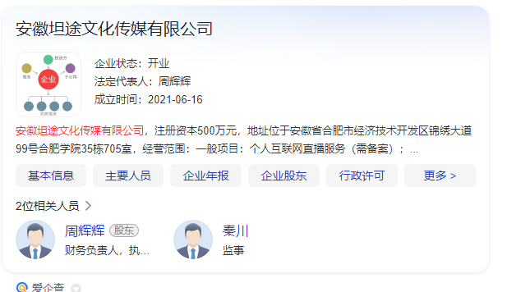

18英语(2)的刘春雷同学和17级日语陈丽妃毕业后选择创业，于2021年08月30日成立合肥经济技术开发区合院鲜花经营工作室，注册地位于安徽省合肥市经济技术开发区锦绣大道99号合肥学院新区35栋709-1室，法定代表人为陈丽妃。经营范围包括许可项目：餐饮服务；食品互联网销售；食品销售；理发服务（依法须经批准的项目，经相关部门批准后方可开展经营活动，具体经营项目以相关部门批准文件或许可证件为准）一般项目：礼品花卉销售；工艺美术品及礼仪用品销售（象牙及其制品除外）；花卉绿植租借与代管理；城市绿化管理；居民日常生活服务；日用百货销售；互联网销售（除销售需要许可的商品）；外卖递送服务；新鲜水果零售；服装服饰零售；打字复印；美甲服务；宠物食品及用品零售（除许可业务外，可自主依法经营法律法规非禁止或限制的项目）。从创业初期试图解决合肥学院周边花店较少，合院师生想买花但是找不到合适店铺的困惑到如今成立了自己的工作室，建立了稳定的客户群，陈丽妃的创业故事告诉大家只要感想、敢拼、敢做，创业不是不可能。目前，合院鲜花正在稳步运营中，着重通过文案推送、小程序运营、市场拓展等渠道来进一步推动花店朝着更好的方向发展。

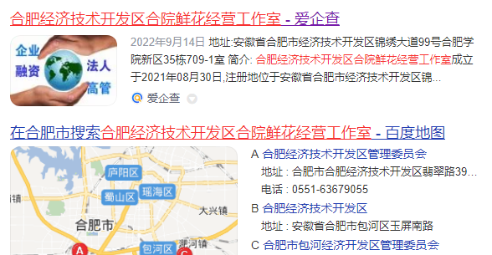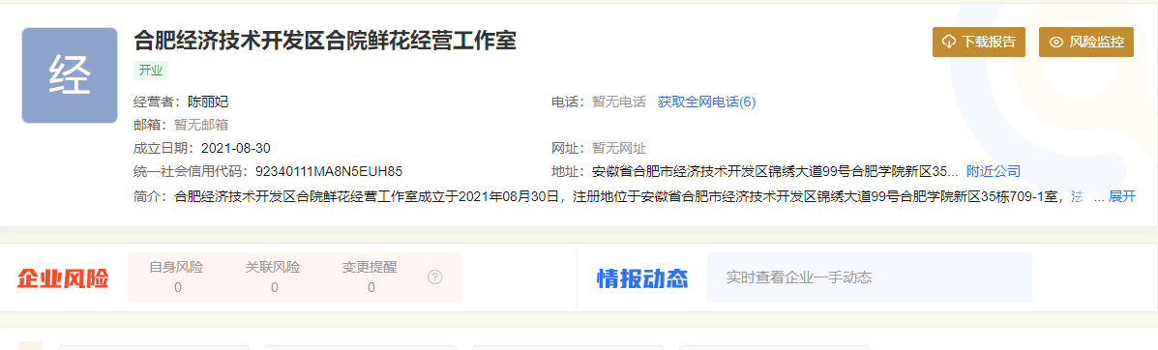

合肥学院外国语学院
2022年12月15日

合肥学院旅游与会展学院2022年就业评估自查报告
第一部分旅游与会展学院各专业就业基本情况
- 旅游与会展学院总体就业情况
截至2022年12月13日，旅游与会展学院2022届94名本科应届毕业生中88人已顺利就业，其中签订规范就业协议书及劳动合同人数71人，考取研究生10人，公务员、事业单位及基层项目等4人，应征入伍3人，就业率为93.62%。旅游管理专科班毕业生2人，已全部就业，就业率100%。
图1 旅游与会展学院2022届毕业生就业整体情况

二、各专业就业基本情况
本科三个专业中，酒店管理专业共29人，其中成功就业26人，就业率89.66%；旅游管理专业共30人，成功就业29人，就业率96.67%；人文地理与城乡规划专业共35人，成功就业33人，就业率94.29%。旅游管理专科共2人，就业率100%。

表1-1 旅游与会展学院2022届毕业生就业率
专业 | 总人数 | 签订规范就业协议书及劳动合同人数 | 考取研究生人数 | 国家公务员、事业单位及基层项目等 | 应征入伍 | 就业率（%）
酒店管理 | 29 | 25 | 0 | 0 | 1 | 89.66%
旅游管理 | 30 | 23 | 3 | 2 | 1 | 96.67%
人文地理与城乡规划 | 35 | 23 | 7 | 2 | 1 | 94.29%
专科 | 2 | 2 | 0 | 0 | 0 | 100%
总计 | 96 | 73 | 10 | 4 | 3 | 93.75%
- 旅游与会展学院各专业就业结构分析情况
- 就业类型结构分析
表2-1 旅游与会展学院2022届毕业生就业类型结构
 | 总人数 | 就业数 | 升学 | 公务员 | 选调生 | 农村科技特派员 | 新疆专招 | 当兵入伍 | 企业就业
 |  |  |  |  |  |  |  |  | 国企 | 三资企业 | 其他企业
酒店管理 | 29 | 26 | 0 | 0 | 0 | 0 | 0 | 1 | 0 | 1 | 24
旅游管理 | 30 | 29 | 3 | 1 | 0 | 1 | 0 | 1 | 1 | 0 | 22
人文地理与城乡规划 | 35 | 33 | 7 | 0 | 1 | 0 | 1 | 1 | 1 | 0 | 22
旅游管理专科 | 2 | 2 | 0 | 0 | 0 | 0 | 0 | 0 | 0 | 0 | 2
总计 | 96 | 90 | 10 | 1 | 1 | 1 | 1 | 3 | 2 | 1 | 70
在所有本专科就业的90名毕业生中，以企业就业为主，共73人，占比81%。其中，绝大多数毕业生选择在民营企业工作，共70人，占比95.89%，国有企业、三资企业就业人数相对较少。

图2-1 旅游与会展学院2022届毕业生就业类型结构

图2-2 旅游与会展学院2022届各专业就业类型结构

- 就业地区分布
在所有本专科实际就业的77名毕业生中，有53名毕业生选择在安徽省内就业，占就业毕业生的68.83%，省外就业毕业生24人，占比31.17%；省内就业毕业生中有53人在合肥市就业，占比73%。从数据来看，我院毕业生中大部分选择在合肥和省内其他城市就业，为安徽省和合肥市的经济社会发展做出贡献，符合学校“地方性、应用型”的办学定位。
图2-3 旅游与会展学院2022届毕业生就业主要省份分布
图2-4 旅游与会展学院2022届毕业生省内就业主要城市分布

酒店管理专业实际就业的25名毕业生中，有20名毕业生选择在安徽省内就业，占就业毕业生的80%，省外就业毕业生5人，占比20%；省内就业毕业生中有16人在合肥市就业，占比80%。
旅游管理专业实际就业的25名毕业生中，有14名毕业生选择在安徽省内就业，占就业毕业生的56%，省外就业毕业生11人，占比44%；省内就业毕业生中有9人在合肥市就业，占比64.29%。
人文地理与城乡规划专业实际就业的25名毕业生中，有17名毕业生选择在安徽省内就业，占就业毕业生的68%，省外就业毕业生8人，占比32%；省内就业毕业生中有12人在合肥市就业，占比70.59%。
旅游管理专科实际就业的2名毕业生中，均为省内合肥市就业。
图2-5 旅游与会展学院2022届各专业毕业生就业主要省份分布

图2-6 旅游与会展学院2022届各专业毕业生省内就业主要城市分布

- 就业行业分布
本科毕业生就业行业中住宿和餐饮业人数最多，共13人，占比16.88%；其次是批发零售业和制造业，分别有11人，占比均为14.29%；第三是建筑业，共9人，占比11.69%。各专业就业行业中，酒店管理专业从事住宿和餐饮业人数最多，共12人，占比48%；旅游管理专业制造业和建筑业各有5人，占比均为20%；人文地理与城乡规划专业从事批发零售业人数最多，共5人，占比20%。

我院毕业生行业分布较分散，除酒店管理专业对口率较高，其余专业大部分毕业生选择非专业对口行业工作。经分析，疫情影响下文旅行业发展受阻是造成这一现象的最大原因。
图2-7 旅游与会展学院2022届毕业生主要行业分布

图2-8 旅游与会展学院2022届各专业毕业生主要行业分布

- 工作职位类别
在所有实际就业的毕业生中，商业和服务业人员33人，占比42.86% ；办事人员和有关人员33人，占比42.86%；其他专业技术人员5人，占比6.5%。除此之外，毕业生工作职位还有少数为基层工作人员、金融业务人员、其他专业人员和文化工作人员等。
图2-9 旅游与会展学院2022届毕业生主要工作职位类别

图2-10 旅游与会展学院2022届各专业毕业生主要工作职位类别

- 旅游与会展学院各专业市场需求调查情况
为了解旅游类专业人才需求状况，为学校培养具有竞争优势的专业人才提供参考，我院对文旅企业开展了专业人才需求调研。通过此次调研，深入了解企业对旅游类本科毕业生的知识、能力、素质的要求，以及对旅游类本科毕业生的招聘方式、职业生涯规划和薪酬福利等，并且结合旅游与会展学院在旅游类专业人才培养方面的实践总结而成。本次调研参与企业的业务领域涵盖旅行社（包括OTA）、景区、旅游策划公司、酒店、酒店管理公司、会展公司等类型。
一、企业对旅游类本科毕业生知识、能力、素质的要求
1、 知识和能力要求
基本服务操作、文案写作、新媒体营销、客户关系管理、营销推广是企业最为看重的知识和能力，多为旅游业从业者核心技能和实践操作能力。文旅企业的很多岗位都是以服务为导向，需要直面客户并对企业盈利有直接影响。
信息化办公反映出企业需求的新趋势，即数字胜任力。如今的商业环境节奏快，受技术驱动，过去的工作方式已不再可行。当今世界易变、不确定、复杂且模糊(VUCA)，企业对员工的需求也在不断变化。文旅企业正在准备好迎接数字化的未来，其中一项举措便是招聘具有数字胜任力的专业人才。
其次是经济学、管理学和旅游管理学、产品开发、旅游业相关法律法规、应用文写作、培训与教学、数据分析、人力资源管理、财务管理、电子商务、英语沟通、市场调研、影像制作，还包括战略管理、国际商务，也有少部分企业看重小语种沟通能力。
2、素质要求
团队协作、执行能力、学习能力、诚实守信、服务意识、成就意愿、脚踏实地、遵纪守法是企业最为看重的素质。文旅企业的部门之间合作较为密切，有效的团队对文旅企业的业务来说至关重要。企业希望员工有大局意识，认同总体目标，愿意遵从总体目标，与他人合作完成工作，发挥个人能力特长，减少团队冲突。
在所有资源中，人是最具有能动性的资源。尽管认知技术和人工智能开始彻底改变我们的工作环境，例行事务和手动作业正在逐步被自动化流程取代，但员工的学习能力依旧非常重要。应届毕业生既要储备适应未来的知识，也要具备良好的学习习惯和学习意愿、以及获取新知的能力，能够快速融入企业的业务。
诚实守信是中华民族的传统美德， 遵纪守法则是每一个公民应尽的义务。消费者需求的挑战性越来越大，保护利益的意识越来越高，投诉渠道越来越广，企业诚实守信、遵纪守法，既能保护消费者利益，也能塑造企业品牌形象，避免一些法律纠纷。
文旅企业的很多业务属于提供服务，服务过程与服务结果同样重要。具有服务意识的人，能够把自己利益的实现建立在服务别人的基础之上，把利己和利他行为有机协调起来，能够站在别人的立场上思考问题，不惜自我谦让、妥协、奉献。企业期待员工把消费者满意作为第一标准，努力强化服务意识，提高为消费者服务本领。
文旅企业业务融合体力劳动、脑力劳动和情绪劳动，这种特性导致员工的工作内容多、工作节奏快、工作压力大。企业期待有条理的执行者，系统性地高质量实施规划，也期待脚踏实地的员工，对待工作的态度认真负责，能在高压环境中保持工作的节奏，遇到困难不退缩。
其次是成就意愿、灵活应变、职业形象、具备中高层管理职位发展潜质、商业敏锐。官僚主义的层级结构森严，各个团队各行其是，无法有效地把握市场机遇，最终企业发展将停滞不前。这些企业中的微观管理扼杀创新成果，他们无法快速做出调整、制定决策或解决问题，因而难以与同行竞争。因此，企业需要员工思维敏捷活跃，具有创新创业精神，灵活应对变化，快速做出反应。
企业并非只招募基层员工，基层员工经过多年培养之后具备一定能力和经验带领新员工，企业内部符合条件的员工从现有的岗位晋升到更高层次岗位，因此，企业期待有成就意愿、有抱负的员工来带动他人，更希望投资培养具有中高层管理职位发展潜质、良好职业形象的员工。
就业能力是衡量应用型本科院校教育教学绩效的重要指标，是用人单位甄选毕业生的根本依据。随着高校毕业生就业人数的逐年增加，以及经济形势的不断变化，应用型本科院校毕业生的就业形势也变得日益严峻。由于毕业生缺乏工作经验，对于未来工作或者具体岗位的认知也较为模糊，因此，企业招聘过程中的评估重点落在本科生的知识、能力和素质上，进而对本科生胜任工作的可能性做出评估和预测。知识、能力和素质最终落地在工作实践中，旅游类专业可根据以上调研结果来提升课程体系建设，融合理论课程与实践课程、硬实力与软实力，为毕业生提供应聘的优质基础。

二、用人单位开展招聘情况及用人需求变化
1、招聘需求
一是受疫情影响，旅游酒店等行业企业的经营受到冲击，大部分企业对于人才需求开始降低，但是也有如链家等少数企业用人需求增加；二是招聘企业集中在房地产、物业等行业，提供的多为营销等对专业要求不高的岗位，与我院毕业生专业对口性不强；三是企业对于毕业生综合素质要求提高，倾向于招聘复合型人才，一岗多能，以节约人力成本。
2、招聘面临困难
线下招聘会、宣讲会无法开展，企业无法进校宣传，线上宣讲互动少、效果差；学生对行业的认知和了解程度有待提升，行业招聘影响力不够；学生求职意愿不高，倾向于考研考公。
3、政策建议
希望建立校企深入合作关系，拓宽校企合作深度和广度，开展校企联合培养等合作模式；增加招聘会和宣讲会场次，放宽准入要求。
- 旅游与会展学院就业工作的重点与亮点
2022年，旅游与会展学院遵循“从行业需求出发、从社会需要出发”办学方略，主动适应形势变化，探索创新就业模式，打好主动仗，下好先手棋，聚焦专业优化、机制创新、校企合作、云端平台、全员指导，用心用情用力做好毕业生高质量就业工作。
一、加强组织建设，凝聚集体力量
学院始终将就业摆在为党育人、为国育人的政治高度，引导毕业生将个人理想追求融入党和国家事业之中，构建全面指导、全员参与、全程跟进的协同育人就业工作格局。学院党委成立毕业生就业征兵工作领导小组，认真落实就业工作 “一把手”工程，持续开展“高校书记校长访企拓岗促就业”专项行动。定期召开会议研究布署相关工作，认真剖析当前就业形势，确定就业工作重点与难点，针对不同地区、不同专业的学生，制定切实可行的工作方案。为完善毕业生就业服务体系，促进毕业生充分就业，结合我院实际情况，制定了《旅游与会展学院毕业生就业工作制度》。
学院上下全员参与，群策群力，院领导、系主任、教研室、论文指导老师以及毕业班辅导员、就业联络员定期召开会议研判就业工作。认真落实好“一生一策”，每周进行一次就业信息的完善更新并全院通报。积极发挥师生党员的榜样模范作用，发挥论文指导老师、班主任的指导帮扶作用，形成全员合力。论文和实习指导老师全部参与就业，结合指导毕业论文和实习，分解任务，对建档立卡家庭毕业生，以及就业困难、慢就业、不愿就业、就业期望值过高的毕业生进行“一对一”帮扶。辅导员保持与毕业生的密切联系，及时了解全班学生的就业进展情况；向学生传递积极的就业心态，督促毕业生及时与用人单位签订就业协议。
二、开拓就业市场，扩大岗位存量
结合2021届毕业生的就业单位、就业流向和2022届毕业生就业意向展开调研，了解需求，形成数据，科学研判就业市场。学院党委书记、院长及领导班子成员充分发挥引领示范作用，带动学院全员深度参与毕业生就业工作，坚持“请进来+走出去”的工作思路，主动走访重点行业企业、校企合作企业，进行深层次供需对接，挖掘更多岗位资源，当好毕业生就业“推介大使”，着力构建我院毕业生市场化、社会化的就业工作机制。
2022年开展“书记校长访企拓岗促就业专项行动”，走访企业3家，就企业用人标准、疫情下的就业新形势、校企合作新模式、科研成果转换及就业招聘服务等工作展开交流，帮助8名毕业生落实工作。与2家单位建立校企合作就业实习基地，听取用人单位和毕业生对学院人才培养、教学实习、创新创业、选人用人等方面的建议，探索就业工作的新思路、新方法，助推我院毕业生充分就业、高质量就业，提升学院人才培养质量，促进校企深度合作，探索校企共同发展的长效机制。就学生职业适应情况、毕业生就业情况跟踪与反馈、质量与评价、招聘计划与用人需求等方面开展座谈并积极邀请企业来校招聘，全年共举办专场招聘会12场，提供岗位100余个。委托系主任和专业负责人，开展文旅企业旅游类专业人才需求调研，深入了解企业人才需求特点，及时优化人才培养方案。
三、优化就业指导，提升就业质量
将就业指导融入课程教学，加强思想政治工作，引导学生树立正确的职业观、就业观、价值观，找准自我定位，积极选择职业和工作岗位，同时强化素质教育，优化学科专业设置，提升人才培养质量，增强与经济社会发展的匹配度。充分利用网络云端平台，组织网上专场宣讲会，开展网上面试招聘，保障就业工作“不断线”，就业服务“不打烊”，解决疫情期间线下招聘面试难等问题。
面向毕业生积极开展就业形势与就业征兵政策、择业方法与择业技巧的教育指导，帮助学生明确职业规划，引导毕业生立足实际，务实择业，转变就业观念，鼓励学生到中西部等偏远区域建功立业。整合以往就业工作案例和经验，邀请就业工作经验丰富的专家为毕业生开设简历制作、面试指导等主题讲座，组织学生参加在线职业和就业指导公益服务课程，提升毕业生综合素质和能力。
四、深化就业帮扶，促进就业增量
将特殊群体毕业生就业作为重中之重，每年均由院领导牵头召开特殊群体毕业生就业专题会，建立学院领导包保制度，想办法解难题。专业教师和辅导员通力合作，加强个案式就业指导，为学生提供“一对一”全过程、全方位就业帮扶和心理帮扶。做好贫困家庭毕业生就业帮扶工作，帮助他们树立正确的择业观，有针对性地开展就业岗位推荐工作。
根据特殊群体毕业生就业困难的不同原因、不同特点，建立就业困难毕业生就业帮扶台账，精准施策，精准帮扶；积极做好建档立卡贫困生等重点人群的就业帮扶，一方面关注学生基本情况，在精准摸排中准确了解重点帮扶对象的未就业原因、求职意愿、家庭背景等，做到“一人一档”底清数明。另一方面充分关注帮扶对象的心理健康，在学习和生活的各方面给予关心关爱，及时了解掌握学生的思想动态和心理状况，有针对性地开展教育引导工作，助力学生疏导就业焦虑情绪，缓解就业心理压力，摆正就业观念，坚定就业信心。
- 旅游与会展学院对就业困难、弱势群体、特殊问题、建档立卡毕业生帮扶情况
旅游与会展学院在高校毕业生就业的关键阶段，创新模式，精准施策，开展结对帮扶，尽最大努力帮助困难毕业生就业。
- 帮扶和援助原则

按照“精准发力、注重实效、重点服务”的原则，针对尚未就业的家庭困难毕业生、学业困难毕业生等困难群体毕业生开展就业“精细化”“专业化”的精准帮扶工作，通过就业过程精准服务、应聘难题精准破解、就业补贴精准发放、求职技能精准提升等方式解决困难群体毕业生的实际困难。
- 帮扶和援助对象
尚未就业的“原建档立卡”毕业生、家庭经济困难毕业生、就业困难毕业生、心理问题毕业生和其他应予以帮扶的毕业生。
- 困难生就业帮扶措施

第一，建立帮扶工作台账，按照“一人一档”“一人一策”精准开展就业帮扶工作。进一步健全帮扶责任制，重点关注脱贫家庭、低保家庭、零就业家庭、残疾等困难高校毕业生。院领导班子成员、系主任、专任教师、辅导员等要与困难学生开展“一对一”结对帮扶，对每一位困难毕业生，至少要开展3次谈心谈话、推荐3个有效岗位、组织其参与3次就业促进活动，确保每一个困难学生都得到有效帮助。在前期摸底的基础上，进一步夯实结对帮扶责任，细化工作措施，通过切实有效的办法，帮助困难群体毕业生解决求职过程中的实际困难。

第二，大力加强困难生求职创业补贴政策宣传，精心做好求职创业补贴申请的服务工作，多种途径、广泛开展就业送岗活动。抓紧求职招聘的关键阶段，通过组织校园专场招聘，优先推荐岗位，对招聘单位的需求信息要以电话、微信、短信、 QQ等方式通知困难生。

第三，积极向用人单位推荐困难生，举办面向困难生的专场招聘会，给他们创造更多的就业机会，第一次推荐没有成功的，要进行多次推荐，直至最终确保困难生全部就业。

第四，发挥专任教师和创新创业、就业指导老师的优势，为困难群体毕业生开展“一对一”“一对多”的就业创业咨询以及专业方面的咨询服务，联合学校心理健康教育咨询中心，不断完善就业援助和心理咨询，有意识地帮助困难家庭毕业生努力提升自身综合素质，增强自身就业竞争力。

第五，动态监测就业进展。对困难群体毕业生建立动态监测数据库，实时掌握毕业生就业进程中的每一个细节，确保有就业意愿的“建档立卡”毕业生100%就业，对于其他各类困难群体毕业生加大资助力度，做好毕业后“离校不离心、服务不断线”相关工作。
- 困难生就业帮扶成效
2022年共帮扶9名困难生就业，帮扶对象就业率达百分百。在帮扶就业工作中学院领导老师思想上高度重视，第一时间开展困难学生就业帮扶自查工作，全力完成就业帮扶工作目标任务。想方设法提供学生所需岗位资源，同时也抓住就业黄金时期，统筹做好各项工作发现问题立即整改，以高度的政治责任感圆满完成困难学生就业帮扶工作任务，确保每一名应届困难高校毕业生在就业路上“不掉队”。学院根据自身实际，主动担当、积极作为，积极响应学校相关工作布署，培育就业创业内生动力，有助于推动就业创业工作取得长期成效。

例一：兰龙州，18旅游管理班毕业生，父亲去世，家庭经济条件困难为低保户家庭，该生考公务员、事业单位意愿较强，一直不愿找工作。学院郑嬗婷副院长和辅导员戴路老师多次找兰龙州谈心谈话，帮他认清了找工作和考试并不冲突，先后提供合肥世纪金源大饭店、合肥君悦酒店、合肥众悦汇鑫酒店管理有限公司、金地物业集团合肥分公司面试机会。后在公务员考试中，兰龙州报考国家税务局笔试排名考前，学院领导了解政审和体检情况，鼓励其放松心态继续努力。兰龙州最终成功录取柳州市税务局公务员岗位。
例二：苏嵩期，18旅游管理班毕业生，海南藉学生，该生一直想在海南找到一份称心如意的旅游业工作，毕业之前一直没有找到，学习之余他在拼多多开办了一家网店，接单制作定制画面的手机保护壳、水杯等，结果经营情况也是惨淡。学院郑嬗婷副院长和辅导员戴路老师多次联系苏嵩期，帮其调整就业心态，积极参与信息服务业岗位的竞聘，最终于2022年9月在海南腾讯青鸟找到一份信息类工作。

例三：张磊，18旅游管理班毕业生，家庭经济条件困难为前建档立卡家庭，该生就业意愿一直较强，也积极参与校园招聘会，但面试多家企业均未能成功。学院黄雄英书记和辅导员戴路老师多次找张磊谈心谈话，提供各种建议、疫情期间在校封闭时面试技巧与求职心理辅导。结合张磊本人兴趣和能力，把找工作目标明确为合肥本土营销类、餐饮类岗位，先后推荐张磊到合肥君悦酒店、同庆楼集团富茂酒店、万科物业集团合肥分公司、荣事达电器集团面试。经过师生共同努力，张磊顺利在荣事达电器集团找到工作，现外派在中山市荣电公司工作。
例四：徐祖欣，18人文地理与城乡规划毕业生，原建档立卡家庭，临近毕业，第一次要走上社会，心中胆怯、迷茫；父母都是农民，能提供的信息很有限。蔡老师作为辅导员不仅在课上教授就业知识，课下也经常找她谈心，鼓励她不要气馁，询问就业进展；会主动为毕业生修改简历、纠正毕业生错误的就业观；遇到问题第一时间帮学生想解决方法。蔡老师不仅是良师、更是益友。徐祖欣说：“蔡老师会针对我们个人的就业需求，有选择性的提供就业信息；会根据个人家庭情况分析就业困境；作为原建档立卡的家庭，我们就业也比其他人困难，比起其他同学能很快找到心仪的岗位，我们让蔡老师操心不少。得知我有考公的意愿时，蔡老师先是鼓励我，向我提供考公的信息，而后也和我说了考公和就业的关系，让我做好两手准备。时至今日，我都已成功找到工作，蔡老师也会经常打电话询问工作情况。在此非常感谢蔡老师的帮助！”
- 旅游与会展学院各专业毕业生跟踪调查情况
为了对2022届毕业生离校后就业状况和用人单位对毕业生综合能力评价进行了深入的了解，进一步提升毕业生就业创业指导与服务水平，我院通过调查问卷、电话、线上交流等形式2022届毕业生进行了就业跟踪调查。
通过此次跟踪调查，了解学院毕业生的就业动态，毕业生对学院就业工作的意见得到及时反馈；了解用人单位对学院毕业生的思想品德、专业知识、业务能力和工作业绩等方面的总体评价和要求。不断地尝试和探索新型调查模式，逐步建立动态、实时的毕业生信息反馈渠道和用人评价指标，加快学院就业改革步伐，提高办学水平和教学质量。
一、毕业生所在单位对我院学生的评价
通过调查回访，就业单位对我院毕业生的总体评价是工作态度端正，具有较强的吃苦耐劳、勤奋务实的精神；知识面宽，上手快，并具有较强的创新精神。特别是在基层岗位上，一致认为我院毕业生在工作中都较为称职，表现出较高的职业素养，以及对他们的工作技能和素质给予较高评价。对人才培养模式的建议上，用人单位建议提高学生的人际沟通、组织管理等能力，提升综合素质，进一步加强技能培训，更好适应岗位要求。
二、毕业生对学校就业工作的评价
关于毕业生对学校提供的就业服务及就业活动安排满意度调查时，大多数毕业生表示满意或比较满意。今后，我们在开展毕业生就业与服务指导方面作进一步努力，使我们的就业指导与服务工作更上一个台阶。毕业生对就业工作的意见或建议方面，许多毕业生都建议学校邀请优秀校友、企业家、企业HR进校进行职业生涯规划和就业指导方面的分享，帮助毕业生答疑解惑，就求职过程中诸如简历制作、面试技巧等关键问题进行帮助指导，为毕业生提供就业过程中面临的就业焦虑情绪等心理问题疏导工作，详细解答专业与企业岗位匹配程度及正确看待个人专业等问题。
三、调查结论
2022届毕业生希望教育教学应“课程设置和教学内容适应社会需求”和“强化专业实践教学环节”的占比相对较高，其次为“加强学生专业基础知识和技能的培养”。学院需要加强学生责任意识和学生创新能力的培养。应加强学生所学理论在工作实践中灵活运用的能力，加大实践教学环节的力度。在未来教学工作中应培养适应市场需求的毕业生，注重其应用能力的培养和锻炼。引导学生树立正确的择业观，客观地进行自我评价，增强他们的心理素质和在人才市场上的竞争力，培养出适应社会需求的合格人才。
- 旅游与会展学院毕业生基层就业情况和案例
我院积极鼓励同学们到基层就业，引导他们到国家和人民需要的位置上工作，服务人民、锻炼才干。2022届毕业生中参与基层服务项目共5人，其中考取选调生1人、新疆专招1人、拟参军入伍3人。
例一：王悟明，旅游与会展学院人文地理与城乡规划专业2022届毕业生，毕业前在校参加征兵入伍。从大学入学以来，辅导员蔡灵美老师经常性的召开主题班会宣讲征兵政策，介绍已经参军的往届学生优秀事迹，激励学生参军报国；邀请退伍的学生做报告，详细介绍部队生活。大四时，得知该生的入伍意愿后，学校和辅导员积极协调各方帮助学生完成入伍流程。
王悟明说：“从抗震抗洪，再到新冠疫情，都有解放军的身影，从军报国的种子也在我的心中慢慢生根发芽，同时，我也是一名党员，应该起到带头引领作用，因此，我决定参军。”

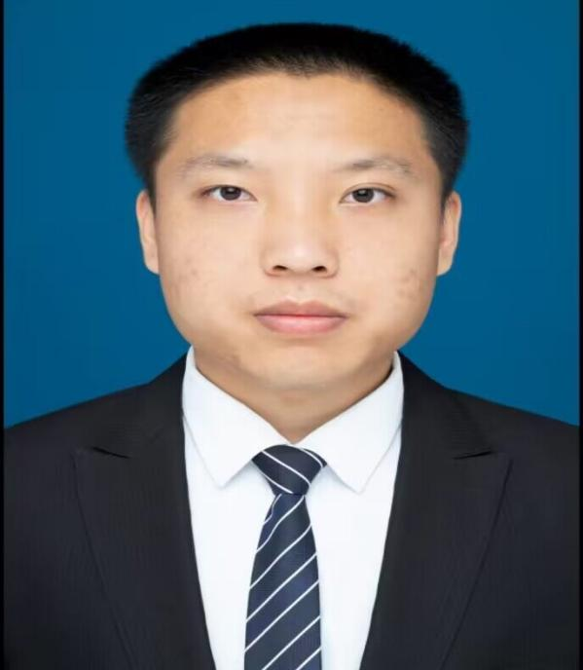
例二：刘凡铭，旅游与会展学院人文地理与城乡规划专业2022届毕业生，临近毕业之际，他突然收到了辅导员私发的来自新疆生产建设兵团第一师阿拉尔市面向安徽省各高校应届毕业生招录公务员的消息。了解具体后情况后，他按照辅导员给的信息提交了申请表。当辅导员收到申请表后，通过电话确认其个人意愿是否坚定，他的回答是：“蔡老师，我的意志非常坚定，在此之前我也一直在准备家乡的公务员考试，由于疫情延期了还没考。这次又多了这个机会，我想的很清楚了，我认为新疆也是一个非常需要人才输入的地方，不管是在哪贡献自己的力量，对于我个人来说都是非常有意义的，我也已经和父母沟通好了，他们很支持我的想法。”。最后在8月被成功录用为新疆生产建设兵团第一师阿拉尔市十六团新开岭镇基层公务员，现为新疆生产建设兵团第一师阿拉尔市十六团新开岭镇经济发展办公室干部。
进疆后的两个月，他是在党校进行了深度的理论学习，增强了意识，树牢了思想，坚定了信念。也进一步了解了新疆、了解了兵团。国庆收假后，他分配到了十六团新开岭镇经济发展办公室负责安全生产和应急管理的工作。在一个新环境中，他谦虚谨慎地向同事学习，只为快速转变工作角色，明确工作职责。在学习过程中，他明白了：“作为一个管安全的工作者必须要时刻保持严谨的态度，每一个细节都要抓实抓牢，切实保障好人民群众的生命财产安全。”
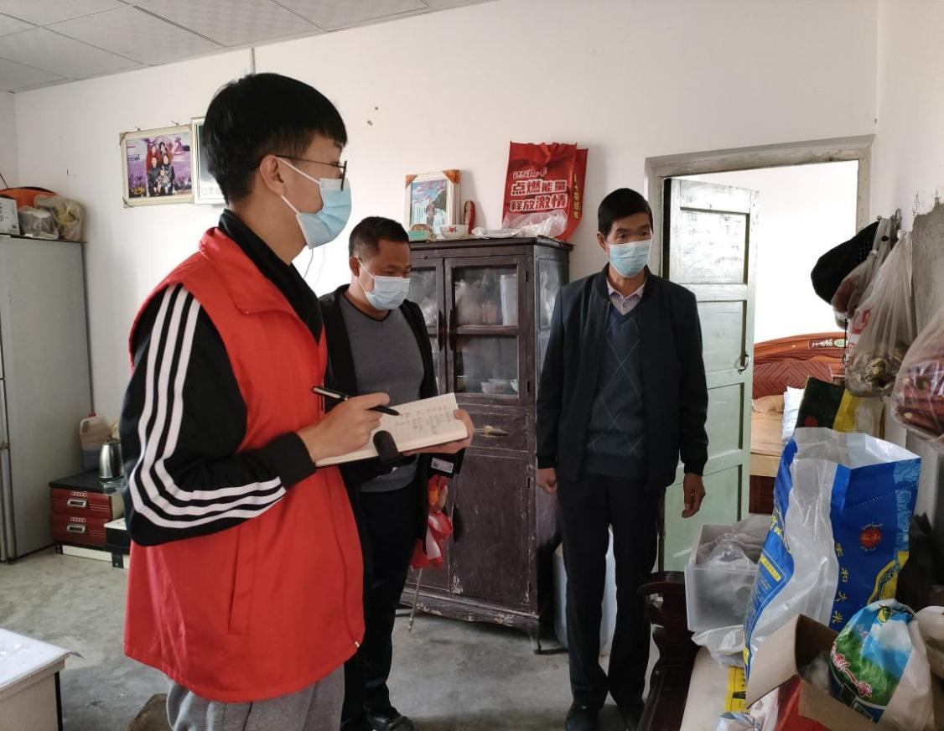
现在，他还在不断地熟悉工作内容，积累工作经验。只为进一步提高自己的业务水平，更好地服务人民群众。
- 旅游与会展学院创业情况及典型案例
大学生创业是大学生将书本知识与实践能力相结合的最直接的方式之一，也是大学生运用书本知识、解决实际问题的能力表现。旅游与会展学院紧密围绕学院“地方性、应用型、国际化”的办学定位，继续秉承“一切为了学生，为了学生一切，为了一切学生”的教学理念，努力实现就业指导与服务工作全过程、全方位、全员化。领导和老师十分重视我院学生的创业工作，不仅利用就业指导课和创业基础课教授学生有关创业的基本知识、增强学生的创业意识，还鼓励有条件、有想法的学生亲自动手锻炼，培养自身的创业实践能力。在我院促进学生就业创业的工作中，积极开展了就业指导会、就业见习、寒暑假社会实践、挂职锻炼等丰富多彩的活动，还积极组织同学们参加模拟招聘会、对话企业家系列活动等。我院积极参与“挑战杯”以及其他各项高水平科技赛事。

创业案例：李逵，11届旅游管理毕业生，与2018年创办安徽皖椒农业科技有限公司。公司专注辣椒种子科研,生产,加工,销售以及售后技术指导于一体。“民为本,种先行”，公司始终坚持科研为基础,站在新起点,抓住新机遇,开辟新品牌。以奉献开拓的精神,砥砺前行。致力保证每一粒种子的质量,保障毎一位合作商的效益,保证广大种植者的利益。在实现共赢,多赢的前提下,为继续建设绿色辣椒事业而奋斗不已。公司期望、欢迎种子界同仁,携手进步,其创辉煌。

实际就业：指签订就业协议或合同，或考取公务员、事业单位等非考研入伍等情况。

